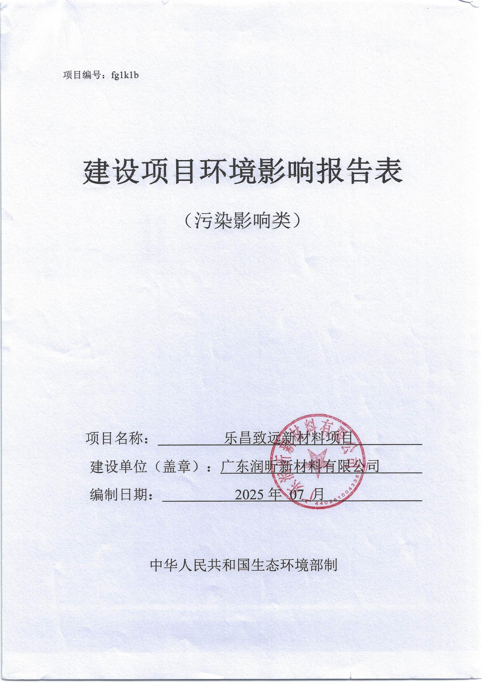

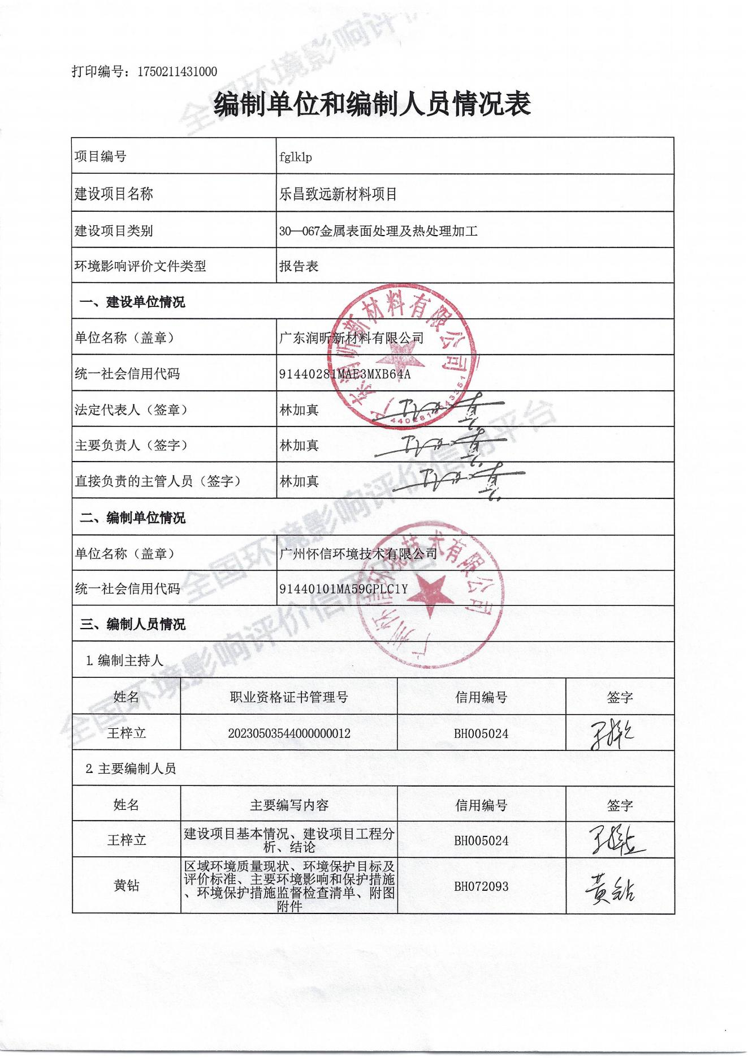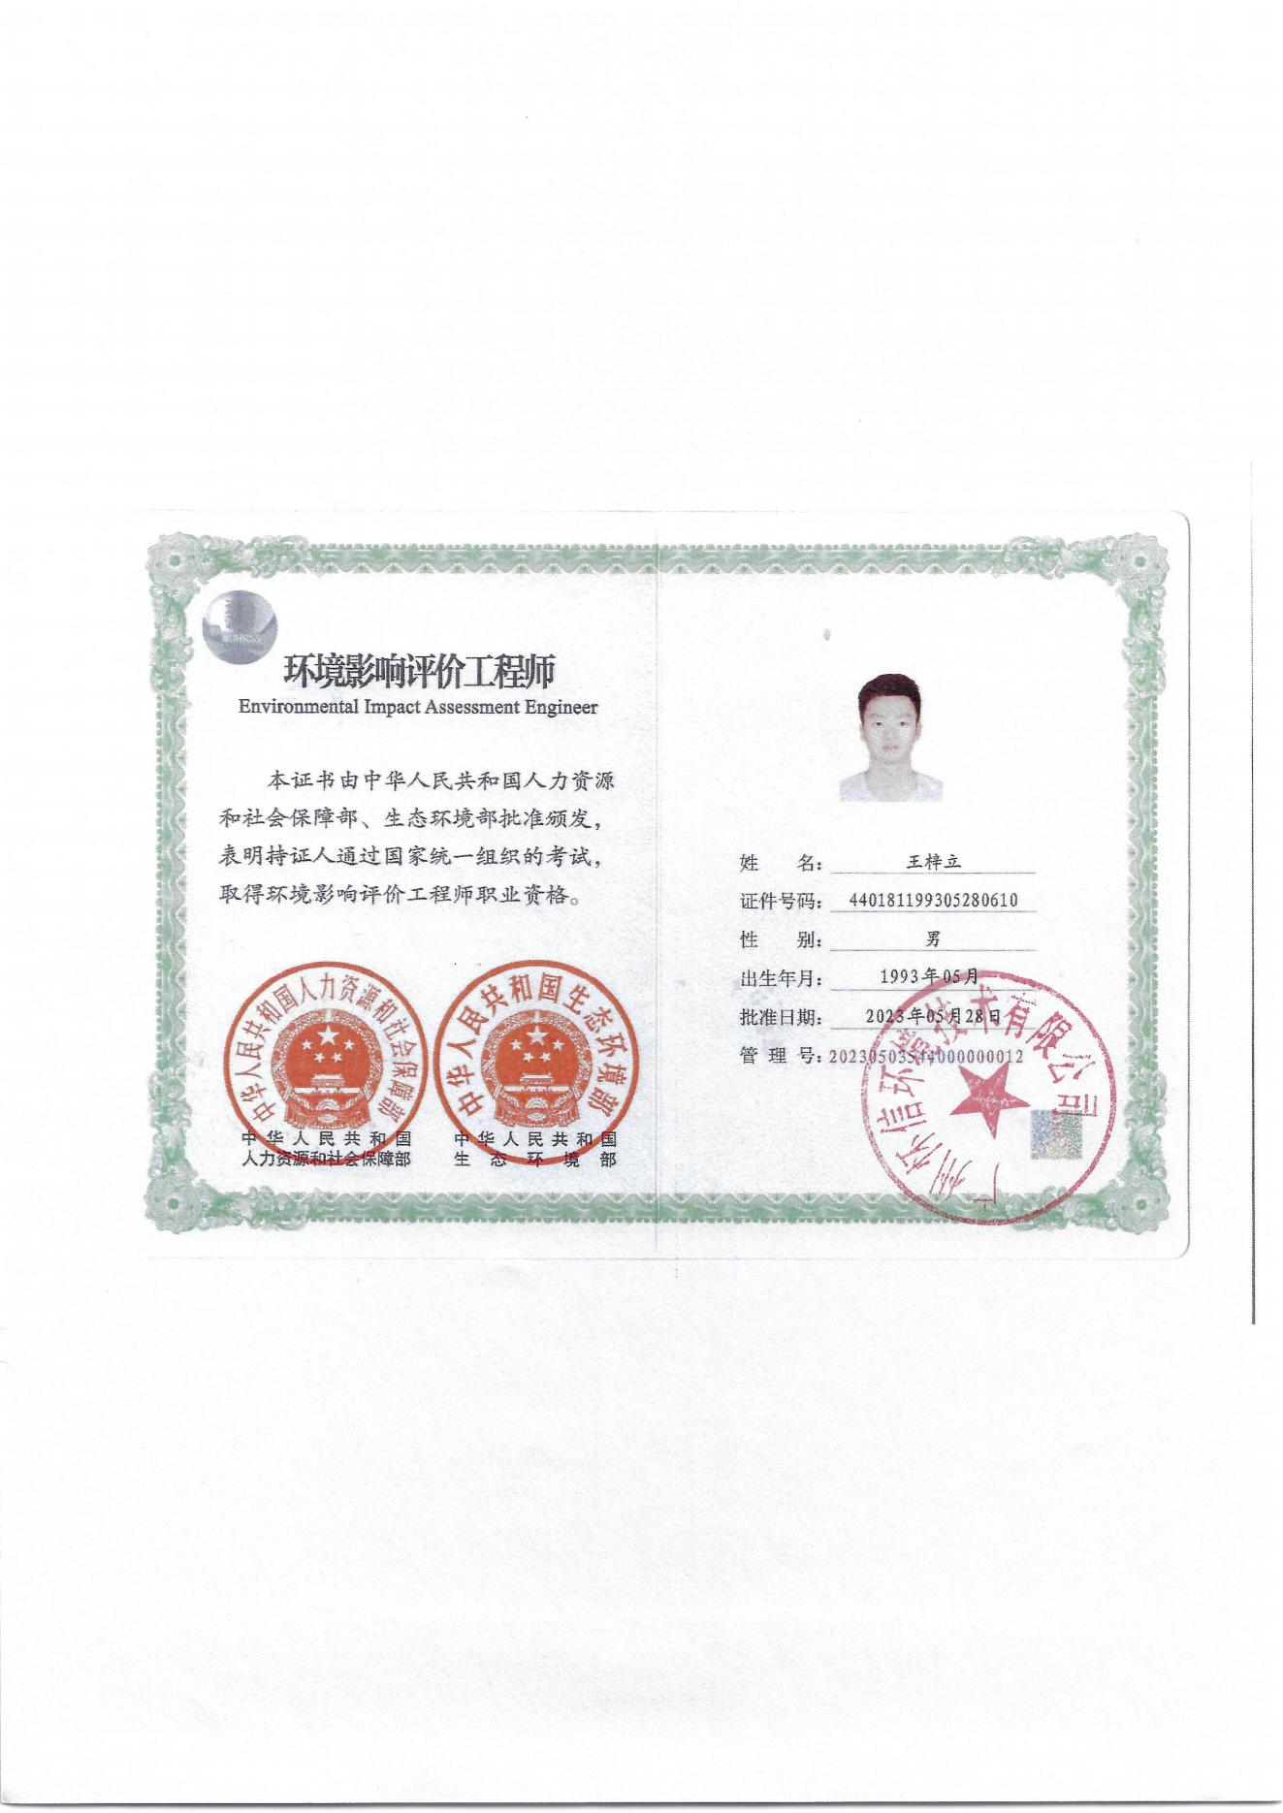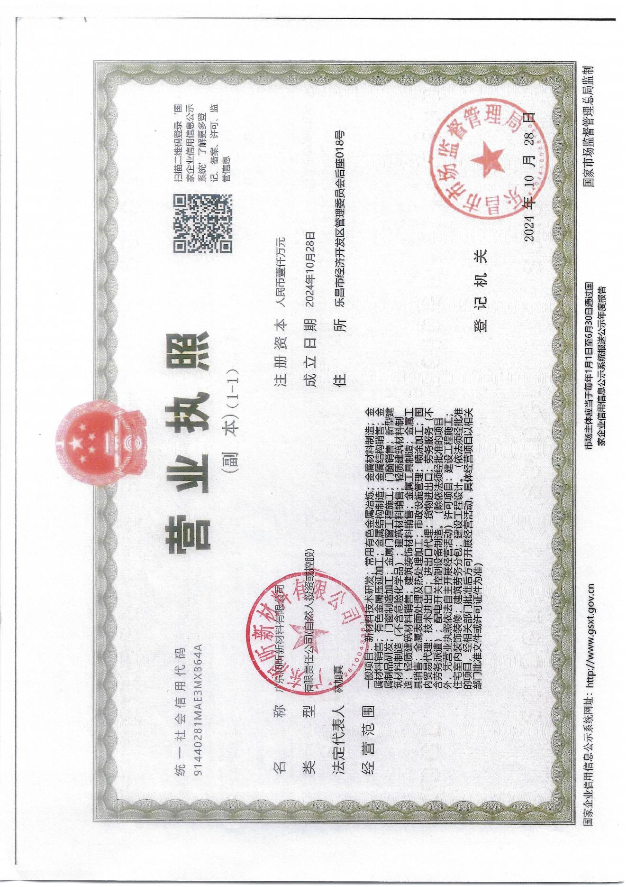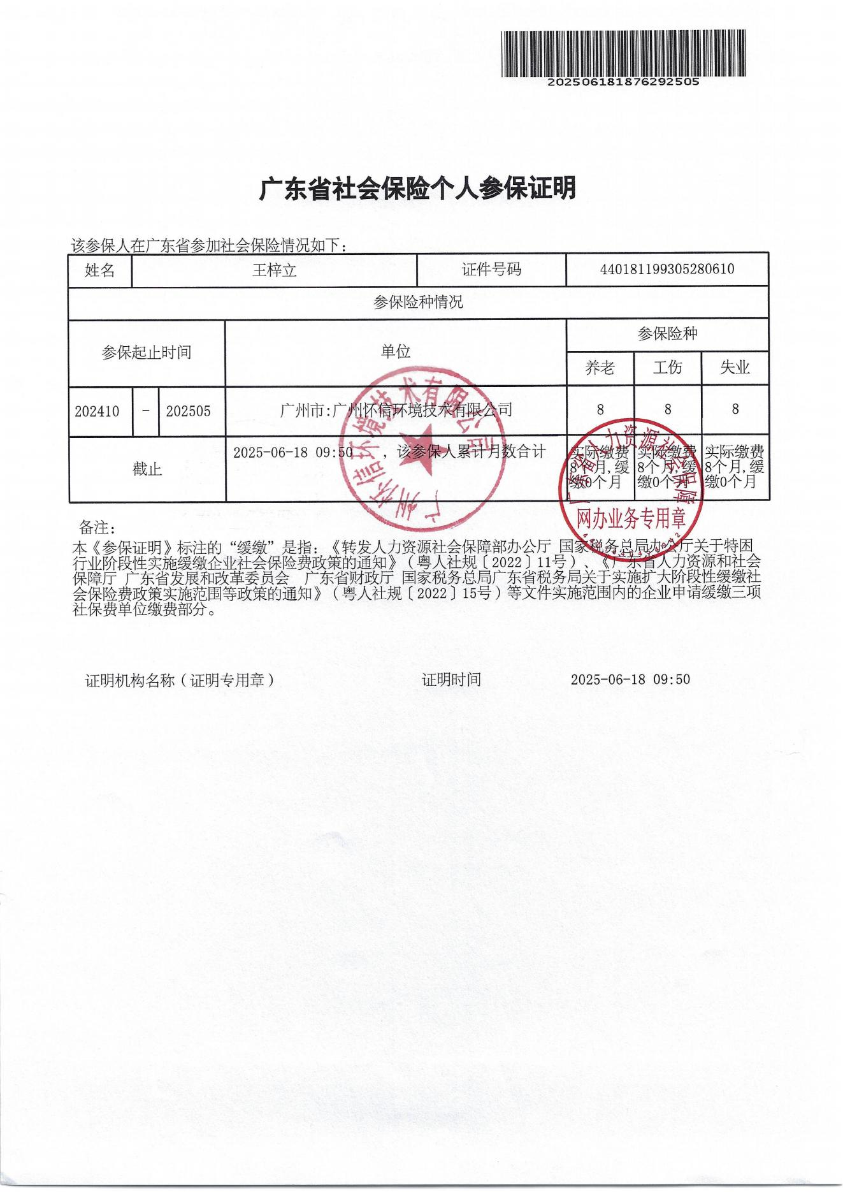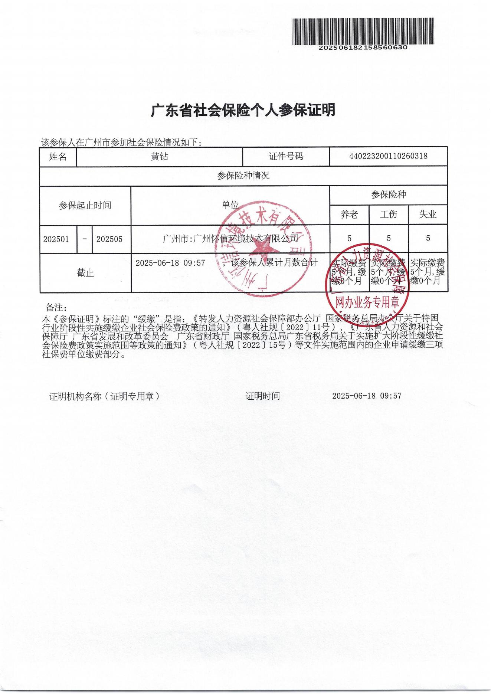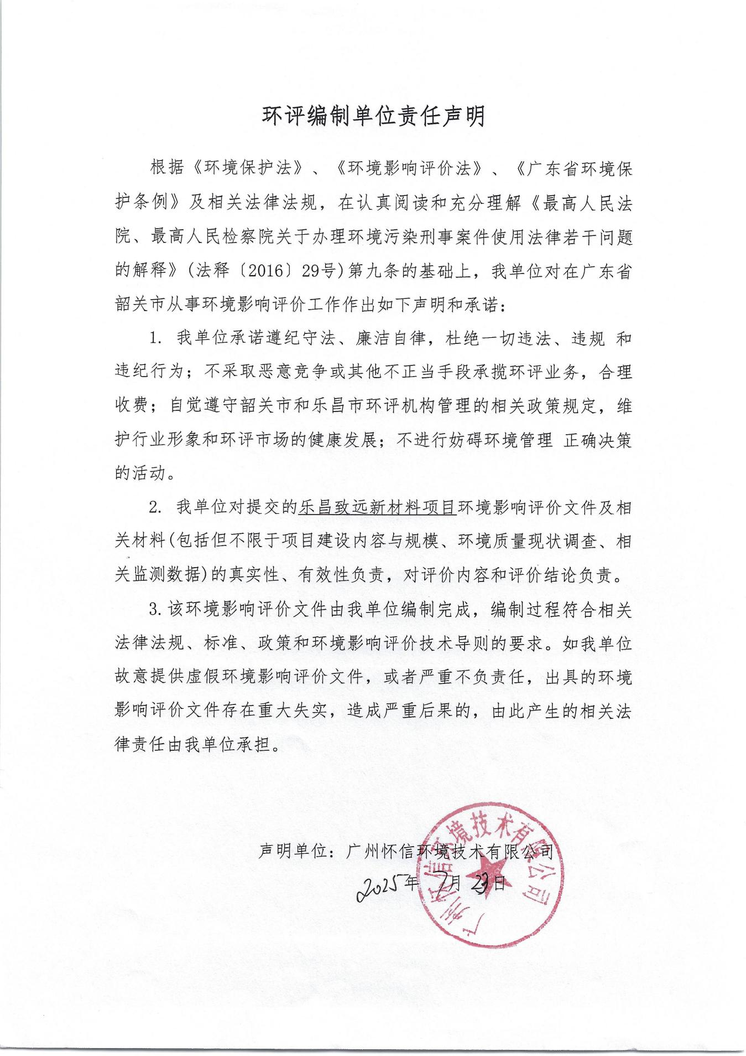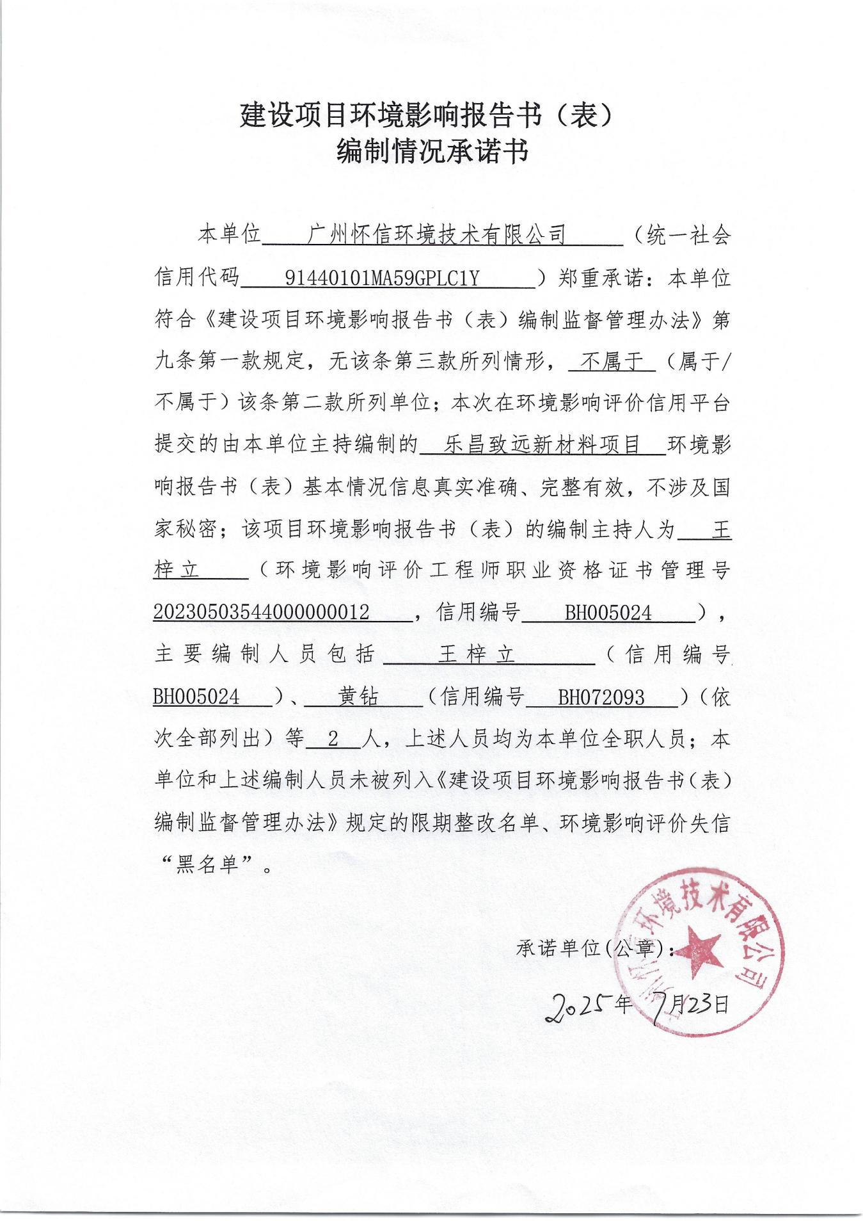
目 录
一、建设项目基本情况 - 1 -
二、建设项目工程分析 - 20 -
三、区域环境质量现状、环境保护目标及评价标准 - 42 -
四、主要环境影响和保护措施 - 50 -
五、环境保护措施监督检查清单 - 109 -
六、 结论 - 111 -
附图1项目地理位置图 - 112 -
附图2 项目四至情况 - 113 -
附图3-1 厂区总平面布置图 - 114 -
附图3-2 厂区雨污管网图 - 115 -
附图4 环境保护目标分布图 - 116 -
附图5 建设项目土地利用规划图 - 117 -
附图6 大气环境功能区划图 - 118 -
附图7 水环境功能区划图 - 119 -
附图8 生态红线分布图 - 120 -
附图9 水环境管控单元图 - 121 -
附图10 大气环境管控单元图 - 122 -
附图11 生态管控单元分区图 - 123 -
附图12 项目和项目周边现状图 - 124 -
附图13-1 广东省“三线一单”平台陆域环境管控单元截图 - 125 -
附图13-2 广东省“三线一单”平台生态空间一般管控区截图 - 126 -
附图13-3 广东省“三线一单”平台水环境管控分区截图 - 127 -
附图13-4 广东省“三线一单”平台大气环境管控分区截图 - 128 -
附图13-5 广东省“三线一单”平台自然资源管控分区截图 - 129 -
附图14项目与大气补充监测点位置图 - 130 -
附图15 乐昌产业转移工业园管网分布图 - 131 -
附件1营业执照 - 132 -
附件2 法人身份证复印件 - 133 -
附件3 建设用地规划许可证 - 134 -
附件4 备案证 - 135 -
附件5-1 除油剂MSDS报告 - 136 -
附件5-2 无铬钝化剂MSDS报告 - 143 -
附件6 环境质量现状监测报告（摘录部分） - 150 -
附件7 废水水质监测报告（引用摘录） - 154 -
附件8 武江中钛的监测数据（引用摘录） - 157 -
附件9废水接纳协议 - 162 -
附件10专家评审意见及修改索引 - 164 -
建设项目污染物排放量汇总表 - 168 -

一、建设项目基本情况
建设项目名称 |  | 乐昌致远新材料项目
项目代码 |  | 2411-440281-04-01-723002
建设单位联系人 |  | 林 |  | 联系方式
建设地点 |  | 韶关市乐昌市乐昌产业转移工业园GL-01-15-02地块
地理坐标 |  | E113°24′14.681"、N25°09'16.655"
国民经济  行业类别 |  | C3360金属表面处理及热处理加工 | 建设项目  行业类别 |  | 三十、金属制品业 33——67、金属表面处理及热处理加工 336
建设性质 |  | 新建（迁建）  改建  扩建  技术改造 | 建设项目  申报情形 |  | 首次申报项目  不予批准后再次申报项目  超五年重新审核项目  重大变动重新报批项目
项目审批（核准/备案）部门（选填） |  | / | 项目审批（核准/备案）文号（选填） |  | /
总投资（万元） |  | 12000 | 环保投资  （万元） |  | 100
环保投资占比（%） |  | 0.83 | 施工工期 |  | 4个月
是否开工建设 |  | 否  是： | 用地（用海）面积（m²） |  | 34905.44
专项评价设置情况 |  | - 项目专项评价设置情况一览表  专项评价 设置原则 本项目情况 判定结果  大气 排放废气含有毒有害污染物、二噁英、苯并芘、氰化物、氯气且厂界外500米范围内有环境空气保护目标的建设项目 本项目排放的废气不涉及技术指南规定的有毒有害废气污染物 不需设置  地表水 新增工业废水直排建设项目（槽罐车外送污水处理厂的除外）；新增废水直排的污水集中处理厂 项目废水自处理后依托园区污水处理厂进一步处理，达标后排放至武江，不直排 不需设置  环境风险 有毒有害和易燃易爆危险物质存储量超过临界量的建设项目 经分析，本项目危险物质存储量总计未超过临界量 不需设置  生态 取水口下游500米范围内有重要水生生物的自然产卵场、索饵场、越冬场和洄游通道的新增河道取水的污染类建设项目 本项目不涉及直接从河道取水 不需设置  海洋 直接向海排放污染物的海洋工程建设项目 本项目污水排放不涉及海洋 不需设置
规划情况 |  | 《乐昌产业转移工业园城东片区控制性详细规划修编》
规划环境影响评价情况 |  | 《广东乐昌经济开发区区位调整规划环境影响报告书》，审查单位：广东省环保厅，广东省环保厅关于印发《广东乐昌经济开发区区位调整规划环境影响报告书审查小组意见》的函（粤环函〔2016〕186号）
规划及规划环境影响评价符合性分析 |  | 根据《广东乐昌经济开发区区位调整规划环境影响报告书》及其审查意见，新引入企业不得包括《产业结构调整指导目录》（2011年本，2013年修订）、《广东省生态发展区产业发展指导目录（2014年本）》限制类和禁止类行业、工艺设备、产品。根据规划的主导产业类型和清洁生产要求，重点发展机械、电子、纺织产业，优先引进无污染物或轻污染项目，严禁引入电镀、化学制浆、漂染、鞣革等水污染物排放量大或排放一类水污染物、持久性有机污染物的项目。  本项目满足国家和地方相关产业政策，不排放一类污染物和有毒有害物质，不向河流排放含汞、砷、镉、铬、铅等重金属污染物和持久性有机污染物，不属于园区禁止项目，符合园区准入条件。
其他符合性分析 | 一、产业政策相符性分析  本项目所属行业类别为C3360金属表面处理及热处理加工，根据《产业结构调整指导目录（2024年本）》（国家发展和改革委员会令 第7号），本项目不属于指导目录中的鼓励类、限制类和淘汰类产业，符合国家有关法律、法规和政策规定，属于允许类。  根据《国家发展改革委商务部关于印发<市场准入负面清单（2025年版）>的通知》（发改体改规〔2022〕397号）、《广东省国家重点生态功能区产业准入负面清单（试行）》（粤发改规划〔2017〕331号），项目不属于负面清单所列行业，也不属于许可准入事项。因此，本项目可依法进行建设和投产。  根据《广东省工业和信息化厅关于公布2025年广东省中小企业特色产业集群名单的通告，通告〔2025〕43号，集群要做大做强主导产业，进一步畅通产业协作网络，增强集群创新活力和产业链关键环节配套能力,着力培育优质中小企业，不断推进集群数字化升级和绿色低碳转型，持续深化开放合作，加快提升集群治理和服务水平。  本项目所在园区已列入2025年广东省中小企业特色产业集群名单（乐昌市铝幕墙产业集群），乐昌市铝幕墙产业集群作为广东新型城镇化试点重点发展产业，依托当地铝加工产业基础，形成了从铝型材生产到幕墙设计、加工制造的全产业链体系。该集群产品广泛应用于国家大型基建项目，发展势头强劲。乐昌市正规划建设专业化铝幕墙产业园，配套专项产业政策，致力于打造百亿级产业集群和华南铝幕墙制造基地。2024年集群总产值达51.39亿元，集聚了135家优质中小企业，其中包括21家省级专精特新中小企业和22个省、市级制造业创新中心。集群注重产学研合作，与华南理工大学等多家高校院所建立合作关系，引进产业博士人才30余名。在技术创新方面，集群企业拥有有效发明专利33项，每万人有效发明专利拥有量达50件。  本项目主要从事主要从事铝单板、铝幕墙等产品的生产制造，能够积极响应以上产业政策，为乐昌市铝幕墙产业集群发展提供助力。  二、与城市规划相符性分析  项目位于韶关市乐昌市乐昌产业转移工业园GL-01-15-02地块（韶关乐昌产业园区内），根据《乐昌产业转移工业园控制性详细规划》（详见附图5），项目所在地为工业用地，项目所在地没有占用基本农业用地和林地，符合韶关市城市建设和环境功能区规划的要求，且具有水、电等供应保障，交通便利等条件。项目周围没有风景名胜区、生态脆弱带等。故项目选址是合理的。  三、与环境功能区划相符性分析  （1）根据《广东省人民政府关于印发部分市乡镇集中式饮用水源保护区划分方案的通知》（粤府函〔2015〕17号）及《广东省人民政府关于韶关市部分饮用水水源保护区调整方案的批复》（粤府函〔2024〕31号），项目所在地不属于韶关市韶关市区武江饮用水水源地一级保护区、二级保护区、准保护区范围内，符合水污染防治条例的有关要求。  （2）根据《乐昌市人民政府办公室关于印发乐昌市生态环境保护“十四五”规划的通知》（乐府办〔2022〕16号）中《乐昌市“十四五”生态环境保护规划大气环境功能区划图》，项目所在区域为环境空气质量二类功能区（详见附图6），不属于环境空气质量一类功能区中的自然保护区风景名胜区和其他需要特殊保护的区域。  （3）根据《乐昌产业转移工业园控制性详细规划》及不动产权证，项目所在地位为工业用地，项目所在区域为声环境3类区，不属于声环境1类区。

其他符合性分析 | 四、与《工业和信息化部发布<限期淘汰产生严重污染环境的工业固体废物的落后生产工艺设备名录>公告》（中华人民共和国工业和信息化部公告 2021年第25号）相符性分析  本项目所用生产工艺及设备不属于《限期淘汰产生严重污染环境的工业固体废物的落后生产工艺设备名录》中限期淘汰的落后生产工艺设备，故与《工业和信息化部发布<限期淘汰产生严重污染环境的工业固体废物的落后生产工艺设备名录>公告》（中华人民共和国工业和信息化部公告 2021年第25号）相符。  五、“三线一单”相符性分析  1、《关于印发广东省“三线一单”生态环境分区管控方案的通知》（粤府〔2020〕71号）  - 与广东省“三线一单”相符性分析一览表  序号 管控要求 具体内容 本项目情况 符合性  1 生态保护红线 生态保护红线是生态空间范围内具有特殊重要生态功能必须实行强制性严格保护的区域。除受自然条件限制、确实无法避让的铁路、公路、航道、防洪、管道、干渠、通讯、输变电等重要基础设施项目外，在生态保护红线范围内，严控各类开发建设活动，依法不予审批新建工业项目和矿产开发项目的环评文件。 项目用地用途为工业厂房，不在生态保护红线和生态环境空间管控区内，符合生态保护红线要求。 符合  2 环境质量底线 全省水环境质量持续改善，国考、省考断面优良水质比例稳步提升，全面消除劣Ⅳ类水体。大气环境质量继续领跑先行，PM_{2.5}年均浓度率先达到世界卫生组织过渡期二阶段目标值（25微克/立方米），臭氧污染得到有效遏制。土壤环境质量稳中向好，土壤环境风险得到管控。近岸海域水体质量稳步提升。 根据《2023年韶关市生态环境状况公报》，可知项目所在地大气环境质量属于达标区，地表水环境质量现状良好。生活污水、生产废水经预处理后引入园区污水处理厂处理，不直接排入水体。在严格落实各项污染防治措施的前提下，本项目的建设对周边环境影响较小，建成后不会突破当地环境质量底线，符合环境质量底线要求。 符合  3 资源利用上线 强化节约集约利用，持续提升资源能源利用效率，水资源、土地资源、岸线资源、能源消耗等达到或优于国家下达的总量和强度控制目标。 本项目不占用基本农田等，土地资源消耗符合要求；生产所用资源主要为水、电，由市政自来水管网供水，由市政电网供电，不会突破当地的资源利用上线。生产及辅助设备均使用电能源，资源消耗量相对较少，不属于“三高”行业建设项目。 符合  4 生态环境准入清单 从区域布局管控、能源资源利用、污染物排放管控和环境风险防控等方面明确准入要求，建立“1+3+N”三级生态环境准入清单体系。“1”为全省总体管控要求，“3”为“一核一带一区”区域管控要求，“N”为1912个陆域环境管控单元和471个海域环境管控单元的管控要求。 本项目营运期主要污染物为废水、废气、噪声和固体废物，分别经处理后均能实现达标排放，固体废物经有效的分类收集、处置，对周围环境影响较小，故本项目可与周围环境相容，本项目不属于《市场准入负面清单（2022年版）》禁止准入类项目。 符合  - 环境管控单元要求一览表  单元 保护和管控分区或相关要求（节选） 项目情况 是否符合  优先保护单元 生态优先保护区：生态保护红线、一般生态空间 项目不在生态保护红线内，详见附图8 符合  水环境优先保护区：饮用水水源一级保护区、二级保护区、准保护区 项目不在饮用水水源保护区内，不属于水环境优先保护区，详见附图9 符合  大气环境优先保护区（环境空气质量一类功能区） 项目属于空气质量二类功能区，不属于大气环境优先保护区，详见附图10 符合  重点管控单元 省级以上工业园区重点管控单元。依法开展园区规划环评，严格落实规划环评管理要求，开展环境质量跟踪监测，发布环境管理状况公告，制定并实施园区突发环境事件应急预案，定期开展环境安全隐患排查，提升风险防控及应急处置能力。周边1公里范围内涉及生态保护红线、自然保护地、饮用水水源地等生态环境敏感区域的园区，应优化产业布局，控制开发强度，优先引进无污染或轻污染的产业和项目，防止侵占生态空间。纳污水体水质超标的园区，应实施污水深度处理，新建、改建、扩建项目应实行重点污染物排放等量或减量替代。造纸、电镀、印染、鞣革等专业园区或基地应不断提升工艺水平，提高水回用率，逐步削减污染物排放总量；石化园区加快绿色智能升级改造，强化环保投入和管理，构建高效、清洁、低碳、循环的绿色制造体系。 根据附图13，项目位于乐昌经济开发区重点管控单元（管控编码ZH44028120003），属于园区重点管控单元，项目主要从事金属表面处理及热处理加工，生产过程中产生氮氧化物需分配大气污染物总量；生活污水经三级化粪池处理后排入园区污水处理厂处理，生产废水经自建污水处理站处理后排入园区污水处理厂处理达标后排放，无需分配水污染物总量。 符合  水环境质量超标类重点管控单元。严格控制耗水量大、污染物排放强度高的行业发展，新建、改建、扩建项目实施重点水污染物减量替代。以城镇生活污染为主的单元，加快推进城镇生活污水有效收集处理，重点完善污水处理设施配套管网建设，加快实施雨污分流改造，推动提升污水处理设施进水水量和浓度，充分发挥污水处理设施治污效能。 项目不属于耗水量大和污染物排放强度高的行业，生活污水经三级化粪池预处理后排入园区污水处理厂；生产废水经自建污水处理站处理后排入园区污水处理厂处理达标后排放，不直接纳入水体，对水环境影响不大。 符合  大气环境受体敏感类重点管控单元。严格限制新建钢铁、燃煤燃油火电、石化、储油库等项目，产生和排放有毒有害大气污染物项目，以及使用溶剂型油墨、涂料、清洗剂、胶黏剂等高挥发性有机物原辅材料的项目；鼓励现有该类项目逐步搬迁退出 项目不属于产生和排放有毒有害大气污染物的项目 符合  一般管控单元 执行区域生态环境保护的基本要求。根据资源环境承载能力，引导产业科学布局，合理控制开发强度，维护生态环境功能稳定 项目执行区域生态环境保护的基本要求 符合  综上所述，项目符合《广东省人民政府关于印发广东省“三线一单”生态环境分区管控方案的通知（粤府〔2020〕71 号）》的相关要求。  2、项目与《韶关市“三线一单”生态环境分区管控方案》（韶府〔2021〕10号）和《韶关市生态环境分区管控动态更新成果》的相符性分析  根据《韶关市生态环境分区管控动态更新成果》，本项目所在环境管控单位为乐昌经济开发区重点管控单元（编号：ZH44028120003），本项目与所在区域的生态保护红线、环境质量底线、资源利用上线如下表所示。  - 与韶关市“三线一单”相符性分析一览表  类别 文件要求 本项目情况 符合性  生态保护红线 生态保护红线及一般生态空间。全市陆域生态保护红线面积5827.58平方千米，占全市陆域国土面积的31.65%；一般生态空间面积4951.43平方千米。 生态保护红线内自然保护地核心保护区外，禁止开发性、生产性建设活动，在符合法律法规的前提下，仅允许对生态功能不造成破坏的有限人为活动；生态保护红线内自然保护区、风景名胜区、饮用水水源保护区等区域，依照法律法规执行。上述允许的有限人为活动之外，确需占用生态保护红线的国家重大项目，按照有关规定办理用地审批。 本项目选址不涉及自然保护区、风景名胜区、饮用水源保护区、基本农田保护区及其它需要特殊保护的敏感区域，项目位于韶关市乐昌市乐昌产业转移工业园GL-01-15-02地块，不在生态红线内。 符合  环境质量底线 全市水环境质量保持优良，县级以上集中式饮用水水源水质全面稳定达到或优于Ⅲ类，考核断面优良水质比例达100%。大气环境质量持续改善，AQI和PM_{2.5}等主要指标达到省下达的任务要求，臭氧污染得到有效遏制。土壤环境质量稳中向好，土壤环境风险得到管控。 项目所在区域的声环境质量能够符合相应的标准要求；地表水质量达标；根据《韶关市生态环境状况公报》（2023年），乐昌市各项基本污染物均满足《环境空气质量标准》(GB3095-2012)及2018年修改单二级标准，由此说明韶关市乐昌市属于环境空气质量达标区。本项目排放的大气污染物为颗粒物、二氧化硫、氮氧化物，项目废气排放量较少，对周围大气环境影响不大。项目生产废水经自处理达标后、生活污水经三级化粪池预处理后一并排入园区污水处理厂处理。 符合  资源利用上线 强化节约集约利用，持续提升资源能源利用效率，水资源、土地资源、岸线资源、能源消耗等达到或优于国家、省下达的总量和强度控制目标。水资源利用效率持续提高。到2025年，全市用水总量控制在19.71亿立方米以内，万元地区生产总值用水量较2020年降幅不低于24%，万元工业增加值用水量较2020年降幅不低于20%。 土地资源集约化利用水平不断提升。耕地保有量、永久基本农田保护面积、建设用地总规模、城乡建设用地规模等严格落实国家和省下达的总量和强度控制指标。 岸线资源得到有效保护。自然岸线保有率达到省级考核要求。 能源利用效率持续提升，能源结构不断优化。到2025年，全市单位地区生产总值能源消耗比2020年下降15.5%。碳排放控制步伐加快推进，与全省同步达峰。 本项目营运过程中消耗一定量的电能、天然气、水资源，项目资源消耗量相对区域资料利用总量较少，符合资源利用上限的要求。 符合  本项目与韶关市“三线一单”全市管控要求如下表所示：  - 与“三线一单”全市管控要求相符性分析  内容 要求 相符性分析 结论  全市总体管控 区域布局管控 严格控制涉重金属和高污染高能耗项目建设。新建、扩建石化、化工、焦化、有色金属冶炼、平板玻璃项目应布设在依法合规设立并经规划环评的产业园区。严格控制水污染严重地区和水源保护敏感区域高耗水、高污染行业发展。新丰县东南部（丰城街道、梅坑镇、黄礤镇、马头镇）严控水污染项目建设，新建、改建、扩建涉水建设项目实行主要污染物和特征污染物排放减量替代。环境空气质量一类功能区实施严格保护，禁止新建、扩建排放大气污染物的工业项目（国家和省规定不纳入环评管理的项目除外）。逐步扩大高污染燃料禁燃区范围。 本项目主要从事金属表面处理及热处理加工行业，不涉重金属，不属于高污染高耗能行业，项目位于乐昌产业转移工业园，园区已开展规划环境评价，项目符合园区准入条件。项目所在地属于环境功能二类区、水环境质量达标区。 符合  能源资源利用 积极落实国家、省制定的碳达峰碳中和目标任务，制定并落实碳达峰与碳减排工作计划、行动方案，综合运用相关政策工具和手段措施，持续推动实施。进一步优化调整能源结构，发展以光伏全产业链为龙头的风光氢等多元化可再生清洁能源产业，提高可再生能源发电装机占比，推动电力源网荷储一体化和多能互补。实行能源消费强度与消费总量“双控”制度。抓好电力、建材、冶炼等重点耗能行业的节能降耗工作，推动单位GDP能源消耗、单位GDP二氧化碳排放持续下降。鼓励使用天然气及可再生能源，县级及以上城市建成区，禁止新建每小时35蒸吨以下燃煤锅炉。原则上不再新建小水电以及除国家和省规划外的风电项目，对不符合生态环境要求的小水电进行清理整改。严格落实东江、北江流域等重要控制断面生态流量保障目标。加强城市节水，提高水资源的利用效率和效益。严格矿产资源开发准入管理，从严控制矿产资源开发总量和综合利用标准。加强矿产资源规划管理，提高矿产资源开发利用效率，推动矿产资源开发合理布局和节约集约利用。推进大宝山、凡口矿等矿山企业转型升级，打造国家级绿色矿山。全市矿山企业在2025年前全部达到绿色矿山标准。 本项目属于金属表面处理及热处理加工行业，不属于电力、建材、冶炼等重点耗能行业，不涉及水电、风电、矿产资源开发。项目烘水炉能源使用天然气，天然气属于清洁能源。 符合  污染物排放管控 深入实施重点污染物总量控制。“十四五”期间重点污染物排放总量在现有基础上持续减少。优化总量分配和调控机制，重点污染物排放总量指标优先向重点建设项目、重点工业园区、战略性产业集群倾斜。新建“两高”项目应配套区域主要污染物削减方案，采取有效的主要污染物区域削减措施，腾出足够的环境容量。新建项目原则上实施氮氧化物（NOx）和挥发性有机物（VOCs）等量替代，推动钢铁行业执行大气污染物超低排放标准。新建、改建、扩建造纸、焦化、有色金属、印染、农副食品加工、原料药制造、制革、农药、电镀等行业建设项目实行主要水体污染物排放等量替代。实施低挥发性有机物（VOCs）含量产品源头替代工程。全面加强无组织排放控制，深入实施精细化治理。推进溶剂使用及挥发性有机液体储运销环节的减排，全过程实施反应活性物质、有毒有害物质、恶臭物质的协同控制。对VOCs重点企业实施分级和清单化管控，将全面使用低VOCs含量原辅材料的企业纳入正面清单和政府绿色采购清单。 北江流域实行重金属污染物排放总量控制。新建、改建、扩建的项目严格实行重金属等特征污染物排放减量替代。加强“三矿两厂”等日常监督，在重点防控区域内新建、改建、扩建增加重金属污染物排放总量的建设项目应通过实施区域削减，实现增产减污。凡口铅锌矿及其周边区域（仁化县董塘镇）、大宝山矿及其周边区域（曲江区沙溪镇、翁源县铁龙镇）严格执行部分重金属水污染物特别排放限值的相关规定。 饮用水水源保护区全面加强水源涵养，强化源头控制，禁止新建排污口，严格防范水源污染风险，切实保障饮用水安全，一级保护区内禁止新建、改建、扩建与供水设施和保护水源无关的建设项目：二级保护区内禁止新建、改建、扩建排放污染物的建设项目。饮用水水源准保护区内禁止新建、扩建对水体污染严重的建设项目。 完善污水处理厂配套管网建设，切实提高运行负荷。强化城中村、老旧城区和城乡结合部污水截流、收集。现有合流制排水系统应加快实施雨污分流改造，加快镇级生活污水处理设施及配套管网建设，因地制宜建设农村生活污水处理设施。加强农业面源污染治理，实施种植业“肥药双控”；严格禁养区管理，加强养殖污染防治，加强畜禽养殖废弃物资源化利用。 本项目为金属表面处理及热处理加工行业，不属于造纸、焦化、有色金属、印染、农副食品加工、原料药制造、制革、农药、电镀等行业，不属于“两高”项目。氮氧化物实行总量控制，项目不使用含VOCs物料。项目所在地不涉及饮用水水源保护区，生产废水经自建污水处理站处理后，排入园区污水处理厂深度处理，处理达标后通过出水管道输送尾水，经废水排放口（WS-LC005001）排放至榴村霜降坑河，最终流入武江；生活污水经三级化粪池处理后排入园区污水处理厂，园区污水处理厂执行《城镇污水处理厂污染物排放标准》(GB18918-2002)中一级B标准和广东省《水污染物排放限值》（DB44/26-2001）中的第二时段一级排放标准中严者。 符合  环境风险管控 加强北江、东江干流沿岸以及饮用水水源地环境风险防控。严格控制沿岸石油加工、化学原料和化学制品制造、有色金属冶炼、纺织印染等项目环境风险。强化地表水、地下水和土壤污染风险协同防控，建立完善突发环境事件应急管理体系，全面排查“千吨万人”饮用水水源地周边环境问题并及时开展专项整治，保障饮用水水源地安全。重点加强环境风险分级分类管控，建立全市环境风险源在线监控预警系统，强化化工企业、涉重金属行业、工业园区和尾矿库等重点环境风险源的环境风险防控。构建企业、园区和区域三级环境风险防控联动体系，增强园区风险防控能力。园区管理机构应定期开展环境风险评估，编制完善综合环境应急预案并备案，整合应急资源，储备环境应急物资及装备，定期组织开展应急演练，全面提升园区突发环境事件应急处理能力。持续推进土壤环境风险管控工作。实行农用地分类分级安全利用，有效提升农用地土地资源开发利用率，依法划定特定农作物禁止种植区域，严格按照耕地土壤环境质量类别划分成果对耕地实施安全利用，防范农产品重金属含量超标风险。加强建设用地准入管理，规范受污染建设用地地块再开发。加强尾矿库的环境风险排查与防范。加强金属矿采选、金属冶炼企业的重金属污染风险防控。强化选矿废水治理设施的升级改造，选矿废水原则上回用不外排。全力避免因各类安全事故（事件）引发的次生环境风险事故（事件）。 本项目不涉及石油加工、化学原料和化学制品制造、有色金属冶炼、纺织印染行业，不涉及饮用水水源地，本项目制定有效的事故风险防范和应急措施，为防范污染事故发生，并避免发生事故对周围环境造成污染，确保环境安全。项目符合环境风险防控要求。 符合  本项目位于韶关市乐昌市乐昌产业转移工业园GL-01-15-02地块，根据广东省“三线一单”应用平台的查询结果，涉及5个单元，根据单元准入要求分析，总计发现需关注的准入要求16条，其他准入要求22条。其中：  （1）本项目陆域环境管控单元为ZH44028120003(乐昌经济开发区重点管控单元)（见附图13-1）。  （2）本项目生态空间分区为YS4402813110001(乐昌市生态空间一般管控区)（见附图13-2）。  （3）本项目水环境管控分区为YS4402813210014(武水韶关市长来-廊田镇控制单元)（见附图13-3）。  （4）本项目大气环境管控分区为YS4402812310002(大气环境高排放重点管控区）（见附图13-4）。  （5）本项目自然资源管控分区为YS4402812540001(乐昌市高污染燃料禁燃区)（见附图13-5）。  其具体管控要求相符性分析详见下表。  - 与生态环境准入清单相符性分析  与乐昌经济开发区重点管控单元（ZH44028120003）要求相符性分析  生态环境准入清单 区域布局管控 1-1.【产业/鼓励引导类】重点发展现代轻工产业（消费电子等）、先进装备制造业等产业，优先引进无污染物或轻污染项目。 1-2.【产业/禁止类】园区禁止引入专业电镀、化学制浆、鞣革等水污染物排放量大或排放一类污染物、持久性有机污染物的项目。 1-3.【产业/限制类】严格限制不符合园区发展定位的项目入驻。 1-4.【产业/综合类】居民区、学校等环境敏感点邻近地块优先布局废气排放量小、工业噪声影响小的产业。 本项目为金属表面处理及热处理加工行业，不属于专业电镀、化学制浆、鞣革等水污染物排放量大或排放一类污染物、持久性有机污染物的项目；项目符合园区发展定位；本项目废气排放量较小，涉及环境敏感点为居民区，符合布局要求。 符合  能源资源利用 2-1.【能源/鼓励引导类】园区内能源结构应以电能、燃气等清洁能源为主。 2-2.【水资源/综合类】提高园区水资源利用效率，加快中水回用系统建设。 2-3.【其他/综合类】有行业清洁生产标准的新引进项目清洁生产水平须达到本行业国内先进水平。 项目以主要电能、天然气作为生产能源，属于清洁能源；项目生产废水经自建污水处理站处理后排入园区污水处理厂。 符合  污染物排放管控 3-1.【水、大气/限制类】园区各项污染物排放总量不得突破园区规划环评核定的污染物排放总量管控要求。 3-2.【水/限制类】实行重点重金属污染物（铅、砷、汞、镉、铬）等量替代。严格控制涉重金属及有毒有害污染物排放的项目建设，新建、改建、扩建涉重金属重点行业的项目应明确重金属污染物总量来源。3-3.【大气/限制类】新建项目原则上实施氮氧化物、挥发性有机物排放量等量替代。 3-4.【其它/鼓励引导类】支持危险废物专业收集转运和利用处置单位建设区域性收集网点和贮存设施。 项目生产过程产生的氮氧化物没有突破园区规划环评核定的污染物排放总量，需向韶关市生态环境局乐昌分局申请分配实行等量代替，项目不涉及重金属污染物，危险废物贮存在厂区危险废物暂存间，统一收集后交有资质的单位处理。 符合  环境风险防控 4-1.【风险/综合类】园区内生产、使用、储存危险化学品的项目应设置足够容积的事故应急池，园区应制定环境风险事故防范和应急预案，建立健全企业、园区和市政三级事故应急体系，落实有效的事故风险防范和应急措施，有效防范污染事故发生，并避免发生事故对周围环境造成污染，确保环境安全。园区污水处理厂设置足够容积的事故应急池，纳污水体设置水质监控断面，发现问题，及时采取限制废水排放等措施。 项目位于乐昌产业转移工业园内，乐昌产业转移工业园已完善相关环保手续，并制定了事故风险防范和应急措施，能够满足项目环境风险防控的要求。 符合  环境管控单元编码 环境管控单元名称 管控单元分类  YS4402813110001 乐昌市生态空间一般管控区 生态空间一般管控区  管控维度 管控要求 项目情况 相符性  区域布局管控 按国家和省统一要求管理。 项目不涉及自然生态用地，合理开发，符合城市规划 符合  环境管控单元编码 环境管控单元名称 管控单元分类  YS4402813210014 武水韶关市长来-廊田镇控制单元 水环境一般管控区  管控维度 管控要求 项目情况 相符性  区域布局管控 严格执行畜禽养殖禁养区管理要求，畜禽养殖禁养区内严禁建设规模化畜禽养殖场和规模化畜禽养殖小区，禁养区外的养殖场应配套污染防治设施 本项目不涉及畜禽养殖。 符合  环境风险防控 集中式污水处理厂应采取有效措施，防止事故废水直接排入水体 本项目不属于集中式污水处理厂建设，依托的园区污水处理厂设有应急措施。 符合  环境管控单元编码 环境管控单元名称 管控单元分类  YS4402812310002 大气环境高排放重点管控区 重点管控区  管控维度 管控要求 项目情况 相符性  区域布局管控 1-1.引导工业项目科学布局，新建项目原则上入园管理，推动现有工业项目集中进园。 1-2.严格控制涉重金属及有毒有害污染物排放的项目建设，新建、改建、扩建涉重金属重点行业的项目应明确重金属污染物总量来源。 1-3.严格限制新建除热电联产以外的煤电项目；严格限制新（改、扩）建钢铁、建材（水泥、平板玻璃）、焦化、有色金属冶炼、石化等高污染行业项目。 1-4.禁止违法露天焚烧秸秆等产生烟尘污染物质以及焚烧垃圾等产生有毒有害烟尘、恶臭气体物质的行为。 本项目选址位于乐昌产业转移工业园，属于入园管理项目； 本项目为金属表面处理及热处理加工行业，不属于严格限制的项目，且废气排放不涉及重金属及有毒有害污染物。 符合  能源资源利用 4-1.推广节能技术，加快发展绿色货运与现代物流。 4-2.禁燃区内，禁止新建、扩建燃用高污染燃料的设施；已有使用高污染燃料设施改用清洁能源。 4-3.科学实施能源消费总量和强度“双控”，新建高能耗项目单位产品(产值)能耗达到国际国内先进水平。 本项目主要能源使用为天然气和电能，不涉及高污染燃料且项目不属于高能耗类型项目 符合  污染物排放管控 2-1.园区各项污染物排放总量不得突破园区规划环评核定的污染物排放总量管控要求。 2-2.实行重点重金属污染物（铅、砷、汞、镉、铬）等量替代。严格控制涉重金属及有毒有害污染物排放的项目建设，新建、改建、扩建涉重金属重点行业的项目应明确重金属污染物总量来源。 2-3.新建项目原则上实施氮氧化物、挥发性有机物排放量等量替代。 2-4.支持危险废物专业收集转运和利用处置单位建设区域性收集网点和贮存设施。 2-5.积极实行集中供热，应尽快关停现有企业小锅炉。 本项目所在园区污染物排放总量未超过核定总量。本项目不涉及重金属污染物排放。本项目不涉及危险废物专业收集转运和利用处置。 符合  环境风险防控 4-1.集中式污水处理厂应采取有效措施，防止事故废水直接排入水体。 4-2.有水环境污染风险的企事业单位，应当制定有关水污染事故的应急方案，做好应急准备，并定期进行演练，做好突发水污染事故应急处置和事后恢复等工作。有水环境污染风险的企事业单位，生产、储存危险化学品的企事业单位，应当采取措施，防止在应急处置过程中产生的消防废水、废液直接排入水体。 项目建设完成后按照相关规定完善环境风险应急措施，与园区、政府构成三级环境风险防控体系 符合  环境管控单元编码 环境管控单元名称 管控单元分类  YS4402812540001 乐昌市高污染燃料禁燃区 重点管控区  管控维度 管控要求 项目情况 相符性  区域布局管控 禁止新、扩建燃用高污染燃料的设施 本项目使用电能、天然气，不使用高污染燃料。 符合  能源资源利用 在禁燃区内，禁止销售、燃用高污染燃料；已建成的高污染燃料设施应当改用天然气、页岩气、液化石油气、电等清洁能源。 本项目使用电能和天然气，不销售、不使用高污染燃料。 符合  污染物排放管控 禁燃区内使用生物质成型燃料锅炉和气化供热项目的，污染物排放浓度要达到或优于天燃气锅炉对应的大气污染物排放标准（折算基准氧含量排放浓度时，生物质成型燃料锅炉按9%执行，生物质气化供热项目按3.5%执行）。 本项目不涉及 符合  综上，项目符合韶关市人民政府关于印发《韶关市“三线一单”生态环境分区管控方案的通知》的通知（韶府〔2021〕10号）的相关要求。

其他符合性分析 | 六、相关规划相符性分析  1、《关于印发<广东省生态环境保护“十四五”规划>的通知》（粤环〔2021〕10号）  《广东省生态环境保护“十四五”规划》要求：新建高能耗项目单位产品（产值）能耗达到国际国内先进水平。大力推进低VOCs含量原辅材料源头替代，严格落实国家和地方产品VOCs含量限值质量标准，禁止建设生产和使用高VOCs含量的溶剂型涂料、油墨、胶粘剂等项目。强化对企业涉VOCs生产车间/工序废气的收集管理，推动企业开展治理设施升级改造。  项目不使用高VOCs含量的溶剂型涂料、油墨、胶粘剂等。烘干工序采用天然气加热，产生的污染物主要有颗粒物、二氧化硫、氮氧化物。氮氧化物等量替代，燃烧废气收集后经排气筒DA001高空排放，排放高度不低于15m。  综上所述，本项目与《关于印发<广东省生态环境保护“十四五”规划>的通知》（粤环〔2021〕10号）相符。  2、韶关市人民政府办公室《关于印发<韶关市生态环境保护“十四五”规划>的通知》（韶府办〔2022〕1号）  文件要求：深化工业源污染治理。以挥发性有机物、工业炉窑和锅炉综合治理为重点，深化工业源污染防治，健全分级管控体系，提升重点行业企业深度治理水平。深化工业炉窑和锅炉排放治理。加大工业锅炉整治力度，禁止新建35蒸吨/小时以下燃煤锅炉；推进陶瓷等行业实施深度治理，持续开展生物质成型燃料锅炉整治，推动实施燃气锅炉低氮燃烧改造。严格实施工业炉窑分级管控，全面推动B级以下工业炉窑的清洁低碳化改造、废气治理设施升级改造、全过程无组织排放管控。  项目不涉及锅炉。烘干工序采用天然气加热，产生的污染物主要有颗粒物、二氧化硫、氮氧化物。燃烧废气收集后经15m高排气筒DA001高空排放。本项目产生的工业固体废物均得到妥善处置。故本项目与韶关市人民政府办公室《关于印发<韶关市生态环境保护“十四五”规划>的通知》（韶府办〔2022〕1号）相符。  3、乐昌市人民政府办公室《关于印发<乐昌市生态环境保护“十四五”规划的通知》（乐府办〔2022〕16号）  深化重点污染源治理，推进污染物减排。在水泥、化工、火电等行业全面执行大气污染物特别排放限值。逐步推进水泥行业实施超低排放改造，力争到2025年全市水泥（熟料）制造企业的水泥窑及窑尾余热利用系统烟气NOx排放浓度不高于100mg/m³。持续开展生物质成型燃料锅炉整治，推动实施燃气锅炉低氮燃烧改造。严格实施工业炉窑分级管控，全面推动B级以下企业工业炉窑的燃料清洁低碳化替代、废气治理设施升级改造、全过程无组织排放管控。  项目不涉及锅炉。工业炉窑烘干工序采用天然气加热，产生的污染物主要有颗粒物、二氧化硫、氮氧化物。燃烧废气收集后经排气筒DA001高空排放。故本项目与乐昌市人民政府办公室《关于印发<乐昌市生态环境保护“十四五”规划的通知》（乐府办〔2022〕16号）相符。  七、环境保护部《关于印发<重点行业挥发性有机物综合治理方案>的通知》（环大气〔2019〕53号）  文件中提出：“大力推进源头替代。化工行业要推广使用低（无）VOCs含量、低反应活性的原辅材料。全面加强无组织排放控制。重点对含VOCs物料（包括含VOCs原辅材料、含VOCs产品、含VOCs废料以及有机聚合物材料等）储存、转移和输送、设备与管线组件泄漏、敞开液面逸散以及工艺过程等五类排放源实施管控，通过采取设备与场所密闭、工艺改进、废气有效收集等措施，削减VOCs无组织排放。推进建设适宜高效的治污设施。”  本项目原料不涉及VOCs物料，可从源头有效控制VOCs排放，烘干工序采用天然气加热，产生的污染物主要有颗粒物、二氧化硫、氮氧化物，收集后经排气筒DA001高空排放。综上，本项目与环境保护部《关于印发<重点行业挥发性有机物综合治理方案>的通知》（环大气〔2019〕53号）相符。  八、与《广东省2023年土壤与地下水污染防治工作方案》（粤环〔2023〕3号）的相符性  “方案要求：  三、系统推进土壤污染源头防控  （一）加强涉重金属行业污染防控。深化涉镉等重点行业企业污染源排查整治，动态更新污染源排查整治清单。韶关、阳江、清远市要督促有关涉重金属污染物排放企业严格执行特别排放限值相关规定。2023年底前，各地要督促纳入大气环境重点排污单位名录的涉镉等重金属排放企业实现大气污染物中的颗粒物自动监测、监控设备联网。（省生态环境厅牵头，省自然资源厅等按职责分工负责）  （二）严格监管土壤污染重点监管单位。更新并公布土壤污染重点监管单位名录，督促重点监管单位落实法定义务，原则上新纳入的重点监管单位应在当年完成隐患排查，所有重点监管单位完成一轮土壤和地下水自行监测。各地级以上市要组织对重点监管单位开展周边监测，完成比例不低于40%；督促50%已开展隐患排查的重点监管单位开展隐患排查“回头看”。省市两级对“回头看”工作开展质量控制抽查，省级抽查比例不低于10%，市级抽查比例不低于20%（省生态环境厅负责）。  六、有序推进地下水污染防治  （一）加强地下水环境质量目标管理和分区管理。各地级以上市加快印发并实施“十四五”国家地下水环境质量考核点位水质达标保持方案，省生态环境厅定期组织对各地级以上市达标保持方案重点工作实施情况开展评估。湛江等市开展地下水国考点位、地下水型农村“千吨万人”饮用水源环境背景值调查研究。实施地下水环境分区管理、分级防治，完成珠三角整体区域及佛山、韶关、河源、东莞、湛江、云浮等市地下水污染防治重点区划定工作。（省生态环境厅牵头，省发展改革委、自然资源厅、水利厅、地质局等按职责分工负责）  （三）加强地下水污染防治重点排污单位管理。各地级以上市建立并公布地下水污染防治重点排污单位名录，参照生态环境  部制定的重点监管单位土壤污染隐患排查技术指南、地下水污染源防渗技术指南等，指导重点排污单位开展地下水污染渗漏排查，存在问题的单位应开展防渗改造。（省生态环境厅牵头，省住房城乡建设厅等按职责分工负责）”  相符性分析：本项目生产运营过程不涉及重金属排放，生产废水经自建污水处理站处理后排入园区污水处理厂；生活污水经三级化粪池处理后排入园区污水处理厂。项目对危废仓进行防渗漏、防扬散、防流失等措施，防止危险废物暂存过程对土壤环境造成影响。因此，项目的建设符合《广东省2023年土壤与地下水污染防治工作方案》的相关要求。  九、与《广东省生态环境厅关于2021年工业炉窑、锅炉综合整治重点工作的通知》（粤环函〔2021〕461号）的相符性分析  根据通知：珠三角各地应按照《广东省人民政府关于印发广东省“三线一单”生态环境分区管控方案的通知》：“一、推进钢铁行业超低排放改造；二、鼓励水泥行业超低排放改造；三、推进钢压延、铝型材行业清洁能源改造；四、收严燃气锅炉大气污染物排放标准；五、珠三角地区逐步淘汰生物质锅炉；六、动态更新工业炉窑综合整治清单；七、完成70%以上涉工业炉窑企业综合整治工作；八、公开综合整治相关信息；九、加强监督执法；十、做好企业整治提升资金保障。”  项目使用天然气作为烘水炉的燃料。烘水炉天然气燃烧排放的污染物为颗粒物、SO₂、NOx。天然气燃烧废气排放根据《关于印发<工业炉窑大气污染综合治理方案>的通知》（环大气〔2019〕56号）和《关于贯彻落实<工业炉窑大气污染物综合治理方案>的实施意见》（粤环函〔2019〕1112号），废气按照颗粒物、二氧化硫、氮氧化物排放限值分别不高于30、200、300毫克/立方米控制要求。因此项目符合《广东省生态环境厅关于2021年工业炉窑、锅炉综合整治重点工作的通知》（粤环函〔2021〕461号）的相关要求。

二、建设项目工程分析
建设内容 | 一、项目由来  广东润昕新材料有限公司（以下简称“建设单位”）拟在韶关市乐昌市乐昌产业转移工业园GL-01-15-02地块投资建设"乐昌致远新材料项目"。根据备案信息（附件4），“该项目主要从事铝单板、铝幕墙等产品的生产制造，计划配置铝钣金数控生产加工设备及数控全自动喷涂生产线。”项目采取分期建设模式，本次环评针对一期工程，主要包含钣金机加工、表面预处理等生产工序及配套厂房建设，即"乐昌致远新材料项目"（以下简称“本项目”）。喷涂生产线及其他配套设备纳入二期建设内容，其环评手续将在本项目建成后另行办理。  本项目总占地面积约34905.44m²，总建筑面积约23974.73m²。项目总投资12000万元，其中环保投资100万元。厂房建设钣金折弯加工车间进行冲压、折弯、钣金等机加工工序，设置1条铝卷表面预处理生产线，主要工艺为除油清洗、钝化、烘干，本项目设计年加工铝卷原料100万平方米（折算重量为4050吨/年）。  根据《中华人民共和国环境保护法》、《中华人民共和国环境影响评价法》、《建设项目环境保护管理条例》、《广东省环境保护条例》（2022年11月30日修正）等有关规定，建设过程中或者建成投产后可能对环境产生影响的新建、扩建、改建、迁建、技术改造项目及区域开发建设项目，必须执行环境影响评价制度。对照《国民经济行业分类》（GB/T 4754-2017，按第1号修改单修订），本项目属于C3360金属表面处理及热处理加工；对照国家环保部《建设项目环境影响评价分类管理名录》（2021年版），该项目属于“三十、33金属制品业67金属表面处理及热处理加工其他（年用非溶剂型低VOCs含量涂料10吨以下的除外）”，按要求需要编制环境影响报告表。  因此，受广东润昕新材料有限公司委托，我公司承担了该项目的环境影响评价工作。接受委托后，在现场踏勘和资料收集等的基础上，根据环境影响评价技术导则及其它有关文件，编制了《乐昌致远新材料项目环境影响报告表》。  二、项目内容及规模  1、工程规模  建设单位拟于韶关市乐昌市乐昌产业转移工业园GL-01-15-02地块，本项目总占地面积34905.44m²，总建筑面积23974.73m²，本项目主要建设内容包括物料仓库、钣金折弯加工车间、铝卷表面预处理生产线等。建筑物情况和工程组成内容见表2-1，平面布置图见附图3，工程组成见表2-2。  - 主要建筑物面积一览表  项目 计算单位 数值  规划建设用地面积 平方米 34905.44  总建筑面积 平方米 23974.73  其中 1#研发楼 平方米 1867.48  2#宿舍 平方米 1662.52  3#厂房 平方米 8960  4#厂房 平方米 5376  5#厂房 平方米 5888  消防水池及泵房 平方米 220.73  - 工程组成一览表  序号 项目类别 建设内容 位置、用途、占地面积  1 主体工程 钣金机加工、铝卷表面预处理生产线车间 位于3#厂房，为1层建筑，总高度为13.65米，占地面积为8960平方米，建筑面积8960平方米，设置在项目中心北侧。钣金机加工主要工序为：冲压、折弯、钣金等机加工工序。项目设有1条铝卷表面预处理生产线，主要工序为：对铝卷原料进行碱性除油、清水喷淋、钝化、烘干。  4#厂房 空置厂房，为1层建筑，总高度为12.90米，用于远期二期项目。  2 辅助工程 宿舍楼 占地面积约332.5平方米，为5层建筑，总高度19.70米，建筑面积1662.52平方米，设置在项目中心北侧，为员工提供住宿，内部设食堂。  研发楼 位于本项目厂区东北侧，为5层建筑，总高度23.90米。占地面积约为373.5平方米，主要用于员工办公、研发产品款式，建筑面积为1867.48平方米，其中1-2层用于设置研发部门，3-5层为员工办公室，全部楼层在一期项目投入使用。  3 储运工程 物料仓库 位于5#厂房，占地面积5888平方米，建筑面积5888平方米，为1层建筑，总高度为12.90米。用于储存加工物料、产品，另在5#厂房设有化学品仓用于存储液体试剂，占地约20平方米，全部面积在一期项目投入使用。  4 公用工程 供电 由市政电网供给，不设备用发电机  供水 由当地自来水管网供给  供气 天然气为当地管道天然气供给  5 环保工程 废气 ①铝卷表面预处理生产线各自配备有烘水炉，采用天然气加热，产生的污染物主要有颗粒物、二氧化硫、氮氧化物，经引风机引至排气筒DA001高空排放，排放高度为15m。  ②焊接烟尘经移动式烟尘净化器处理后厂区无组织排放，设置2台移动式烟尘净化器；打磨、抛光粉尘密闭收集经大旋风+滤芯式二级回收系统处理后经引风机引至排气筒DA003排放，设置6套“密闭工作台（集尘室）+大旋风+滤芯式二级回收系统”。  ③食堂油烟收集后经1套“静电油烟净化装置”处理后经1根20m高的排气筒DA002高空排放  ④废水处理设施产生的恶臭（硫化氢、氨、臭气浓度）无组织排放  废水 生产废水通入自建污水处理站中，经“中和调节+混凝沉淀+气浮+化学除氟”预处理、生活污水采取“三级化粪池”预处理后，一同经DW001排放口排入园区污水处理厂进一步处理，处理达标后通过出水管道输送尾水，经废水排放口（WS-LC005001）排放至榴村霜降坑河，最终流入武江；  固废 危险废物暂存间建筑面积25平方米，用于危险废物存放；  一般固体废物暂存间占地面积20平方米，用于一般固废暂存。  风险防范措施 本项目设置1个有效容积为350m³的事故应急池，用于满足消防或其他事故时废水收集需要  2、产品方案  （1）产品方案  本项目生产产品见下表。  - 产品产量一览表  序号 产品名称 数量 备注说明  1 钣金件 100万m² （折算为4050吨） 外购铝卷经机加工、表面处理后为成品钣金件（其中铝单板76.5万m²、铝制天花板23.5万m²），厚度控制在1.5mm左右，钣金件用于装饰新材料项目生产原料供应。铝的密度为按2.7×10³千克/m³计算。  原料及产品示意图  机加工、表面处理前（铝卷） 机加工、表面处理后（钣金件）  3、原辅材料及用量  （1）原辅材料用量  本项目原辅材料种类及年用量见下表。  - 原辅材料一览表  序号 名称 年用量/加工量 最大贮存量 单位 形态 型号/规格 使用环节 贮存位置  1 铝卷 4300 405 t 固态 6063型1.5mm（厚）×1000mm（宽） 铝卷表面预处理生产线、钣金机加工车间 物料仓库（5#厂房）  2 天然气 5.9443万m³ 0.00048 t 气态 0.7174kg/m³ 铝卷表面预处理生产线 管道内  3 碱性除油剂 38.4 3 t 液态 25kg/桶 5#厂房化学品区  4 无铬钝化剂 7.2 0.6 t 液态 25kg/桶  5 pH调整剂 （硫酸70%） 0.1 0.1 t 液态 25kg/桶 自建污水处理站 自建污水处理站  6 PAC 2 0.5 t 固态 25kg/袋  7 PAM 0.1 0.1 t 固态 25kg/袋  8 机油 （润滑油） 0.9 0.9 t 液态 200L/桶 设备运行维护 1#厂房化学品仓  9 液压油 0.85 0.85 t 液态 200L/桶  10 复合净水剂 0.25 0.1 t 固态 25kg/袋 自建污水处理站 自建污水处理站  11 除氟药剂 0.25 0.1 t 固态 25kg/袋 自建污水处理站 自建污水处理站  注：  ①铝卷表面预处理生产线：每条烘水通道内设有1台20万大卡/小时烘水炉，耗气量计算公式如下：耗气量=热功率÷热效率÷天然气热值，已知热功率为20万大卡，热效率均取95%，天然气热值为8500kcal/m³，则本项目1台20万大卡燃气炉耗气量为24.7678m³/h，工作时间按300天计，每天生产时间为8h，则烘水炉年使用天然气量为：1台×24.7678m³/h×8h×300d=59443m³/a，根据天然气密度0.7174kg/m³可换算约为43t/a。  ②厂区内不设天然气储存装置，故本项目按管道中的天然气量计算最大储存量，厂区内天然气管道长度约530m，管径40mm，密度0.7174kg/m³，每台烘水炉配备一根燃气管道。则本项目厂区内最大储存量=天然气管道截面积×厂区内长度×密度×管数，约为0.00048t；  ③碱性除油工艺浓度配比取碱性除油剂；清水=1:50，碱性除油工艺循环用水损耗量为1843.2t/a，则该部分需补充的碱性除油剂用量为：1843.2t/a×1/50=36.864t/a；预处油池、主除油池定期更换槽液，对应碱性除油剂用量为=溶液年更换量×工艺浓度=76.8t/a×1/50=1.536t/a，以上合计碱性除油剂用量为=36.864+1.536=38.4t/a。  ④钝化工艺浓度配比取无铬钝化剂；清水=1:100，钝化工艺循环用水损耗量为691.2t/a，则该部分需补充的无铬钝化剂用量为：691.2t/a×1/100=6.912t/a；无铬钝化池定期更换槽液，对应钝化剂用量为=溶液年更换量×工艺浓度=28.8t/a×1/100=0.288t/a，以上合计无铬钝化剂用量为=6.912+0.288=7.2t/a。  （2）部分原辅材料理化性质  - 原辅材料性质一览表  名称 成分 理化性质/简介 是否危险化学品  天然气 烷烃 （以甲烷为主） 不溶于水，密度为0.7174kg/m³，相对密度（水）为0.45（液化）燃点（℃）为650，爆炸极限（V%）为5~15。天然气每立方燃烧热值为8000大卡～8500大卡。每公斤液化气燃烧热值为11000大卡。气态液化气的比重为0.55 是  碱性除油剂 表面活性剂5% 烷基磺酸钠15% 缓蚀剂5% 水75% 一种用于去除油污的化学制剂，通常由助洗剂和表面活性剂制成。油脂与氢氧化钠和碱性强的盐类作用生成可溶性的皂类和甘油，这种皂化作用可以除去动、植物油类；表面活性剂的选择主要考虑其对油污的吸附性、渗透性、润湿性、乳化性、分散性等，对于直链表面活性剂（如RCOONa、ROSO₃Na、RSO₃Na等），其表面活性随碳链增加而提高 否  无铬钝化剂 氟锆酸5~10% 氟钛酸5~10% 环氧改性丙烯酸树脂15~20% 一水合柠檬酸45~55% 可以在铝表面形成一层无色的耐腐蚀钝化层，能为后续的涂装层提供良好的结合力。本项目使用的无铬钝化剂主要有害成分为氟锆酸，氟钛酸 是  pH调整剂（硫酸70%） 硫酸70% 水30% 化学式H₂SO₄，是一种活泼的二元无机强酸。无水硫酸为无色油状液体，密度为1.84g/cm³，熔点10.4℃，沸点338℃；具有强烈的腐蚀性和氧化性，能和许多金属发生反应，高浓度时有强烈吸水性，可用作脱水剂，碳化含碳水化合物的物质；与水混合时，亦会放出大量热能。 是  PAC 聚合氯化铝 颜色呈黄色或淡黄色、深褐色、深灰色树脂状固体。该产品有较强的架桥吸附性能，在水解过程中，伴随发生凝聚，吸附和沉淀等物理化学过程。聚合氯化铝与传统无机混凝剂的根本区别在于传统无机混凝剂为低分子结晶盐，而聚合氯化铝的结构由形态多变的多元羧基络合物组成，絮凝沉淀速度快，适用pH值范围宽，对管道设备无腐蚀性，净水效果明显，能有效去除水中色质SS、COD、BOD及砷、汞等重金属离子，该产品广泛用于饮用水、工业用水和污水处理领域 否  PAM 聚丙烯酰胺 聚丙烯酰胺（PAM）是一种线型高分子聚合物，化学式为（C₃H₅NO）n。在常温下为坚硬的玻璃态固体，产品有胶液、胶乳和白色粉粒、半透明珠粒和薄片等。热稳定性良好。能以任意比例溶于水，水溶液为均匀透明的液体。长期存放后会因聚合物缓慢地降解而使溶液粘度下降，特别是在贮运条件较差时更为明显。聚丙烯酰胺可作为润滑剂、悬浮剂、粘土稳定剂、驱油剂、降失水剂和增稠剂使用 否  4、生产设备  本项目生产设备见下表。  - 生产设备一览表  序号 名称 设备名称 数量 规格型号 用途  1 铝卷表面预处理生产线（3#厂房） 开卷机 1台 3.5m/min 动力系统  牵引机 1台 3.5m/min  水洗池1 1座 2.5m×2m×1m 清洗  水洗池2 1座 3m×2m×1m  水洗池3 1座 3m×2m×1m  水洗池4 1座 3m×2m×1m  预除油池 1座 6m×2m×1m  主除油池 1座 6m×2m×1m  无铬钝化池 1座 4.5m×2m×1m  烘水通道 1条 35m×2m×3.5m 烘干  烘水炉燃烧机：20万大卡/小时/套 （燃气热风循环式烤炉） 1台 20万大卡/小时  2 钣金机加工车间 （3#厂房） 电液全数控折弯机 1台 RGM2-3512 折弯  冲床自动化设备 1台 NCF-700 冲压  氩弧焊机 1台 WSE-250P-1~8 焊接  手持式激光焊机 1台 DNP-CW-1500-CX  角磨机 1台 DSM820-100 弯折  振磨机 1台 5寸 打磨抛光  气动抛光机 1台 A-FPA-G32-P07R32  种钉机 3台 RSR-2500 组装  拉钉机 3台 SZENT-AU100  空压机组 1套 / 辅助设备  5、劳动定员和工作制度  - 劳动定员与工作制度一览表  指标 内容 指标 内容  劳动定员 150人 食宿安排 提供食宿  工作时间 每年300日，每日8小时 夜间生产 无  工作班制 一班制 / /  6、能源和资源消耗  （1）供电  本项目用电由市政供电网提供，年用电量约400万千瓦·时，不设备用发电机或锅炉。  （2）给水  本项目营运期用水主要为生活用水和生产用水，废水产生主要为生活污水和生产废水。  ①生活用水：本项目设置职工宿舍，设有食堂，劳动定员150人，年工作时间为300天，每天工作8小时，生活用水量为2250m³/a。  ②生产用水：本项目生产用水为表面预处理工序清洗用水，总用水量为13267.2m³/a。其中：  ①循环补充用水  本项目前处理线各池体中，水洗池1~4均采用喷淋处理，预处油池、主除油池、无铬钝化池采用浸泡式处理，以上池体在喷淋、浸泡过程均设置循环水泵，通过水泵的循环过程维持水洗池内各处槽液浓度均匀，避免预处理池泥渣过快沉淀以堵塞管道；同时加快各池体内槽液对工件表面的接触（循环泵出水方式接近水流冲刷，使槽液内碱性除油剂、无铬钝化剂更加充分附着在工件表面微小孔隙中），在短期内达到更好的浸泡效果。以上循环过程均会产生用水损耗，需要定期补充用水，循环水损耗按1%计算，本项目各前处理线循环补充用水计算见下表。  - 前处理线循环补充用水计算表  生产线 工序 水池水量m³ 运行时间h 槽液循环量m³/h 槽液循环量m³/d 循环补充用水量m³/a  铝卷前处理线 预除油池 9.6 8 38.4 307.2 921.6  主除油池 9.6 8 38.4 307.2 921.6  水洗池1 4.0 8 16 128 384  水洗池2 4.8 8 19.2 153.6 460.8  水洗池3 4.8 8 19.2 153.6 460.8  水洗池4 4.8 8 19.2 153.6 460.8  无铬钝化池 7.2 8 28.8 230.4 691.2  合计 44.8 / 179.2 1433.6 4300.8  备注：①根据设计资料，槽液每小时循环水量为池体水量的4倍；  ②预除油池、主除油池循环补充用水量中含碱性除油剂使用量，无铬钝化池循环补充用水量中含无铬钝化剂使用量，以上数据统一体现在水平衡图表内容中  从上表计得前处理线循环补充水量为4300.8m³/a。  ②整槽更换用水、溢流用水  预储油池、主除油池、水洗池1~4和无铬钝化池水体循环使用，并适当补充新鲜水、药剂，定期整池更换。其中为了保证水洗的清洗效果，水洗池同时采用连续溢流的排水方式，其余的预储油池、主除油池、无铬钝化池仅定期整池更换。  项目前处理整槽更换用水、溢流用水量情况详见下表。  - 整槽更换用水和溢流用水一览表 单位t/a  名称 槽体名称 数量 (个) 尺寸（m） 添加药剂名称 槽液量 (m³) 温度 (℃) 设计参数 排水方式 更换频率 整槽更换用水量(m³/a) 溢流用水量 (m³/a)  长 宽 深 溢流速度(L/min) 溢流用水量(m³/d)  铝卷前处理线 预除油池 1 6 2 1 碱性除油剂50g/L 9.60 50-60 / / / 整槽更换槽液，每季度一次 38.4 /  主除油池 1 6 2 1 碱性除油剂50g/L 9.60 50-60 / / / 整槽更换槽液，每季度一次 38.4 /  水洗池1 1 2.5 2 1 / 4.0 常温 15 7.2 连续溢流 整槽更换槽液，每月一次 48 2160  水洗池2 1 3 2 1 / 4.80 常温 15 7.2 连续溢流 整槽更换槽液，每月一次 57.6 2160  水洗池3 1 3 2 1 / 4.80 常温 15 7.2 连续溢流 整槽更换槽液，每月一次 57.6 2160  水洗池4 1 3 2 1 / 4.80 常温 15 7.2 连续溢流 整槽更换槽液，每月一次 57.6 2160  无铬钝化池 1 4.5 2 1 无铬钝化剂100g/L 7.20 常温 / / / 整槽更换槽液，每季度一次 28.8 /  合计 326.4 8640  备注：①整槽更换槽液=槽液量×更换频率（槽液更换不考虑损耗）；  ②预除油池、主除油池整槽更换用水量中含碱性除油剂使用量，无铬钝化池整槽更换用水量中含无铬钝化剂使用量，以上数据统一体现在水平衡图表内容中  从上表计得前处理线整槽更换用水和溢流用水为326.4m³/a+8640m³/a=8966.4m³/a。  - 用水量一览表  用水情形 用量m³/a 说明  生活用水 2250 150人，提供食宿  生产用水 13221.6 生产用水量（新鲜用水）=前处理线用水量-（碱性除油剂年用量+无铬钝化剂年用量）=13267.2-（38.4+7.2）=13221.6  总用水 15471.6 /  （3）排水  本项目实行雨污分流制的排水体制。  雨水：雨水经厂区雨水管网收集后，排入市政雨水管网；  生活污水：本项目生活污水排放量为2025m³/a，经三级化粪池、隔油隔渣池预处理后，排入园区污水处理厂进一步处理，达标后排放至武江；  生产废水：生产废水排放量为8073.6m³/a，折算为26.91m³/d。经自建污水处理站（工艺为“中和调节+混凝沉淀+气浮+化学除氟”）处理后，排入园区污水处理厂进一步处理，处理达标后排放至武江。  - 排水量一览表  排水情形 排水定额 排水量t/a 说明  生活污水 按生活用水量的90% 2025 三级化粪池、隔油隔渣池处理→园区污水处理厂→武江  生产废水 / 8073.6 自建污水处理站预处理→园区污水处理厂→武江  总排水 / 10098.6 /  项目水平衡图如下：  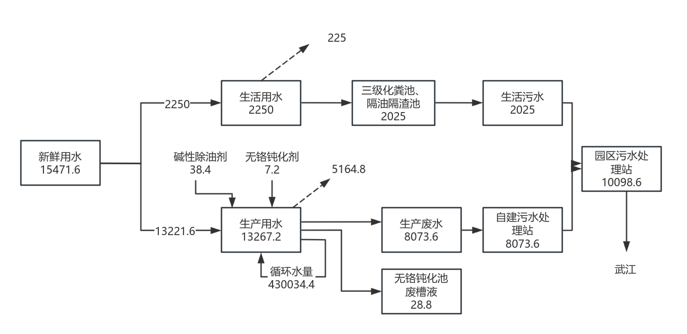  - 本项目水平衡图（单位m³/a）  （4）通风系统  本项目主要采用自然通风或设置抽排风机进行通风，不设中央空调。  7、环保投资  本项目所需落实的污染防治措施的投资估算如下表所示。  - 环保投资估算一览表  序号 环保项目 主要内容 投资额（万元）  1 废气治理 配套废气收集设施、大旋风+滤芯式二级回收系统、移动式焊烟净化器。 15  2 废水治理 铺设污水接驳管道、废水处理设施。 70  3 噪声治理 高噪声设备配套减振、隔音、消声装置。 5  4 固体废物处理 建设一般工业固体废物、危险废物贮存间。 10  合计 100  三、总平面布局合理性分析  1、用地合理、合法性分析  根据企业投资项目备案证（见附件4）建设单位拟于韶关市乐昌市乐昌产业转移工业园GL-01-15-02地块进行生产，根据中华人民共和国建设用地规划许可证（详见附件3）可知，项目用地用途为工业用地。  2、四至分析  本项目位于韶关市乐昌市乐昌产业转移工业园GL-01-15-02地块。本项目东面隔道路为空地、南面为在建厂房、西面为空地、北面隔道路为空地，本项目最近的环境保护目标为厂界西南侧425m的大岭背居民区。  3、总平面布局  本项目由生产厂房（3#~5#厂房）、宿舍楼、研发楼等建筑物组成，各区用途分明，布局紧凑，原料统一存放，便于物料的管理和风险控制，该区域地面设置防渗层，防止泄漏时下渗，防止污染土壤和地下水；废气排气筒DA001设置在3#厂房西南侧，距离最近的环境保护目标大岭背居民区480m。本项目四周以工业性质企业、建设用地为主，因此本项目建设能与周边环境协调一致，项目四至环境见附图2，周边环境现状实景见附图12。
工艺流程和产排污环节 | 一、工艺流程说明  （1）钣金制品生产工艺流程及产污分析  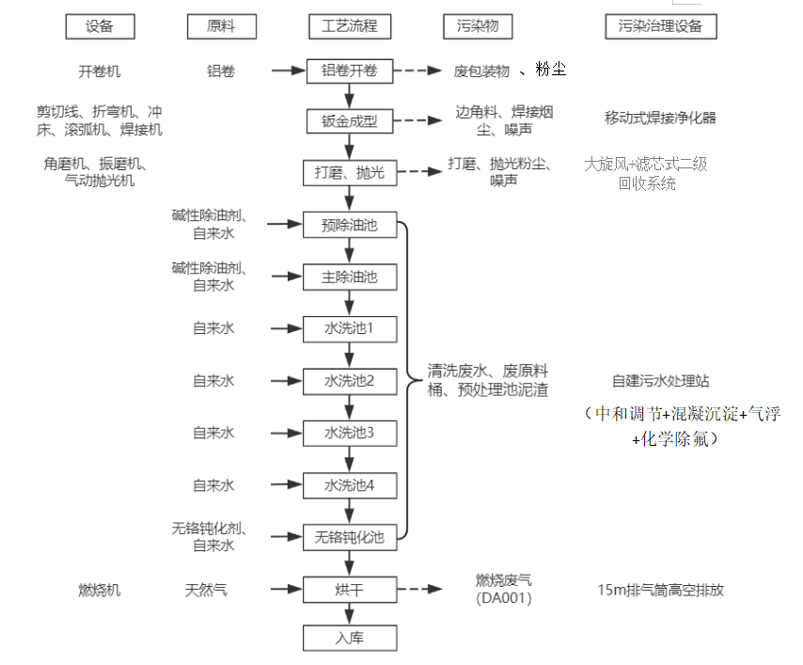  15m高排气筒DA003排放  大旋风+滤芯式二级回收系统，15m高排气筒DA003排放  折弯机、冲床、氩弧焊机、激光焊机  - 生产工艺流程图  工艺流程说明：  （1）铝卷开料、钣金成型：项目铝卷购入后经开卷机开料，经剪切线裁剪出合适大小的铝板件，经冲压、折弯、焊接、等工序后组装成型，作为钣金件送入打磨间、抛光间。开卷过程不产生粉尘，主要产生边角料，综上该工序主要产生少量金属粉尘、废包装物、边角料、焊接烟尘、噪声。  （2）打磨、抛光：钣金件送至打磨间、抛光间，在封闭工作台内使用角磨机、振磨机、气动抛光机进行操作，产生的打磨、抛光粉尘密闭收集经大旋风+滤芯式二级回收系统处理后经引风机引至排气筒DA003排放，该工序产生打磨抛光粉尘、噪声。  （3）铝卷表面预处理生产线  ①预除油池、主除油池：项目除油工序采用碱性除油剂，项目预处理生产采用浸泡方式清洗除油，设期间采用电能加热装置将除油池内清洗液加热到50℃左右，当除油工序完成后进入水洗池清洗。项目除油池溶液循环使用，定期补充新除油剂、水，预除油池、主除油池中槽液浓度配比取碱性除油剂：水=1:50，预除油池每3个月整池更换一次、主除油池每3个月整池更换一次，此过程会产生表面处理废水。  ③水洗池  除油后的工件经过1#、2#、3#、4#水洗工段进行水洗，将工件表面残留的试剂截留在水池内。用自来水对脱脂后的工件进行浸泡清洗，把工件表面的残液清洗干净。工件分别通过四个水洗工段经自来水喷淋水洗，为保证水洗池清洗效果，项目在各水洗池均设置溢流口并用固定管道接入收集池，工件水洗后进入无铬钝化池钝化，水洗池每个月更换整槽废水并同时采用溢流排水方式保证清洗效果。此过程会产生表面处理废水。  ④无铬钝化池：经除油、水洗后的金属表面很清洁，非常活化，很容易遭受腐蚀，所以必须立即进行钝化处理，使清洗后的金属表面生成保护膜，减缓腐蚀。钝化是使用钝化剂与铝件表面生成致密氧化物保护层，从而阻止铝件发生氧化反应，钝化剂浸泡槽液定期更换，槽液内无铬钝化剂与水配比为1:100，更换后的槽液全部进入自建污水处理站进行处理，工件钝化后为避免清水清洗导致保护膜在未完全稳定的情况下脱落，影响抗腐蚀性能，可直接进入烘水通道烘干，无需进行清洗。该过程产生表面处理废水。  ④设计参数：  铝卷表面预处理各池体大小设计参数如下，水槽有效水深为0.8m：  - 预处理各池体参数表  工艺流程 处理方式 水槽内尺寸（m） 水池水量（m³） 使用药剂 槽液更换周期 处理去向  长 宽 高  预除油池 浸泡式 6 2 1 9.6 碱性除油剂 1季/次 废水处理站  主除油池 浸泡式 6 2 1 9.6 碱性除油剂 1季/次  水洗池1 喷淋式 2.5 2 1 4.0 / 1月/次  水洗池2 喷淋式 3 2 1 4.8 / 1月/次  水洗池3 喷淋式 3 2 1 4.8 / 1月/次  水洗池4 喷淋式 3 2 1 4.8 / 1月/次  无铬钝化池 浸泡式 4.5 2 1 7.2 无铬钝化剂 1季/次  （5）烘干：成型铝板材经钝化处理后，进入烘水通道，内设燃气热风循环式烤炉，燃料为天然气，控制温度为100℃，时间为6min。  （6）入库：烘干后钣金件全部存贮于5#厂房。  二、产污环节分析  - 主要污染节点分析一览表  污染类型 产生部位 污染物  内容 污染因子  废水 员工生活 生活污水 pH、COD_{Cr}、BOD₅、氨氮、SS、动植物油、总磷  表面处理工序 表面处理废水 pH、COD_{Cr}、SS、石油类、氟化物、LAS  废气 机加工生产线 焊接 焊接烟尘 颗粒物  打磨、抛光 打磨、抛光粉尘 颗粒物  烘干 燃烧废气 天然气燃烧废气 氮氧化物、颗粒物、二氧化硫、烟气黑度  废水处理设施 硫化氢、氨、臭气浓度 硫化氢、氨、臭气浓度  噪声 生产设备、辅助设备 噪声 设备噪声  固体废物 办公生活 生活垃圾 废纸、果皮、塑料等  废油脂 废油脂  污水处理设施 污水处理 废水处理站污泥、废pH调整剂包装桶  生产车间 生产过程 包装废料、废表面处理剂包装桶、预处理池泥渣、无铬钝化池废槽液、废机油桶、废机油、废液压油桶、废液压油、含油废抹布、机加工边角料  废气处理设施 废气处理 废滤芯
与项目有关的原有环境污染问题 | 1.与本项目有关的原有污染情况  本项目属新建项目，无与本项目有关的原有污染情况。  2.园区现状污染源情况  截至2023年12月，乐昌产业转移工业园范围内产业现状基本以工业产业为主，共涉及98家企业，其中1家（圣大木业）已经停产。本评价根据环评情况和建设生产情况，将企业分为已建、在建、停产三大类：已建企业为已经投产运行或正在试运行的企业；在建企业为已通过环评，正在建设的企业；停产企业为已经建成，但停产的企业。根据分类，已建企业40家，在建企业57家，停产企业1家。产业园内企业情况详见下表。  - 园区通过环评审批企业情况统计  序号 状态 行业类别 企业名称 主要产品及规模 面积（m2） 环评审批文号  1 已建 钢铁铸件制造 乐昌市明俊铸造有限公司 年产3000吨机械铸件 26000 乐环函〔2008〕12号、乐环审〔2018〕38号、韶环乐审〔2022〕14号  2 已建 齿轮、传动和驱动部件的制造 广东省第二农机厂 工程机械2500台、15万件齿轮配件 35070 乐环函〔2011〕8号  3 已建 钢铁铸件制造 乐昌市金信工业有限公司 年产5000件阀门 33335 乐环函〔2009〕94号  4 已建 机械制造 乐昌市泰邦重型机械制造有限公司 年产6000吨铸件 35335 乐环函〔2011〕25号、乐环审〔2018〕17号  5 已建 其他电子设备制造 乐昌市中嘉电子科技有限公司 年产9亿只铝电解电容器 20500 乐环函〔2011〕98号  6 已建 其他电子设备制造 韶关欧亚特电子制品有限公司 年加工3500万支热熔胶枪、1000万根插头线 18664 乐环函〔2011〕79号、乐环审〔2018〕52号、乐环审〔2020〕5号  7 已建 粮食及饲料加工 广东利生源生物饲料有限公司 年产10800吨优能乳、3000吨利生宝（加钙生物质饲料） 10700 乐环函〔2011〕103号  8 已建 其他金属加工机械制造 乐昌市缔恒科技有限公司 年产50万片金刚石复合片 5000 乐环函〔2009〕16号  9 已建 水泥制品制造 乐昌市建强混凝土有限公司 年产60万m³商品混凝土建设项目、年扩建30万m³商品混凝土 2000 乐环函〔2012〕104号、乐环函〔2013〕94号  10 已建 其他环境治理 东莞东坑（乐昌）产业转移园污水处理厂 处理水量10000m³/d 15400 乐环函〔2010〕107号  11 已建 自来水的生产和供应 乐昌市自来水有限公司 加压泵站建设，供应水量5000m³ 9303.8 乐环函〔2012〕103号  12 已建 钢铁铸件制造 韶关邵瑞铸钢有限公司 年产1万吨铸钢件、1000吨铸铁件 75085 乐环函〔2011〕163号、乐环审〔2018〕19号  13 已建 纺织专用设备制造 韶关安拓机械实业有限公司 年产240台椭圆型印花机 37456 乐环函〔2012〕4号  14 已建 金属结构制造 乐昌市盛昌钢结构有限公司 年加工500吨钢结构 9000 乐环函〔2011〕80号  15 已建 钢铁铸件制造 乐昌市昌兴机械制造有限公司 年生产铸铁金属件18000吨 27000 乐环函〔2009〕36号  16 已建 棉、化纤纺织加工 乐昌市利生纺织公司 年产高档精馏棉纱41800吨、高档气流纺棉纱6000吨 266400 乐环函〔2011〕135号  17 已建 隔热和隔音材料制造 乐昌市昌龙塑料制造有限公司 年产7万立方米挤塑式聚苯乙烯泡沫板 23571 乐环函〔2013〕143号  18 已建 燃气生产和供应业 乐昌市安顺达管道天然气有限公司 加气站设计规模为15000万m³/a 20080 乐环函〔2012〕53号  19 停产 木制品制造 乐昌市圣大木业有限公司 年产5万m³中密度纤维板 62000 韶环审〔2008〕130号  20 已建 其他通用设备制造业 广东科优精密机械制造有限公司 年产5000t/a电磁阀用汇流板 / 乐环审〔2017〕03号、乐环审〔2018〕24号  21 已建 新型艺术装饰品 欧昊科技（韶关）有限公司 1500t/aPU装饰线条和250t/a聚氨酯装饰制品 24875.4 乐环审〔2017〕34号  22 已建 新型艺术装饰品 乐昌市华国艺术装饰建材有限公司 1500t/aPU装饰线条和250t/a聚氨酯装饰制品 27375.05 乐环审〔2017〕35号  23 已建 再生资源 韶关豪立再生资源利用有限公司 豪立再生资源新材 料项目 17646 乐环审〔2017〕69号  在建 玻璃纤维纱 玻璃纤维生产线扩建项目 3100 韶环乐审〔2021〕06号  24 已建 改性塑料 乐昌市沃府新材料有限公司 改性塑料10万吨 73337 乐环审〔2017〕177号  25 已建 消防器材 乐昌市特安消防器材有限公司 应急装备及配套600吨/年霍加垃特剂生产项目 1283.1 乐环审〔2017〕79号  26 已建 塑料制品 韶关乐淇包装材料有限公司 年产7220吨塑料新 材料项目 50991.9 乐环审〔2018〕04号  27 已建 皮具加工 乐昌市大澎皮具有限公司 皮具加工项目 3548 乐环审〔2018〕10号  28 已建 泡沫塑料制造 汇隽新材料科技（乐昌）有限公司 年产750tPU装饰线条和250t聚氨酯装饰制品 7349.3 乐环审〔2018〕13号  29 已建 新型艺术装饰品 乐昌市吉焱实业有限公司 装饰材料项目 24875.4 乐环审〔2018〕14号  30 在建 塑胶制品制造 乐昌市众诚塑胶制品有限公司 众诚塑胶制品项目 12419.5 乐环审〔2018〕15号  31 已建 其他通用零部件制造 乐昌市铭源金属制品有限公司 年加工1500吨机械配件、物流配件 3000 乐环审〔2018〕18号  32 已建 新型艺术装饰品 汇隽新材料科技（乐昌）有限公司 鼎盛美建材新材料项目 7349.3 乐环审〔2018〕31号  33 在建 黑色金属铸造 乐昌市金丰机械有限公司 年产铸铁件12000吨 33333.3 乐环审〔2018〕33号、韶环乐审〔2022〕01号  34 在建 装饰背景墙 乐昌市艺峰装饰材料有限公司 年产1000套装饰背景墙 / 乐环审〔2018〕45号  35 已建 金属表面处理及热处理加工 韶关龙督装饰材料有限公司 彩涂铝卷 400 万 m²/a，铝幕墙板、铝天花板100 万 m²/a 33812.1 乐环审〔2018〕50号  36 在建 汽车零部件及配件制造 乐昌市鑫东穗汽车用品有限公司 年产10万套汽车配件 3060 乐环审〔2021〕02号  37 已建 皮箱、包（袋）制造 乐昌市盈鑫皮具有限公司 年产18万件办公和皮具产品 1183 乐环审〔2019〕23号  38 已建 其他通用设备制造 乐昌市华盛机械塑料制品厂 年生产50台细砂回收机 1050 乐环审〔2019〕26号  39 在建 金属加工机械制造 广东力禾机械有限公司 年产精密龙门数控加工中心200台，精密龙门磨床100台，精密卧式数控镗床50台，普通机械设备、智能设备150台 86667 乐环审〔2019〕34号  40 已建 非金属矿物制造 乐昌市惠丰石英科技有限公司 年产6000吨石英砂和600吨石英粉 / 乐环审〔2019〕37号  41 已建 黑色金属铸造 乐昌市宏泰机械制造有限公司 年产20000吨机械设备零部件 17320 乐环审〔2019〕43号  42 已建 其他电子元件制造、通信系统设备制造 韶关高尔德防雷科技有限公司 年产3万台移动通信基站电源、480万AH铁锂电池扩建 15561.5 乐环审〔2020〕12号  43 在建 电子器件制造 深圳艾尔康电子元器件有限公司乐昌分公司 99122万件/年电子元器件、50套模具和50台自动化装备 20006.9 乐环审〔2018〕32号  44 在建 紧固件制造 乐昌市永成智能厨房设备制造有限公司 锅炉具类、蒸炉具类、工作台类等厨房设备 33333.33 乐环审〔2018〕41号  45 在建 黑色金属铸造 精信（乐昌）机械有限公司 年产人防门配件 11250 台（套） 2213 乐环审〔2018〕53号  46 在建 紧固件制造 乐昌市玉煌科技有限公司 年产2000吨螺丝 15291.1 乐环审〔2018〕54号  47 在建 棉纺纱加工 乐昌市华顺纺织有限公司 年产12000吨纺纱制品 63114 乐环审〔2018〕55号  48 在建 塑料零件及其他塑料制品制造 广东立恒新材料科技有限公司 年产8000吨改性塑料 9333 乐环审〔2018〕60号  49 在建 棉印染精加工 乐昌市赫尔龙体育用品有限公司 年产运动服等运动产品约100万件/年 14604.85 /  50 在建 矿山机械制造 韶关鑫瑞智能装备有限公司 年产803台破碎、筛分单机设备，移动式破碎筛分装备和模块化装备 17693 乐环审〔2019〕25号  51 在建 家用美容、保健、护理电器具制造 乐昌市优泰德电器有限公司 年产250万台家用护理小电器 15173 乐环审〔2019〕38号  52 在建 其他家用电力器具制造 广东启健净水设备有限公司 年产120万台净水设备 9598 /  53 在建 其他电子元件制造 乐昌市润韬电子科技有限公司 年产4亿电子连接器 300 /  54 在建 新型艺术装饰品 乐昌欧典高分子装饰材料有限公司 欧典装饰新材料项目 8699.97 乐环审〔2018〕12号、乐环审〔2019〕68号  55 在建 其他未列明通用设备制造业 乐昌市鼎德机械设备制造有限公司 4条整机产品生产线和2800件零件产品 10680.5 乐环审〔2019〕74号  56 在建 塑料板、管、型材制造 材通（乐昌）管业科技有限公司 年产16820吨PVC管材 47574.68 乐环审〔2020〕08号  57 在建 皮箱、包（袋）制造 宇创箱包制品（韶关市乐昌）有限公司 年产钱包30万个，手袋50万个 1200 乐环审〔2020〕09号  58 在建 建筑工程用机械制造、金属制品、包装容器 广东博昇昌智能制造有限公司 年产600栋附着式升降脚手架和1000000米住宅栏杆 49075.31 乐环审〔2020〕11号、韶环乐审〔2022〕07号  59 在建 塑料制品业 乐昌市金来得实业有限公司 年产4.8万立方米聚乙烯高分子材料 23018.4 乐环审〔2020〕14号  60 在建 金属成形机床制造 广东欧匹特智能装备有限公司 年产350台数控机床 26032 乐环审〔2020〕16号  61 在建 助剂制造 广东金康新材料有限公司 生产3600t/aPVC稳定剂和2400t/a助剂 11260.7 乐环审〔2020〕10号  62 已建 非织造布制造 乐昌市宝创环保新材料制品有限公司 生产热轧无纺布2800t/a，口罩30000万片/a，湿巾360万包/a，熔喷无纺布1500 t/a 26671.2 乐环审〔2017〕50号、乐环审〔2020〕23号  63 在建 通讯设备零配件 广东东田实业有限公司 年产5万套移动通信基站电源钣金件项目 1557.48 乐环审〔2020〕27号  64 在建 塑料制品 韶关骏东新型包装材料有限公司 年产500万个吸塑包装盒建设项目 1000 乐环审〔2020〕30号  65 在建 铝合金制品 广东力齐铝模科技有限公司 年产铝合金模板12万平方米项目 12419.5 乐环审〔2020〕31号、韶环乐审〔2022〕08号  66 在建 电子配件 乐昌市柏群电子科技有限公司 年产健身器材调速马达60万个、电子仪表40万个、机台配套线材3000万套、COB板50万套、胶壳300万件 1486.76 韶环乐审〔2021〕08号  67 在建 玻璃纤维 三创复合材料（乐昌）有限公司 年产6365吨玻璃纤维和碳素纤维复合材料制品 25577.13 韶环乐审〔2021〕09号  68 在建 复合新材料 中环（广东）生物科技有限公司乐昌分公司 年产购物袋专用树脂3500t、垃圾袋专用树脂1000t、包装片材专用树脂500t 1338.66 韶环乐审〔2021〕12号  69 在建 电子元件 广东科拓电子元件有限公司 年产电容、电阻器8亿只 1720.83 韶环乐审〔2021〕13号  70 在建 废气处理设备 广东熙诚环保科技有限公司 年产PP喷淋塔500台，PP活性炭吸附箱500台 13335 乐环审〔2021〕09号  71 在建 塑料制品、橡胶制品 韶关优博婴童智能科技有限公司 年产硅胶件（奶嘴）10000万件、吹瓶件（奶瓶）2000万个、注塑件（餐具）20000万件 57970.43 乐环审〔2021〕12号  72 在建 塑料制品 乐昌市共盈新材料科技有限公司 年产塑料瓦25000吨、ASA塑料膜3000吨 30662 乐环审〔2021〕10号  73 在建 橡胶制品 悦然（韶关）科技有限公司 年产830万件橡胶制品项目 3500 韶环乐审〔2021〕04号  74 在建 塑料玩具 广东金途信息技术有限公司 年产10000件塑胶玩具项目 3500 韶环乐审〔2021〕05号  75 在建 汽车配件 韶关市万博汽车配件有限公司 年产500万支雨刷和1900万个主架 1139 韶环乐审〔2021〕15号  76 在建 机械制造 同向（乐昌）精密机械有限公司 年产登机桥、压力机械等设备3350套（台） 52810.91 韶环乐审〔2021〕16号  77 在建 设备制造 广东顺驰智能制造有限公司 年产施工升降机1800台 51544.6 韶环乐审〔2021〕17号  78 在建 玻璃纤维 广东省合高复合材料有限公司 年产玻璃纤维及增塑产品24200吨 27017.8 韶环乐审〔2021〕20号  79 在建 铜材 韶关南源铜材有限公司 年产含铅黄铜棒18000吨、无铅黄铜棒12000吨 44981.3 韶环乐审〔2021〕21号  80 在建 金属制品 广东启轮金属制品有限公司 年产脚轮100万个 / 韶环乐审〔2021〕22号  81 在建 应急装备 德尔安科技（广东）有限公司 年产500万具应急装备及配套原材料 27672.2 韶环乐审〔2021〕23号  82 在建 彩盒包装 添亿包装（广东）有限公司 年产彩盒10亿套 16564.72 韶环乐审〔2021〕24号  83 在建 人防门配件 精信（乐昌）机械有限公司 年产人防门配件11250套 16950.3 韶环乐审〔2021〕25号  84 在建 人防门配件 广东精准人防设备有限公司 年产人防门配件10000t，年产锡铋件60t / 韶环乐审〔2021〕29号  85 在建 污水处理设备 合续环境科技（乐昌）有限公司 年产中国罐卧罐1000套、贝斯500套 6480 韶环乐审〔2021〕28号  86 在建 搪瓷制品、通用零部件 乐昌市钜宝科技制造有限公司 年产搪瓷铸铁件1000t，年喷粉1000t，年加工铸铁件6000t 10200 韶环乐审〔2021〕30号  87 在建 矿山机械配件 乐昌市保利发矿山机械配件有限公司 年产破碎机边板3000t、锤头2000t和配件5000t / 韶环乐审〔2022〕16号  88 在建 通信设备 广东中衡能源设备有限公司 年产移动通信基站设备3万套、机柜2万套 13940.57 韶环乐审〔2022〕12号  89 在建 开关电源 广东先领电源有限公司 年产600万只开关电源 2686 韶环乐审〔2022〕15号  90 在建 精工制造 乐昌市宏信精工制造有限公司 年产4000t球墨铸铁和6000t灰口铸铁 / 韶环乐审〔2022〕23号  91 在建 厨具 广东弘德宝厨具有限公司 年产铸铁厨房用具25000吨 26640 韶环乐审〔2022〕18号  92 在建 塑料桶制造 广东嘉上实业有限公司 年产500万个塑料桶 12926.42 韶环乐审〔2022〕21号  93 在建 汽车配件 广东奕宸汽车科技有限公司 年产汽车散热器50万件 33915.52 韶环乐审〔2022〕28号  94 已建 塑料制品 广东邦嘉硅胶科技有限公司 固体硅胶300吨/年注塑件300万件/年硅胶件（奶嘴）100万个/年、玻璃奶瓶100万个年、硅胶护层产品100万件年 36000 韶环乐审〔2023〕03号  95 已建 金属切割及焊接设备制造、纺织专用设备制造 碧宏自动化（广东）有限责任公司 椭圆印花机500件数码印花机100件、拉网机100件、激光 机300件 31172.2 韶环乐审〔2023〕10号  96 已建 光伏设备及元器件制造 广东柏创智能装备有限公司 单晶炉热交换器12000套年、腔体部件200套/年、晶棒相关自动化设备200套/年 23334.5 韶环乐审〔2023〕33号  97 在建 乐昌市昌雄新材料项目 乐昌市昌雄实业投资开发有限公司 年加工能力为2100吨铝卷原料（折算为50万平方米） 52761.8 韶环乐审〔2024〕05号  - 园区已通过审批企业三废排放情况汇总表  环境影响因素 排放量  废水 废水 废水量（m³/d） 3478.94  COD（t/a） 29.8480  氨氮（t/a） 4.8383  废气 有组织排放 SO₂（t/a） 3.1878  氮氧化物（t/a） 19.0178  烟（粉）尘（t/a） 190.9653  非甲烷总烃（t/a） 100.1275  固体 废物 危险废物（t/a） 3432.22（委外处置）  一般固废（t/a） 37678.61（综合利用，环卫清运）  生活垃圾（t/a） 2965.08（环卫清运）  3、主要环境问题  环境质量现状监测数据表明，项目所在区域各类环境要素均能达到相应的环境规划要求，无突出环境问题。

三、区域环境质量现状、环境保护目标及评价标准
区域环境质量现状 | 一、环境空气质量现状  （1）项目所在区域达标判定  根据《韶关市生态环境保护战略规划（2020-2035）》，本项目选址周围空气环境质量功能区划为二类功能区，因此项目所在区域环境空气质量执行国家《环境空气质量标准》（GB3095-2012）（2018修改单）中的二级标准。  根据《韶关市生态环境状况公报》（2024年），乐昌市各常规监测因子均可满足国家《环境空气质量标准》（GB3095-2012）（2018修改单）中的二级标准要求，本项目所在区域属于达标区，详见下表。  表3-1乐昌市区域空气质量现状评价表  污染物 年评价指标 现状浓度 （μg/m³） 标准值 （μg/m³） 占标率% 达标情况  SO₂ 年平均质量浓度 11 60 18.3 达标  NO₂ 年平均质量浓度 12 40 30.0 达标  PM₁₀ 年平均质量浓度 35 70 50.0 达标  PM_{2.5} 年平均质量浓度 23 35 65.7 达标  CO 24小时均值第95百分位数 800 4000 20.0 达标  O₃ 最大8小时值第90百分位数 119 160 74.4 达标  （2）特征因子补充监测  根据《建设项目环境影响报告表编制技术指南（污染影响类）》（试行）：排放国家、地方环境空气质量标准中有标准限值要求的特征污染物时，引用建设项目周边5千米范围内近3年的现有监测数据。本项目需补充监测的特征污染因子为TSP。  本项目引用《乐昌产业转移工业园2022年度环境管理状况评估监测》（报告编号：EM22121540）中的监测数据，用于评价TSP现状。深圳中检联检测有限公司于2022年12月20日-2022年12月26日，在本项目东南侧3089m处G1付村进行采样监测（引用点位位置图见附图14），连续监测7天。本项目其他污染物补充监测点位基本信息见表3-2，其他污染物环境质量现状监测结果见表3-3。  表3-2其他污染物补充监测点位基本信息  监测点 名称 监测点坐标/m 监测因子 监测时段 相对厂址方位 相对厂界距离/m  X Y  G1付村 1846 -2972 TSP 2022年12月20日～2022年12月26日 东 3400  注：设本项目中心坐标（X，Y）为（0，0）  表3-3 其他污染物环境质量现状（监测结果）表  监测 点位 污染物 平均 时间 评价标准/（μg/m³） 监测浓度范围/（mg/m³） 最大浓度占标率/% 超标频率/% 达标情况  G1付村 TSP 日均值 300 0.083~0.108 36 0 达标  监测结果表明，项目周围区域空气中，特征污染物TSP 24小时平均浓度可达到《环境空气质量标准》（GB3095-2012）及其修改单中二级标准要求。  二、水环境质量现状  根据《广东省地表水环境功能区划》（粤环〔2011〕14号），本项目所在区域主要地表水及纳污水体为武江（乐昌城-犁市），为Ⅲ类水质功能区，执行《地表水环境质量标准》（GB3838-2002）中的Ⅲ类标准。  根据《韶关市生态环境状况公报》（2024年），2024年，韶关市11条主要江河（北江、武江、浈江、南水河、墨江、锦江、马坝河、滃江、新丰江、横石水和大潭河）34个市考以上手工监测断面水质优良率为100%，与2023年持平，其中Ⅰ类比例为2.9%、Ⅱ类比例为88.2%、Ⅲ类比例为8.8%。故项目所在地地表水环境质量现状良好。  为了进一步了解项目纳污水体武江中钛的污染状况，引用广东省韶关生态环境监测中心站于2024年11月18日对张滩闸坝上游780米处监测断面进行的地表水环境质量现状监测数据（报告编号：(韶)环境监测(水)字(2024)第095号）来评价钛的污染现状。监测报告详见附件8。  表3-4 武江中钛的监测结果及统计分析一览表  序号 河流名称 所在 县区 监测断面 监测因子 监测结果(mg/L) 标准限值(mg/L) 达标情况  1 武江 乐昌市 张滩闸坝上游780米处 钛 ND 0.1 达标  注：ND为低于检出限  根据监测结果显示，武江张滩闸坝上游780米处监测断面中钛的监测结果为低于检出限，浓度满足《地表水环境质量标准》(GB3838-2002)表3集中式生活饮用水地表水源地特定项目标准限值，表明项目附近地表水体武江水环境中钛的浓度较低，水环境质量现状良好。  三、声环境质量现状  项目所在地为工业园区内，执行《声环境质量标准》（GB3096—2008）3类标准（昼间65dB(A)；夜间55dB(A)）。  根据《建设项目环境影响报告表编制技术指南（污染影响类）（试行）》，本项目周边50米范围内无敏感点，故无需进行声环境质量现状监测与评价。  四、地下水、土壤环境质量现状  项目投产后，生产用地范围内均进行硬底化，铝卷表面预处理生产车间、危险废物暂存间、自建污水处理站作基础防渗，防渗层为至少lm厚粘土层（渗透系数≤10⁻⁷cm/s），或2mm厚高密度聚乙烯，或至少2mm厚的其他人工材料，渗透系数≤10⁻¹⁰cm/s；本项目液态原辅料均储存在厂房设置的化学品仓内，且出入口处设置围堰围挡，物料随用随取，不使用时密闭封存，厂界四周设置围墙围挡，仅保留东北侧厂区出入口，且厂区出入口通道整体呈西南自东北走向，可防止地表径流直接进入本项目周边水体。因此不存在地下水、土壤环境污染途径。其他区域均进行水泥地面硬底化。项目生产经营范围内具有一定的防腐防渗作用，可有效阻断污染物入渗土壤的途径，正常工况下不会对地下水、土壤环境造成显著不良影响，且占地范围内不具备监测条件。因此不存在地下水、土壤环境污染。  五、生态环境质量现状  本项目位于乐昌市乐昌产业转移工业园内，根据现场勘踏和调查，项目用地范围内不含生态环境保护目标，不需进行生态环境调查。
环境保护目标 | 一、环境空气保护目标  本项目厂界外500m范围内无自然保护区、风景名胜区、文化区，主要大气环境保护目标为居民区等。具体情况详见下表，大气环境保护目标分布情况详见附图4。  表3-5 大气环境保护目标一览表  序号 名称 坐标/m 保护 对象 保护内容 环境功能 相对厂址方位 相对厂址距离/m  X Y  1 大岭背居民区 -490 -195 居民区 约70人 环境空气二类区 西南面 425  2 拓美产业园公寓 0 -590 居民区 约300人 环境空气二类区 南面 460  3 项目宿舍楼* （关注点） 0 55 关注点 约150人 环境空气二类区 厂区内 /  4 韶关博鑫工程服务有限公司宿舍楼（关注点） 125 -600 关注点 约150人 环境空气二类区 东南面 480  备注：以厂房中点坐标为原点（E113°24′14.681"、N25°09'16.655"），正东为X轴正向，正北为Y轴正向，建立直角坐标系。  *本项目厂区内设置宿舍，厂区宿舍不属于大气环境保护目标，但为保护厂内职工，将宿舍楼按作关注点处理。  二、声环境保护目标  本项目厂界外50米范围内无声环境保护目标。  三、地下水环境保护目标  本项目厂界外500米范围内无地下水集中式饮用水水源和热水、矿泉水、温泉等特殊地下水资源。  四、生态环境保护目标  保护本项目建设地块的生态环境，防止水土流失，使其能实现生态环境的良性循环，不对现有的生态环境造成大面积的破坏。本项目所在区域无生态环境保护目标。
污染物排放控制标准 | 一、废气排放标准  （1）施工期  本项目施工期间产生的颗粒物及施工机械设备尾气排放执行广东省《大气污染物排放限值》（DB44/27-2001）第二时段无组织排放要求。  表3-6 施工期大气污染物排放限值  监控点 污染物 排放浓度（mg/m³） 执行标准  厂界 颗粒物 ≤1.0 广东省《大气污染物排放限值》 （DB44/27-2001）  SO₂ ≤0.4  NO_{X} ≤0.12  施工机械设备 林格曼烟度 1（林格曼黑度级数） 《非道路移动柴油机械排气烟度限值及测量方法》（GB 36886-2018）  （2）运营期  ①焊接烟尘  本项目焊接烟尘以颗粒物表征，以无组织排放，执行广东省《大气污染物排放限值》（DB44/27-2001）第二时段无组织排放监控浓度限值要求（厂界无组织排放监控浓度限值：1.0mg/m³）。  ①燃烧废气  本项目烘干工序使用天然气作为燃料，天然气燃烧废气排放根据《关于印发<工业炉窑大气污染综合治理方案>的通知》（环大气〔2019〕56号）和《关于贯彻落实<工业炉窑大气污染物综合治理方案>的实施意见》（粤环函〔2019〕1112号），废气按照颗粒物、二氧化硫、氮氧化物排放限值分别不高于30、200、300毫克/立方米控制。烟气黑度参照《工业炉窑大气污染物排放标准》（GB 9078-1996）中“干燥炉、窑”的排放限值详见下表：  表3-7 燃烧废气排放标准（单位：mg/m³）  污染源 排气筒编号 排放高度 炉窑类型 污染物 排放标准  燃烧废气 DA001 15m 干燥炉（窑） 烟（粉）尘 ≤30  二氧化硫 ≤200  氮氧化物 ≤300  烟气黑度 ≤1（林格曼级）  ②打磨、抛光粉尘  打磨、抛光粉尘均以颗粒物为表征，以有组织形式排放，执行广东省《大气污染物排放限值》（DB44/27-2001）第二时段及无组织排放监控浓度限值要求。  表3-8 生产废气中颗粒物排放限值标准  污染物 排气筒编号 排放高度 有组织排放要求 厂界无组织排放监控浓度限值（mg/m³） 标准来源  最高允许排放浓度（mg/m³） 最高允许排放速率（kg/h）  颗粒物 DA003 15m 120 1.45 1.0 广东省《大气污染物排放限值》（DB44/27-2001）第二时段及无组织排放监控浓度限值  注：DA003未高出周围200m半径范围的建筑5m以上，最高允许排放速率按50％执行  ③污水处理站恶臭  本项目自建污水处理站运行过程会产生少量恶臭污染物（氨气、硫化氢以及臭气浓度等），污水处理站恶臭在厂区内无组织排放。厂界氨气、硫化氢、臭气浓度排放浓度执行《恶臭污染物排放标准》（GB14554-93）中表1二级标准中“新改扩建”限值要求。  表3-9 污水处理站恶臭排放标准（单位：mg/m³）  污染物类别 位置 污染因子 无组织排放限值  恶臭污染物 厂界 氨 1.5  硫化氢 0.06  臭气浓度 20（无量纲）  ④食堂油烟  项目食堂油烟执行《饮食业油烟排放标准（试行）》（GB18483-2001）中型规模标准，最高允许排放浓度为2.0mg/m³，净化设施最低去除效率为75%。  二、废水排放标准  本项目运营期废水主要为员工生活污水和前处理清洗废水。  生活污水经三级化粪池、隔油隔渣池处理；根据《电镀水污染物排放标准》（DB44/1597-2015），钝化工艺属于化学转移膜类，适用电镀行业标准，生产废水应满足中间接排放标准，因此前处理清洗废水经自建污水处理站处理，达到园区污水处理厂接管水质要求、广东省《水污染物排放限值》（DB44/26-2001）第二时段三级标准以及《电镀水污染物排放标准》（DB44/1597-2015）表2新建项目水污染物排放限值三者较严值要求后，排入园区污水处理厂处理。  园区污水处理厂出水水质标准执行广东省《水污染物排放限值》（DB44/26-2001）第二时段一级标准和《城镇污水处理厂污染物排放标准》（GB18919-2002）一级B标准中严者。相关排放标准情况见下表：  表3-11本项目水污染物排放标准 单位：mg/L，pH为无量纲  污染物 pH COD_{Cr} BOD₅ SS 氨氮 LAS 氟化物 石油类 总磷  园区污水处理厂接管水质要求 6-9 300 150 250 40 / / /  DB44/26-2001第二时段三级标准 6-9 500 300 400 / 20 20 20 /  DB44/1597-2015 表2新建项目水污染排放限值-非珠三角 6-9 80 / 30 15 / 10 2.0 1.0  本项目执行限值 6-9 80 150 30 15 20 10 2.0 1.0  表3-12 园区污水处理厂水污染物排放限值（摘录） 单位：mg/L，pH为无量纲  污染物 COD_{Cr} BOD₅ SS 氨氮 阴离子表面活性剂 动植物油  DB44/26-2001第二时段一级排放标准 40 20 20 10 5.0 10  GB18918-2002一级B标准 60 20 20 8(15①) 1.0 3.0  执行限值 40 20 20 8 1.0 3.0  污染物 总氮 总磷 pH 石油类 色度（稀释倍数） 粪大肠菌群  DB44/26-2001第二时段一级排放标准 / 0.5 6~9 5.0 40 /  GB18918-2002一级B标准 20 1.0 6~9 3.0 30 10000个/L  执行限值 20 0.5 6~9 3.0 30 10000个/L  备注 ①括号内为水温<12℃时的限值，括号外为水温在12℃以上的限值  三、噪声排放标准  （1）施工期  施工期项目边界噪声执行《建筑施工场界环境噪声排放标准》（GB12523-2011）（昼间≤70dB，夜间≤55dB）。  （2）运营期  本项目厂界噪声排放执行《工业企业厂界环境噪声排放标准》（GB12348-2008）3类标准。  表3-13 环境噪声排放标准  污染物 昼间 夜间 单位  厂界噪声 65 55 dB（A）  四、固体废物污染控制标准  一般工业固体废物在厂内采用库房或包装工具贮存，贮存过程应满足相应防渗漏、防雨淋、防扬尘等环境保护要求；危险废物贮存过程执行《危险废物贮存污染控制标准》（GB18597-2023）和《危险废物收集贮存运输技术规范》（HJ2025-2012）。
总量控制指标 | 一、水污染物排放总量控制指标  建设单位应根据本项目的废水和废气等污染物的排放量，向上级主管部门和环保部门申请各项目污染物排放总量控制指标。  （1）废水总量控制指标  项目生产废水排放量为8073.6t/a，生活污水排放量为2025t/a，综合废水合计为10098.6/a，均经预处理后排入园区污水处理厂进行处理，因此，CODcr（0.768t/a）、NH₃-N（0.061t/a）纳入园区污水处理厂的总量控制指标，不需再增加新的总量分配指标。  （2）废气总量控制指标  本项目建成后大气污染物总排放量为氮氧化物总量为0.111t/a。  根据《广东省生态环境厅关于做好重点行业建设项目挥发性有机物总量指标管理工作的通知》（粤环发〔2019〕2号），氮氧化物等量替代需向韶关市生态环境局乐昌分局申请分配。  三、固体废物排放总量控制指标  本项目固体废物不自行处理排放，不设置固体废物总量控制指标。

四、主要环境影响和保护措施
施工期环境保护措施 | 本项目位于韶关市乐昌市乐昌产业转移工业园GL-01-15-02地块，目前厂房仍未建设。项目施工期间产生的污染物主要为：①施工过程中工地扬尘和施工车辆排放的尾气；②暴雨造成地表径流并携带了大量施工现场泥沙而成的污水、开挖和钻孔产生的泥浆水、机械设备运转的冷却水和洗涤水、开挖基础时为降低地下水位的排水、车辆和设备清洗废水等施工废水、施工人员的生活废水；③施工机械设备和车辆产生的噪声；④施工过程产生的建筑垃圾、生活垃圾。  一、施工期废水环境影响和保护措施  本项目施工期间产生的废水主要来自三个方面。一是降雨和地下水渗出形成的地表径流，通常夹带着大量泥沙，同时伴有水泥、油类等污染物；二是施工机械、运输车辆的冷却水和冲洗水，主要含有大量的泥沙、石油类；三是现场施工人员的生活污水，现场施工人员依托工业园区及周边村落现有生活设施，现场不产生生活污水。  针对施工场地内各类废水、污水，建设单位、施工单位在施工过程中落实以下措施：  1、施工区域内设置临时污水处理设施，包括但不限于沉淀池、沉砂池、隔油隔渣池等，施工废水经处理后全部回用，不对外排放。  2、根据当地降雨特征建立雨季排水应急响应机制，雨水经排水沟渠引流至沉砂池处理后再排放，避免降雨期间排水不畅而对周围地表水环境造成不良影响。  3、基础开挖过程产生的高浓度泥浆水、废弃土石方等掺和后外运至规定地点处置，不得弃置于现场和周围环境。  4、定时清洁去除施工机械表面不必要的油污，尽量减少机械设备与水体的直接接触；加强设备维修保养，避免设备配套的燃料油出现跑冒滴漏现象。  5、各类物料的现场贮存设施布置在远离周围地表水体的位置，落实防渗漏措施，防止跑冒滴漏污染水体。  采取上述措施之后，施工期废水、污水不会对周围地表水环境造成不良影响。  二、施工期废气环境影响和保护措施  项目施工过程中造成大气污染的主要产生源有：建筑施工扬尘、物料堆场扬尘、运输车辆运输扬尘以及施工机械及运输车辆机动车尾气。  1、扬尘  为使施工过程中产生的废气对周围环境空气的影响降低到最小程度，本项目建议采取以下防护措施：  （1）平整场地、开挖、钻孔等过程中，洒水使作业面保持一定的湿度；对施工场地内松散、干涸的地块，经常洒水防止扬尘。  （2）设置物料、废料专用堆放场所，采用围蔽或防尘网覆盖堆放处理，不准乱堆乱放，不长时间堆积。  （3）施工范围进行围蔽，并在上方设置喷淋措施，物料及废料运输车辆采取密闭运输方式、进出限速行驶并进行出场前冲洗，施工现场安装颗粒物、噪声监控设施。  （4）采取性能良好的施工机械，加强施工管理、规范施工作业方式。  （5）运输过程中散落在路面上的泥土要及时清扫，以减少运输过程中扬尘。施工现场要设置洗车槽、沉淀池等环保措施。  （6）使用商品混凝土。  （7）落实建筑工地“六个100%”要求，即施工现场100%围蔽，物料不用时100%覆盖，工地路面100%硬底化，施工作业100%洒水压尘，驶出工地车辆100%冲净车轮车身，施工现场长期裸土100%覆盖或绿化。  2、施工机械及运输车辆机动车尾气  施工机械一般使用柴油作动力，开动时会产生一些燃油废气；施工运输车辆一般是大型柴油车，产生机动车尾气。施工机械和运输车辆产生的废气污染物主要为CO、NO_{x}、PM₁₀。  针对施工机械和施工运输车辆机动车尾气，采取以下措施：建设单位应采用先进符合标准的机械，使用清洁能源（如轻质柴油），以减少尾气排放；同时施工车辆必须定期检查，破损的车厢应及时修补，注意车辆维修保养，以减少尾气排放。  采取上述措施之后，施工期对周围环境空气和大气保护目标拓美产业园公寓、猴牯岭居民区的影响可以控制在可接受程度之内。  三、施工期噪声环境影响和保护措施  本项目施工期间所产生的噪声不可避免，施工机械和运输车辆的单体声级一般在70~85dB(A)，经过围蔽阻隔后，项目噪声对周边环境影响较小。根据施工期间的各种噪声污染源的特点，常用施工机械设备在作业期间的噪声值详见下表。  表4-1常用施工机械设备的噪声值一览表  施工阶段 序号 设备名称 距离（m） 噪声值（dB(A)）  土石方工程阶段 1 推土机 5 70~75  2 液压挖掘车 5 80~85  3 重型运输车 5 70~80  基础施工阶段 4 静力压桩机 5 80~85  5 振动夯锤 5 80~85  结构施工阶段 6 混凝土振捣器 5 80~85  7 混凝土搅拌车 5 80~85  8 风镐 5 80~85  装修阶段 9 角磨机 5 80~85  针对施工期各类高噪声提出施工期噪声污染防治对策。建设单位应采取以下的措施来减轻其噪声的影响：  （1）合理组织施工，施工前需张贴告示告知周围人群。  （2）合理安排施工时间，严禁高噪声设备在作息时间中午（12:00～14:00）和夜间（22:00～6:00）期间自由作业，高噪声设备作业时间应避开企业员工休息时间。  （3）合理安排现场作业，制定合理的分区域分时段作业计划，尽可能避免大量高噪声设备同时运行。  （4）对高噪声设备进行适当屏蔽，作临时隔声、消声和减振等综合治理。  （5）加强施工队伍的教育，提高职工的环保意识，不野蛮作业，坚持文明施工、科学施工，制定施工环境管理制度，降低人为噪声，施工现场装卸材料做到轻拿轻放，减少不必要的碰撞噪声。  （6）加强场内运输车辆管理，合理划定运输通道，路面保持平坦，严禁鸣笛，限速行驶，减少因道路颠簸引起的车辆噪声。  综上所述，本项目在施工期间采取积极有效措施对施工噪声进行控制后，项目施工期噪声对周围环境影响较小。  四、施工期固废环境影响和保护措施  本项目施工期产生的固废主要有厂房施工等过程产生的废弃土石方、建筑垃圾、施工人员的生活垃圾等。其中建筑垃圾多为水泥、木材、砖石、包装材料等，具体产生量跟施工方式和选用材料有关，也与废弃材料的回用程度有关。本项目施工过程产生的土石方回填利用不外运，产生的固体废物主要为建筑垃圾、施工人员生活垃圾。  （1）建筑垃圾  项目采用钢结构构件厂房，产生的建筑废物主要成分有废铁丝和各种废钢配件、金属管线废料、散落的砂浆和混凝土等，施工固废产生量约为30t。建筑垃圾应按有关规定报地方建设主管部门，将建筑废弃物运送至建筑垃圾处置场处置。  （2）施工人员产生的生活垃圾  生活垃圾的主要成分有塑料饭盒和塑料袋、碎玻璃、果皮核屑等。预计该项目生活垃圾产生量约为15kg/d，施工期间产生量为1.35t（按90天计），统一收集后交环卫部门清运。  针对施工期各类固体废物，建设单位、施工单位在施工过程中落实以下措施：  ①施工期根据施工作业产生的土石方、建筑垃圾数量，设置容量足够，有围栏和覆盖设施的临时堆放场地，分类管理，可利用的土石方尽量在场地内周转，就地利用；对于实在无法回用的建筑垃圾，及时向余泥渣土管理部门提出申请，办理相关转移运输和排放手续，获得批准后运至指定消纳场所处置。  ②从事建筑垃圾运输的车辆必须保持外形完好、整洁装载物料时保持密闭，不得遗撒、泄漏，驶出场地时必须冲洗干净车轮、车身，并按照制定路线和有关规定行驶。  ③建筑垃圾的运输委托具有相关资质的单位承担，运输时间和行驶路线报有关主管部门批准后再实施。  ④施工场地的生活垃圾分类收集，交由环卫部门统一收运处置，不得将生活垃圾混入余泥渣土或建筑垃圾中。  ⑤工程竣工后，施工单位及时拆除各种临时施工设施，负责将工地剩余的余泥渣土、建筑垃圾处理干净。  落实上述措施后，施工期固体废物不会对周围环境造成不良影响。  五、水土流失影响和保护措施  工程施工过程中，土方的开挖、回填、建筑材料及建筑废弃物的暂时堆放等因素，都将对地表造成扰动，改变原有的地形地貌及土壤的物理结构，破坏地表植被，使地表裸露，在降雨径流作用下，导致项目区的水土流失加剧，破坏项目原有的生态环境。建设单位应采取以下措施减少水土流失的影响：  （1）布设护坡、截排水工程  建议建设单位进行场地平整时应落实相关的措施，布设相关的护坡，截排水措施，改善区内的水土流失状况。  （2）采用先进的施工方法  项目土方开挖和回填应以机械化施工为主，在减少扰动面积的同时，缩短施工期，尤其要注意开挖土的临时防护问题，并且要及时对不再扰动区进行植被恢复，减少水土流失量和水土流失危害。  （3）严格控制扰动地表  为避免施工期对项目区外的地表造成扰动，需要加强对施工队伍的管理，提高水土保持意识，将水土流失防治责任和工程建设放在同等重要的位置，列入施工合同中，作为项目建设质量和文明施工的考核指标之一。  （4）合理安排施工时序  首先实施填方边坡的临时拦挡和排水工程，再实施场地平整，场平结束后对不再扰动区实施工程和植物措施防护；建构筑物基础开挖、回填，必须在围墙内进行，  并实施必要的临时覆盖，以减少水土流失量。  （5）施工要求  1）加强挖填施工过程中的临时拦挡措施，减少施工过程中的水土流失；  2）土方开挖时，应尽量避免在雨天施工，如果雨天施工，注意采取防护措施，防止水土流失发生；  3）明确防治责任范围，限定作业面，在容许的范围内施工，减少水土流失范围。  施工过程中还应注意水土保持应急措施，主要包括下雨的时候彩条布覆盖裸露地表，覆盖松散土体，做好排水措施，避免场地积水，造成地基松软，影响稳定、安全。同时应避免流沙、流土流入雨水管网。  （6）水土保持防治措施  1）植物措施  植物措施具有工程措施没有的生态和景观效果，能够十分有效的防治水土流失。而且，项目区大部分地区土壤和降雨条件能够满足造林种草需求。因此，植物措施是必要而且可行的。本项目主要施工工区的植被恢复，选择生长迅速、耐瘠薄的草种。  2）主体工程区  工程施工前主体工程施工后期设置实行生态恢复，使临时占用的绿地恢复原有状态，在一定程度上有效防治由于土方开挖破坏的地表植被以及水土流失。  施工过程中还应注意水土保持应急措施，主要包括下雨的时候彩条布覆盖裸露地表，覆盖松散土体，做好排水措施，避免场地积水，造成地基松软，影响稳定、安全。同时应避免流沙、流土流入项目河涌。施工单位应派专人负责沉砂池排水沟的清淤工作，平时注意定期清淤，在下雨前和下雨过程中加大清淤力度，以免造成雨水管网堵塞。若施工过程中及时采取水保措施，如在现场低洼处构筑足够容量的临时沉淀池截留泥沙、优化土石方的调配、合理安排施工进度、土方工程和排水工程同步进行等措施后，建设项目所在地施工期的水土流失量可有效降低。  综上所述，施工期间的环境污染经采取相关措施后，不会对周围环境产生明显不良影响。随着施工期的结束，产生的环境影响也随着消失。
运营期环境影响和保护措施 | 一、废气污染源  本项目营运期产生的废气主要为钣金机加工车间的焊接烟尘、打磨、抛光粉尘；铝卷表面预处理生产线的天然气燃烧废气、废水处理设施恶臭、食堂油烟。  1、废气产排源强计算  （1）焊接烟尘  项目需要对钣金制品工件进行焊接，焊接工序会产生焊接烟尘，焊接烟尘是金属物质在加热条件下产生的蒸汽经氧化和冷凝而形成的，主要成分为金属氧化物。  本项目利用铝卷开卷产生的边角料作为焊料，按单件产品焊接长度为1.5m（取钣金件长宽的平均值）、宽度为0.01m，厚度为0.001m计算，计算得单件产品所需焊料为0.000015m³，项目设计年加工工件50万件（年加工100万m²，单件工件按2m²折算），约30%的产品需要进行焊接，即为焊接工件15万件，计算得出所需焊料量为2.25m³，铝密度按2.7t/m³计算，计算得焊料用量为6.08t。  项目边角料产生量约为铝卷使用量的5%，铝卷使用量为4300t/a，计算得边角料产生量为215t/a。产生的边角料并不能全部利用于焊接工序，根据建设单位提供的生产经验，边角料利用率约为20%，计算得出本项目可利用边角料为43t，可满足本项目焊接工序需要。  参考“《排放源统计调查产排污核算方法和系数手册》33-37机械行业系数手册”中“焊接核算环节-焊接-焊接原料：铝和铝合金焊条”的产污系数作为焊接烟尘产污源强计算依据。本项目焊接烟尘（颗粒物）产污系数为20.2kg/t-原料，末端治理由“移动式焊烟净化器”收集处理后，于车间内无组织排放，项目年工作2400小时。  表4-2本项目焊接烟尘产生情况  焊料用量 产污系数 焊接烟尘 年工作小时  t/a kg/t-原料 产生量（t/a） 产生速率（kg/h） h  6.08 20.2 0.123 0.0513 2400  考虑到工艺的特殊性和焊接烟尘收集系统的局限性，焊烟未处于密闭空间收集，根据《广东省工业源挥发性有机物减排量核算方法》（2023年修订版）中“表3.3-2废气收集集气效率参考值”的说明，外部集气罩的污染物逸散点控制风速不小于0.3m/s，废气收集效率按30%计。  焊烟净化器原理：通过风机引力作用，焊烟废气经万向吸尘罩吸入设备进风口，设备进风口处设有阻火器，火花经阻火器被阻留，烟尘气体进入沉降室，利用重力与上行气流，首先将粗粒尘直接降至灰斗，微粒烟尘被滤芯捕集在外表面，洁净气体经滤芯过滤净化后，由滤芯中心流入洁净室，洁净空气又经活性炭过滤器吸附进一步净化后经出风口达标排出。设备操作简单，容易清理维护，可灵活移动于厂房的任意位置，不受发尘点和岗位不固定的约束，参考《滤筒式除尘器》（JB/T10341-2014），滤料的除尘效率应达到99.5%以上，本项目移动式焊烟净化器处理效率按99%计。本项目焊接烟尘排放情况如下表所示。  表4-3本项目焊接烟尘排放情况  污染因子 产生量 （t/a） 产生速率 （kg/h） 废气处理工艺 收集效率 处理效率 处理量（t/a） 无组织排放  排放量（t/a） 排放速率（kg/h）  颗粒物 0.123 0.0513 移动式焊烟净化器 30% 99% 0.037 0.0865 0.036  （2）天然气燃烧废气  本项目烘水炉以天然气为燃料，本项目天然气用量为59443m³/a。本项目使用天然气属于《天然气》（GB17820-2018）中的二类气体，其含硫量≤100mg/m³。天然气燃烧过程中，氮氧化物、二氧化硫和工业废气量参考《排放源统计调查产排污核算方法和系数手册》中“机械行业系数手册”内“14涂装天然气工业炉窑”产污系数。本项目烘水炉年工作时间2400h。  燃烧机燃烧天然气的污染物产生情况如下：  表4-4天然气燃烧废气产生情况一览表  序号 参数 产污系数 天然气消耗量 产生量（t/a） 产生速率（kg/h）  1 工业废气量 13.6 （Nm³/m³-燃料） 59443m³ 80.84万Nm³/a 336.84Nm³/h  2 SO₂ 0.000002S （kg/m³-燃料） 0.012 0.005  3 NO₂ 0.00187 （kg/m³-燃料） 0.111 0.0463  4 烟尘 0.000286 （kg/m³-燃料） 0.017 0.0071  注：SO₂的产生系数为0.000002S，其中S为燃料中的含硫量，根据《天然气》（GB17820-2018）中的二类标准含S量最高不超100mg/m³计算，即S取100。  烘水炉燃烧机燃烧天然气产生的热烟气，经烘水通道首尾两端设置的集气罩收集，与烘水通道设置的直连排风管一并引至15m高排气筒（DA001）高空排放。  根据建设项目提供环保工程资料，烘水通道集气罩尺寸配置及风量计算如下表所示。  表4-5天然气燃烧废气集气罩风量一览表  产污类别 产污设备 设备数量 集气罩参数 单个集气罩风量m³/h 总集气罩数量 集气罩计算总风量m³/h  长度m 宽度m 至罩口距离m 控制风速m/s  天然气燃烧废气（DA001） 烘水通道 1 1.2 1 0.3 0.5 3326.4 2 6652.8  注：在烘干通道两端各设置1集气罩。  依据《简明通风设计手册》[主编：孙一坚（湖南大学），中国建筑工业出版社出版]，上吸式集气罩的排风量计算公式为：  Q=K×P×H×V_{x}×3600  式中：  Q：集气罩排风量，m³/h；  K：考虑沿高度分布不均匀的安全系数，通常取1.4；  P：集气罩的周长，m；P=2（a+b），a和b分别为集气罩罩口的长宽尺寸，应确保集气罩罩口的长宽大于废气发生源的长宽，a和b可按照废气发生源长宽的110%～120%进行设计。  H：控制点（废气发生源）至罩口的距离，m；为确保集气罩对废气有较高的收集效率，H应尽可能小于集气罩长边0.3倍，即是H≤0.3a。  V_{x}：控制风速，m/s；本项目取0.5m/s  每条烘水通道各设置的1条直连排风管。参考《环境工程设计手册》中圆形分管的风量计算公式：  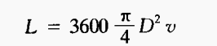  式中：  L---集气罩排风量，m³/h；  D---分管直径，m，本项目分管直径取0.15m；  V---断面平均风速，m/s，根据《简明通风设计手册》中表6-10一般通风系统风管内的风速，项目采用钢板及塑料风管，项目干管采用风速为14m/s，本项目断面平均风速取14m/s。  单条直连排风管风量=3600s×3.14÷4×0.15²m²×14m/s=890.2m³/h  本项目天然气燃烧废气收集风量统计如下表所示。  表4-6烘水通道天然气燃烧废气合计收集风量一览表  产污类别 产污设备 集气方式 计算风量（m³/h）  天然气燃烧废气 烘水通道首尾两端 集气罩 6652.8  烘水通道 直连管道 890.2  计算风量合计 7543  本环评选取风量 8500  备注：本环评考虑到风阻损失等，保守设计风量取8500m³/h，且已包含天然气自身产生的工业废气量。  根据前文废气产生量和风量计算，本项目燃烧废气产排情况如下表所示。  表4-7本项目燃烧废气产排情况一览表  污染物 颗粒物 SO₂ NO_{X}  产生总量（t/a） 0.017 0.012 0.111  产生速率（kg/h） 0.0071 0.005 0.0463  废气量 8500m³/h  排气筒编号：DA001  污染物 颗粒物 SO₂ NO_{X}  排放量（t/a） 0.017 0.012 0.111  排放速率（kg/h） 0.0071 0.005 0.0463  排放浓度（mg/m³） 0.001 0.001 0.005  （3）打磨、抛光粉尘  本项目金属粉尘主要来自金属原料打磨、抛光过程，该工序主要使用角磨机、振磨机、气动抛光机在独立密闭打磨车间（可视作集尘室）中进行。  参考“《排放源统计调查产排污核算方法和系数手册》33-37机械行业系数手册”中“预处理核算环节-预处理-干式预处理件：抛丸、喷砂、打磨”的产污系数作为打磨、抛光粉尘产污源强计算依据。本项目铝卷原料使用量为4300t/a，打磨、抛光粉尘产污系数均取2.19kg/t-原料，工业废气量为8500m³/t-原料。  打磨、抛光粉尘产生情况如下表所示。  表4-8本项目打磨、抛光粉尘产生情况  铝卷原料使用量 产污系数 打磨粉尘 抛光粉尘 年工作小时（h）  t/a kg/t-原料 产生量（t/a） 产生速率（kg/h） 产生量（t/a） 产生速率（kg/h）  4300 2.19 9.42 3.93 9.42 3.93 2400  建设单位拟通过设置独立密闭打磨车间作为集尘室，采用负压收集并配备密闭罩，将粉尘尽可能截留在操作工位处，粉尘收集后进入大旋风+滤芯式二级回收系统处理后经引风机引至15m高排气筒DA003排放，对应工业废气量为8500m³/t-原料×4300t/a=36550000m³/a，废气产生速率为15229m³/h。参考《吸附法工业有机废气治理工程技术规范》（HJ2026-2013）要求，设计风量宜按照最大废气排放量的120%进行设计，则设计风机风量为15229m³/h×120%=18274.8m³/h，取整为18500m³/h。  本项目打磨、抛光粉尘属于金属粉末，尘粒大于100微米，该类粉尘比重和粒径较大，类比其他项目，打磨、抛光金属粉尘80%沉降在工作台附近，20%逸散到车间空气中。计算得出打磨、抛光粉尘逸散量为如下表所示。  表4-9本项目打磨、抛光粉尘逸散到空气产生量  废气类别 总产生量（t/a） 产生速率（kg/h） 沉降率 沉降量（t/a） 粉尘逸散到车间空气产生量（t/a）  打磨粉尘 9.42 3.93 80% 7.54 1.88  抛光粉尘 9.42 3.93 80% 7.54 1.88  合计 18.84 7.86 / 15.08 3.76  根据《广东省工业源挥发性有机物减排量核算方法（2023年修订版）》（粤环函〔2023〕538号）中，表3.3-2 废气收集集气效率参考值对全密封设备/空间的情况：“产生源设置在密闭车间、密闭设备（含反应釜）、密闭管道内，所有开口处，包括人员或物料进出口处呈负压”，此时收集效率取值为90%。本项目取集气效率为90%。  参考《滤筒式除尘器》（JB/T10341-2014），滤料的除尘效率应达到99.5%以上，环评在核算时则按照95%去除效率来核算粉尘排放量。  项目打磨、抛光粉尘排放情况如下表所示。  表4-10本项目打磨、抛光粉尘排放情况  污染物 颗粒物  产生总量（t/a） 3.76  产生速率（kg/h） 1.567  集气效率取90%，大旋风+滤芯式二级回收系统处理效率取95%  处理量（t/a） 3.215  有组织排放  排放量（t/a） 0.169  排放速率（kg/h） 0.07  无组织排放  排放量（t/a） 0.376  排放速率（kg/h） 0.157  （4）污水处理站恶臭  污水处理站废水处理产生的废气主要为硫化氢、氨、酸雾、臭气浓度。其中酸雾来源于pH调整剂（70%硫酸）的使用，由于其储存于密闭的容器中，非取用状态时加盖、封口，保持密闭，项目仅为调节废水PH，不存在酸洗等过程，常温下只会有极少酸雾随着水汽蒸发而挥发出来，本项目忽略不计；硫化氢、氨、臭气浓度由于产生量少，本次评价不作定量分析，污水处理站采取加盖密闭、加强通风措施后无组织排放，经处理后预计能够满足《恶臭污染物排放标准》（GB14554-1993）表1恶臭污染物新扩改建厂界标准值二级标准，生产异味对周边环境的影响不大。  （5）食堂油烟  本项目拟雇佣员工150人，均在厂区内就餐。食堂在烹饪、加工过程中会挥发出油脂、有机质及热分解产物，从而产生油烟废气。根据饮食业油烟浓度经验数据，目前居民人均食用油日用量约30g/人·d，一般油烟挥发量占总耗油量的2~4%，本项目取3%，油烟的产生量为0.0405t/a，开炉时间按4h/d计，拟设置2个灶头，单个灶头风量为2000m³/h，油烟经集气装置（收集效率为70%）收集后经1套静电油烟净化装置（处理效率为85%）处理后由专用的排烟管道引至楼顶排放，则油烟排放量为有组织排放量为0.00425‬t/a，排放速率为0.0035kg/h，排放浓度为0.88mg/m³，油烟无组织排放量为0.01215t/a，排放速率为0.0101kg/h。  2、废气治理系统可行性分析  （1）移动式烟尘净化器  本项目采用移动式烟尘净化器处理焊接烟尘。  ①移动式烟尘净化器工作原理  移动式除尘器工作原理是含尘气体由风机通过吸尘管吸入箱体，进入滤袋过滤，粉尘颗粒被滤袋阻留在表面，经过过滤的净化气体由出风口排出，可直接排放在室内循环使用，也可根据需要排出室外。整个除尘过滤是一个重力，惯性力，碰撞，筛滤等综合效应的结果。除尘器连续工作一段时间后，滤袋表面的粉尘不断增加，继而进行清灰，粉尘抖落在集尘器（抽屉）中，再由人工进行处理。  移动式烟尘净化器结构示意图及过滤原理图如下：  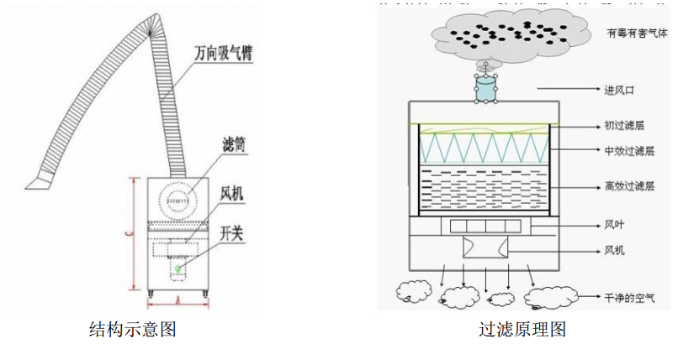  - 移动式烟尘净化器结构示意图及过滤原理图  ②移动式烟尘净化器的适用范围  移动式烟尘净化器用于焊接、抛光、切割、打磨等工序中产生烟尘和粉尘的净化以及对稀有金属、贵重物料的回收等，可净化大量悬浮在空气中对人体有害的细小废气颗粒物。具有净化效率高、噪声低、使用灵活、占地面积小等特点。适用于电弧焊、二氧化碳保护焊、MAG焊接、碳弧气刨焊、气熔割、特殊焊接等产生烟气的作业场所。烟尘去除率≥99.0%，处理后排出的洁净空气可以直接在车间内循环排放。  ③移动式烟尘净化器的优缺点  a.可灵活移动于厂房的任意位置，不受发尘点不固定的约束。  b.设备配有万向脚轮，方便设备的定位。  c.无与伦比的处理效率，在额定处理风量下，烟尘去除率≥99.0%，处理后排出的洁净空气可以直接在车间内循环排放。  d.设备内置自动脉冲清灰装置，保持设备恒定的吸风量，和恒定的净化能力。  e.使用万向吸气臂，可在悬停于三维空间的任意位置，360°轻松灵活到达任意方位发尘点，工人可更有效率的工作。  f.设备操作简单，容易清理维护。  ③使用移动式烟尘净化器的可行性分析  表4-11固定式和移动式焊烟净化器的优势对比表  维度 固定式 移动式  适用场景 固定工位、集中焊接，适合机器人焊接线、大型钢结构车间等工位固定且烟尘量大的场合 分散工位、大型工件灵活转运，适合维修车间、异形工件焊接等工位不固定的场合  处理风量 4000−100000m³/h（可同时覆盖多工位） 2000−2500m³/h（单点处理）  烟尘捕集方式 管道集中抽吸（需固定吸罩或吸气臂） 万向吸气臂源头捕集（360°旋转悬停）  适用颗粒物 0.5μm以上金属颗粒、烟尘 0.3μm以上烟尘（含火花拦截）  环保合规 满足严格环评要求 适用于无固定排放要求的场景  成本 高初始投资，低运行成本 低初始投资，运行成本较高  根据上表对比，固定式适合高浓度、多工位烟尘的系统性治理，适合规模化、标准化生产，移动式更擅长灵活应对分散点位的瞬时烟尘，适配灵活多变工况，本项目虽然焊接的工位可以设置在一定车间区域内，但由于焊接的部分不同，产尘点也不同，若采取固定集气罩的方式对废气进行收集，不仅集气罩需要较大的风量，而且无法直接贴近产生源来收集废气，但鉴于焊接作业灵活性的特点，而且产生的废气污染物主要是颗粒物，因此，采取灵活方便、且废气收集可针对产生源的移动式烟尘净化器是合理、可行的。  （2）大旋风+滤芯式二级回收系统  本项目采用大旋风+滤芯式二级回收处理打磨、抛光粉尘，参照《排污许可证申请与核发技术规范 铁路、船舶、航空航天和其他运输设备制造业》（HJ1124—2020），大旋风+滤芯式二级回收系统属于排污许可技术规范中的可行技术，因此本项目使用该治理设施是可行的。  3、达标情况分析  （1）焊接烟尘  焊接烟尘以颗粒物表征，经移动式焊烟净化器收集处理后于车间内无组织排放，颗粒物无组织排放满足广东省《大气污染物排放限值》（DB44/27-2001）第二时段无组织排放监控浓度限值。  （2）打磨、抛光粉尘  打磨、抛光粉尘以颗粒物表征，经大旋风+滤芯式二级回收系统处理后经引风机引至15m高排气筒DA003排放，处理后颗粒物排放满足广东省《大气污染物排放限值》（DB44/27-2001）第二时段及无组织排放监控浓度限值要求。  （3）天然气燃烧废气  天然气燃烧废气排放满足《关于印发<工业炉窑大气污染综合治理方案>的通知》（环大气〔2019〕56号）和《关于贯彻落实<工业炉窑大气污染物综合治理方案>的实施意见》（粤环函〔2019〕1112号）中颗粒物、二氧化硫、氮氧化物排放限值分别不高于30、200、300毫克/立方米的要求，烟气黑度满足《工业炉窑大气污染物排放标准》（GB 9078-1996）要求。  （4）污水站恶臭  本项目通过对污水处理设施采取加盖密闭、加强通风措施后，臭气浓度可满足《恶臭污染物排放标准》(GB14554-93)表1二级标准中“新改扩建”限值要求。  综上所述，本项目运营期产生的废气采取上述处理措施处理后均能达标排放，不会对本项目所在区域的大气环境产生不利影响。  - 食堂油烟  本项目食堂运行过程中产生的油烟拟收集后经“静电油烟净化装置”处理后由专用的排烟管道引至楼顶排放，其有组织排放量为0.00425‬t/a，排放速率为0.0035kg/h，排放浓度为0.88mg/m³其排放可满足《饮食业油烟排放标准（试行）》（GB18483-2001）规模标准，对周围大气环境影响不大。  - 总结  本项目大气污染物的治理、排放情况见表4-12至表4-14。

运营期环境影响和保护措施 | 表4-12项目废气产排污节点、污染物及污染治理设施情况一览表  序号 位置 产污环节 污染物种类 排放形式 污染防治设施 有组织排放编号 有组织排放口名称 排放口设置是否符合要求 排放口类型 其他信息  污染防治设施编号 污染防治设施名称 污染防治设施工艺 是否为可行性技术 污染防治设施其他信息  1 氩弧焊机、手持式激光焊机 焊接 颗粒物 无组织 TA001 移动式焊烟净化器 滤芯除尘 是 / / / / / /  2 烘水炉 烘水 天然气燃烧废气 有组织 / / / / / DA001 燃烧废气排放口 是 一般排放口 排气筒高15m，内径0.8m  3 角磨机、振磨机、气动抛光机 打磨、抛光 颗粒物 有组织 TA002 密闭车间+大旋风+滤芯式二级回收系统 旋风+滤芯除尘 是 / DA003 粉尘废气排放口 是 一般排放口 排气筒高15m，内径0.7m  4 食堂 烹饪 油烟 有组织 TA003 静电油烟净化器 静电除油 是 / DA002 食堂油烟废气排放口 是 一般排放口 排气筒高20m，内径0.3m  表4-13废气排放口基本情况表  编号及名称 基本情况  高度（m） 排气筒内径（m） 温度/℃ 出口流速(m/s) 类型 地理坐标  燃烧废气排放口DA001 15 0.8 100 14.93 点源 E113°24′13.10954″, N225°9′17.79759″  食堂油烟废气排放口DA002 20 0.3 60 15.72 点源 E113°24′14.61587″, N25°9′18.95630″  粉尘废气排放口DA003 15 0.6 25 13.35 点源 E113°24′16.16043″ N25°9′19.09114″  注：根据《大气污染物治理工程技术导则》（HJ2000-2010），排气筒的出口直径应根据出口流速确定，流速宜取15m/s左右。因此，本项目排气筒规格的设置均符合要求。  表4-14项目废气年产排量情况一览表  产排污环节 排放形式 污染物种类 污染物产生情况 治理设施基本情况 污染物排放情况 排放时间（h）  产生浓度（mg/m³） 产生量（t/a） 处理能力（m³/h） 收集效率 处理工艺 处理效率 是否为可行技术 排放浓度（mg/m³） 排放量（t/a）  焊接烟尘 无组织 颗粒物 / 0.123 / 30% 移动式烟尘净化器 99% 是 / 0.0865 2400  天然气燃烧废气（DA001） 有组织 SO₂ 0.001 0.012 8500 100% / / / 0.001 0.012 2400  NO₂ 0.005 0.111 100% 0.005 0.111  颗粒物 0.001 0.017 100% 0.001 0.017  打磨、抛光粉尘（DA003） 有组织 颗粒物 76.22 3.384 18500 90% 大旋风+滤芯式二级回收系统 95% 是 3.81 0.169 2400  无组织 颗粒物 / 0.376 / / / / 是 / 0.376 2400  废水治理 无组织 氨 / 少量 / / 密闭加盖 少量 是 / 少量 2400  氯化氢  酸雾  臭气浓度  食堂油烟（DA002） 有组织 油烟 5.91 0.02835 4000 70% 静电油烟净化器 85% 是 0.88 0.00425 1200  无组织 / 0.01215 / / / / / / 0.01215 1200  5、监测要求  根据《排污单位自行监测技术指南 总则》（HJ819-2017）、《排污许可证申请与核发技术规范 工业炉窑》（HJ 1121-2020），监测要求见下表。  表4-15废气自行监测要求  监测点位 监测指标 监测频次 执行排放标准  DA001 颗粒物 1次/年 《关于印发<工业炉窑大气污染综合治理方案>的通知》（环大气〔2019〕56号）和《关于贯彻落实<工业炉窑大气污染物综合治理方案>的实施意见》（粤环函〔2019〕1112号）  二氧化硫 1次/年  氮氧化物 1次/年  烟气黑度 1次/年 《工业炉窑大气污染物排放标准》（GB 9078-1996）  DA002 油烟 1次/年 《饮食业油烟排放标准（试行）》（GB18483-2001）  DA003 颗粒物 1次/年 广东省《大气污染物排放限值》（DB44/27-2001）第二时段浓度限值  厂界 颗粒物 1次/年 广东省《大气污染物排放限值》（DB44/27-2001）第二时段无组织排放监控浓度限值  臭气浓度 1次/年 《恶臭污染物排放标准》（GB14554-93）表1新扩改建二级厂界标准值；  硫化氢 1次/年  氨气 1次/年  项目废气产排情况见下表：  表4-16 本项目废气有组织、无组织产排情况一览表  产排污环节 排放形式 污染物种类 产生浓度（mg/m³） 产生量（t/a） 产生速率 kg/h 排放浓度（mg/m³） 排放量（t/a） 排放速率 kg/h  焊接烟尘/打磨、抛光粉尘 无组织 颗粒物 / 0.499 0.21 / 0.4625 0.19  食堂油烟 无组织 油烟 / 0.01215 0.01 / 0.01215 0.01  天然气燃烧废气（DA001） 有组织 SO₂ 0.001 0.012 0.005 0.001 0.012 0.005  NO_{x} 0.005 0.111 0.0463 0.005 0.111 0.0463  颗粒物 0.001 0.017 0.0071 0.001 0.017 0.0071  食堂油烟（DA002） 有组织 油烟 5.91 0.02835 0.024 0.88 0.00425 0.0035  打磨、抛光粉尘 有组织 颗粒物 76.22 3.384 1.41 3.81 0.169 0.07

运营期环境影响和保护措施 | 二、废水污染源  1、污染源源强分析  （1）生活污水  项目劳动定员150名，在项目内食宿，年工作时间300天，实行8小时单班制。参考《广东省用水定额 第3部分：生活》（DB44/T 1461.3-2021）中，“表A.1 国家机构有食堂和浴室，取15m³/（人·a），因此本项目总定员150人，年工作300天，计算得生活用水量为2250m³/a。  按照排污系数0.9计算，则生活污水排放量为2025m³/a。本项目办公生活污水经过三级化粪池、隔油隔渣池处理后经管网排入园区污水处理厂，处理达标后排入武江（乐昌城-犁市河段）。  表4-17污水污染源源强核算结果及相关参数一览表  污水种类 污染物 产生浓度（mg/L） 产生量（t/a） 处理效率 排放浓度（mg/L） 排放量（t/a）  生活污水 2025m³/a COD_{Cr} 250 0.506 20% 200 0.4048  BOD₅ 150 0.304 5% 142.5 0.2888  SS 150 0.304 30% 105 0.2128  NH₃-N 30 0.061 0% 30 0.061  总磷 5 0.01 20% 4 0.008  动植物油 100 0.203 80% 20 0.0406  注：1、项目生活污水主要污染物为COD_{Cr}、BOD₅、SS、NH₃-N、总磷，生活污水产生浓度参照《给水排水设计手册（第五册城镇排水）》（中国建筑工业出版社）表4-1典型生活污水水质示例中浓度，动植物油产生浓度参考《排水工程》（第四版下册）中“典型生活污水水质”中“中常浓度”水质参数，产生浓度为100mg/L。  2、根据《室外排水设计规范（2011年版）》（GB50014-2006）、《村镇生活污染防治最佳可行技术指南（试行）》（HJ-BAT-9）三级化粪池对COD_{Cr}、BOD₅、SS、NH₃-N、总磷分别的处理效率为20%、5%、30%、0%和20%，对动植物油处理效率参考《村镇生活污染防治最佳可行技术指南(试行)》(HJ-BAT-9)：动植物油:80%~90%，本项目取80%。  （2）前处理清洗废水  本项目设有1条前处理生产线，每条生产线设置2个除油池、1个无铬钝化池、4个水洗池。除油池、无铬钝化池、水洗池的溶液循环使用，前处理清洗废水主要为整槽更换废水和溢流排水。  项目前处理废水产生情况详见下表。  表4-18整槽更换废水和溢流废水一览表 单位t/a  名称 槽体名称 数量 (个) 尺寸（m） 添加药剂名称 槽液量 (m³) 温度 (℃) 用水 排水方式 更换频率 整槽更换废水量(t/a) 溢流废水量 (t/a)  长 宽 深 溢流速度(L/min) 自来水(m³/d)  铝卷前处理线 预除油池 1 6 2 1 碱性除油剂50g/L 9.60 50-60 / / / 整槽更换槽液，每季度一次 38.4 /  主除油池 1 6 2 1 碱性除油剂50g/L 9.60 50-60 / / / 整槽更换槽液，每季度一次 38.4 /  水洗池1 1 2.5 2 1 / 4.0 常温 15 7.2 连续溢流 整槽更换槽液，每月一次 48 1944  水洗池2 1 3 2 1 / 4.80 常温 15 7.2 连续溢流 整槽更换槽液，每月一次 57.6 1944  水洗池3 1 3 2 1 / 4.80 常温 15 7.2 连续溢流 整槽更换槽液，每月一次 57.6 1944  水洗池4 1 3 2 1 / 4.80 常温 15 7.2 连续溢流 整槽更换槽液，每月一次 57.6 1944  无铬钝化池 1 4.5 2 1 无铬钝化剂100g/L 7.20 常温 / / / 整槽更换槽液，每季度一次 28.8 /  297.6 7776  备注：①整槽更换槽液=槽液量×更换频率（槽液更换不考虑损耗）；  ②溢流废水产生量=溢流用水×排污系数；  ③排污系数按0.9计算；  ④无铬钝化工序产生的废槽液按危废处置，故整池更换产生的废水量=326.4-28.8=297.6m³/a。  根据上文的计算，本项目前处理用水和废水产生情况如下所示。  表4-19前处理用水和废水产生一览表 单位：m³/a  项目 废水  整池更换废水 297.6  溢流废水 7776  合计 8073.6  注：1.据《涂装行业清洁生产评价指标体系》表2化学前处理评价指标项目、权重及基准值，I级基准值单位面积取水量为≤10L/m²，本项目产能为100万平方米（单面），则对应表面处理面积为200万平方米（双面），用水量为13267.2m³/a，因此本项目单位面积取水量为6.63L/m²，符合清洁生产I级基准值要求。  综上，项目前处理清洗生产线共产生废水8073.6m³/a。  （3）前处理废水源强核算  本项目主要污染物为pH、COD_{Cr}、SS、石油类、氟化物和LAS。  本项目参考《佛山市顺德区北滘镇坤州智盛电器实业有限公司迁扩建项目》（环评批复文号：佛环0306环审〔2022〕023号）验收报告的监测数据进行类比（引用监测报告见附件7，报告编号：GY-YM20220509），本项目与类比项目可行性分析如下：  表4-20前处理废水水质类比可行性  类比 项目 顺德区北滘镇坤州智盛电器实业有限公司迁扩建项目 本项目 总结 类比可行性  项目性质 对空调外壳进行除油、陶化以及喷粉 对铝板进行除油以及钝化 均属于涉及金属板材前处理的项目 可行  处理工艺 预除油、主除油、陶化、烘干 预除油、主除油、钝化、烘干 处理工艺相似均采用碱性除油剂除油，本项目使用钝化剂与类比项目的陶化剂成分基本一致，均含氟锆酸、氟钛酸等，  处理规模 400万平方米/年 200万平方米/年 生产规模近似  源强核算方法 实测法 类比 本项目以两个项目数据选取合理值  环境条件 广东省佛山市 广东省韶关市 本项目与类比均位于广东省，环境条件相似，规模相似  类比项目前处理废水验收监测数据如下表。  表4-21类比项目前处理废水验收监测结果（单位：mg/L）  污染物 污染物浓度 本项目取值  最小值 最大值 平均值  悬浮物 70 80 74.0 74.0  化学需氧量 314 352 321.5 150  五日生化需氧量 89.4 106 97.9 97.9  氨氮 0.41 0.496 0.5 0.5  石油类 31.3 50.2 37.7 12  阴离子表面活性剂 0.53 2.26 1.4 1.4  氟化物 2.23 2.33 2.3 11  结合本项目生产情况，前处理清洗废水产排情况详见下表。  表4-22本项目生产废水产排情况一览表  废水种类 pH（无量纲） COD_{Cr} SS 阴离子表面活性剂 氟化物 石油类  前处理清洗废水 8073.6m³/a 产生浓度mg/L 9 150 74 1.4 11 10  产生量t/a / 1.211 0.597 0.011 0.089 0.081  处理效率% / 70% 88% 25% 70% 80%  排放浓度mg/L 6~9 45 8.88 1.05 3.3 2  浓度标准mg/L 6~9 ≤80 ≤30 ≤20 ≤10 ≤2  排放量t/a / 0.363 0.072 0.008 0.027 0.016  注：项目废水排放执行园区污水处理厂接管水质要求、广东省《水污染物排放限值》（DB44/26-2001）第二时段三级标准以及《电镀水污染物排放标准》（DB44/1597-2015）表2新建项目水污染物排放限值三者较严值要求。  综上，本项目用水情况见下表。  表4-23项目用水情况统计表  用水单元 新鲜用水量m³/a 损耗量m³/a 废水外排量m³/d 废水排放量m³/a  员工办公生活用水 2250 225 6.75 2025  前处理清洗用水 13221.6 5164.8 26.91 8073.6  合计 15471.6 5389.8 33.66 10098.6  项目生活污水经“三级化粪池、隔油隔渣池”处理；生产废水经“中和调节+混凝沉淀+气浮+化学除氟”处理，两股废水处理后达到广东省地方标准《水污染物排放限值》（DB44/26-2001）第二时段三级标准及园区污水处理厂接管水质要求两者较严值要求后，排入园区污水处理厂处理。项目设置一个废水总排口，生活污水和生产废水经各自处理后混合排入园区污水处理厂，项目综合废水排放情况如下表所示。  表4-24本项目综合废水排放情况表  污染物 废水产生量 主要污染物 排放浓度 污染物排放量  m³/a mg/L kg/d t/a  生活污水 2025 COD_{Cr} 200 1.35 0.4048  BOD₅ 142.5 0.96 0.2888  SS 105 0.71 0.2128  NH₃-N 30 0.2 0.061  总磷 4 0.03 0.008  动植物油 20 0.14 0.0406  前处理废水 8073.6 COD_{Cr} 45 1.21 0.363  SS 8.88 0.24 0.072  阴离子表面活性剂 1.05 0.03 0.008  氟化物 3.3 0.01 0.027  石油类 2 0.006 0.016  综合废水 10098.6 COD_{Cr} 76.03 2.56 0.7678  BOD₅ 28.6 0.96 0.2888  SS 28.2 0.95 0.2848  NH₃-N 6.04 0.2 0.061  总磷 0.79 0.03 0.008  阴离子表面活性剂 0.79 0.03 0.008  氟化物 2.67 0.09 0.027  动植物油 4.02 0.14 0.0406  石油类 1.58 0.05 0.016  表4-25本项目废水污染源源强核算结果及相关参数一览表  类别 污染物种类 污染物产生情况 治理措施基本情况 污染物排放情况 排放时间  核算方法 废水量产生量（t/a） 产生浓度（mg/L） 产生量（t/a） 治理 工艺 治理效率 是否为可行技术 核算 方法 废水排放量（t/a） 排放浓度（mg/L） 排放量（t/a）  生活污水 COD_{Cr} 产污系数法 2025 250 0.563 三级化粪池、隔油隔渣池 20% 是 物料平衡法 2025 200 0.4048 2400  BOD₅ 150 0.338 5% 142.5 0.2888  SS 150 0.338 30% 105 0.2128  NH₃-N 30 0.068 0% 30 0.061  总磷 5 0.011 20% 4 0.008  动植物油 100 0.203 80% 20 0.0406  前处理废水 COD_{Cr} 类比法 8073.6 150 1.211 中和调节+混凝沉淀 70% 是 物料平衡法 8073.6 45 0.363 2400  SS 74 0.597 88% 8.88 0.072  阴离子表面活性剂 1.40 0.011 25% 1.05 0.008  氟化物 11 0.089 70% 3.3 0.027  石油类 10 0.08 80% 2 0.016  综合废水 COD_{Cr} 物料平衡法 10098.6 76.03 0.7678 排入园区污水处理厂 / / / 10098.6 76.03 0.7678 2400  BOD₅ 28.6 0.2888 / 28.6 0.2888  SS 28.2 0.2848 / 28.2 0.2848  NH₃-N 6.04 0.061 / 6.04 0.061  总磷 0.79 0.008 / 0.79 0.008  阴离子表面活性剂 0.79 0.008 / 0.79 0.008  氟化物 2.67 0.027 / 2.67 0.027  动植物油 4.02 0.0406 / 4.02 0.0406  石油类 1.58 0.016 1.58 0.016  （4）锆、钛离子影响分析  项目工件均为铝质工件，在清洗过程中会因为铝基材而带有极少的铝，本项目忽略不计，不进行额外分析。  由于项目无铬钝化剂中含氟锆酸和氟钛酸，会有少量锆离子和钛离子产生，但目前锆、钛未有相关排放标准要求，且项目钝化剂使用量较少，本项目不将锆和钛作为控制标准，但为进一步考虑环境影响，本项目将锆、钛定量分析，论证本项目废水处理工艺是否亦能对上述污染物进行有效处理。本项目无铬钝化剂用量为7.2t/a，氟锆酸和氟钛酸含量均为5%～10%，项目按最大占比10%计算，分子式分别为H₂F₂Zr、H₂TiF₆，按照原子质量占比计算得Zr产生量为0.31656t/a，Ti产生量为0.20592t/a，本项目生产废水产生量为8073.6t/a，按最不利情况，折算得出Zr和Ti产生浓度分别为39.21mg/L和25.5mg/L。  “中和调节+混凝沉淀+气浮+化学除氟”组合工艺对锆（Zr）和钛（Ti）的处理效率预计可达85%～95%。其机理与氟处理高度相似：中和调节通过精准控制pH（Zr:8~10，Ti:6~8），促使Zr⁴⁺和Ti⁴⁺形成难溶氢氧化物沉淀（如Zr(OH)₄、Ti(OH)₄），初步去除率约50%～80%，类比氟化钙沉淀的pH依赖性（pH6.5~7.0时氟去除率>90%）；混凝沉淀中铝盐（PAC）或铁盐（聚合硫酸铁）水解生成Al(OH)₃/Fe(OH)₃胶体，通过电荷中和与共沉淀吸附残留金属离子，提升效率10%～30%（参考铁盐对氟的去除率>96%）；气浮利用微小气泡（如电凝聚产生的H₂/O₂）强化絮体分离，减少悬浮物残留（国家科技支撑项目验证其分离优化效果），提升总去除率5%～15%；化学除氟钙盐（如CaO、CaCl₂）通过释放Ca²⁺与F⁻生成CaF₂沉淀，同时调节pH至碱性环境促进其他金属氢氧化物沉淀，进一步降低浓度5%～10%（类似其对氟的深度去除能力）。  本项目“中和调节+混凝沉淀+气浮+化学除氟”对Zr和Ti保守按70%处理效率计算。计算得出Zr和Ti排放浓度分别为9.40mg/L和6.11mg/L，此排放浓度较低，经过与其他废水混合稀释后排入园区污水处理厂再进一步处理，对外环境影响很小。  2、废水收集处理情况  项目生活污水经“三级化粪池、隔油隔渣池”处理；生产废水经“中和调节+混凝沉淀+气浮+化学除氟”处理，两股废水处理后均达到广东省地方标准《水污染物排放限值》（DB44/26-2001）第二时段三级标准及园区污水处理厂接管水质要求两者较严值要求后，一并排入园区污水处理厂处理，园区污水处理厂处理后达到广东省《水污染物排放限值》（DB44/26-2001）第二时段一级标准和《城镇污水处理厂污染物排放标准》（GB18919-2002）一级B标准中严者后排入武江。  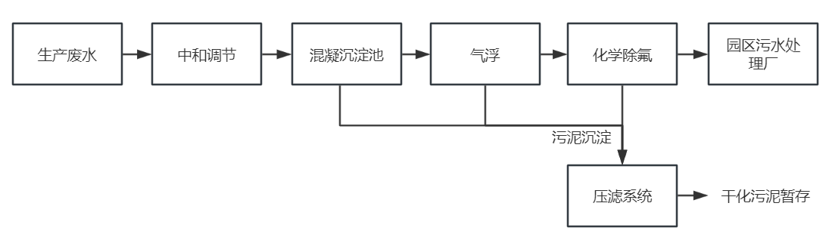  - 项目生产废水处理流程图  工艺说明：  ①中和调节池  生产废水进入中和调节池，通过8-12小时水力停留实现水质水量均衡。池内配备机械搅拌装置和pH在线监测系统，自动投加H₂SO₄或NaOH调节pH至6-9范围，液位控制器联动提升泵稳定输送均质废水至后续单元。  ②混凝沉淀  均质废水经提升泵进入混凝反应池，依次投加PAC和PAM，快混阶段实现胶体脱稳，慢混阶段形成毫米级矾花。混合液进入斜板沉淀池，污泥沉降至泥斗定期排放。污染物去除效率分别为SS：70%、COD_{Cr}：70%。  ③气浮单元  混凝出水进入溶气气浮系统（DAF），溶气水压力0.3-0.5MPa，回流比30%-50%，释放30-50μm微气泡吸附石油类及LAS。浮渣由刮渣机清除。根据《气浮设备技术条件》（JB/T 11645-2013）：石油类去除率60%～80%，本项目取80%，气浮工艺对悬浮物（SS）的去除效率通常为50%～70%，本项目取60%；《污水气浮处理工程技术规范》（T/CECS 548-2018）：LAS去除率20%～30%，本项目取25%。  ④化学除氟单元  气浮出水进入钙盐沉淀池，投加石灰（pH8.5-9.5）和CaCl₂（钙氟摩尔比1.2:1），搅拌反应30分钟生成CaF₂沉淀。混合液经竖流沉淀池（HRT≥2h）分离后，出水pH回调至6-9，引用《工业废水处理技术手册》第12章“化学沉淀法”：钙盐除氟效率为70%。  ⑤污泥处理系统  各单元污泥（SS污泥、浮渣、含氟污泥）汇集至浓缩池，投加0.1%-0.3%PAM改性后通过板框压滤脱水，脱水后污泥含水率按60%计算，污泥按作危险废物交由有处理资质的单位处理。  根据建设单位提供的废水处理方案，本项目废水处理设施处理能力为30m³/d，项目废水处理设施主要构筑物参数：  表4-26项目污水处理站废水处理设施主要构筑物参数  各级处理效果各项指标 水量(m³/a) COD_{cr} SS LAS 氟化物 石油类  生产废水 进水(mg/L) 8073.6 150 74 1.40 11 10  中和调节池去除效率 0% 0% 0% 0% 0%  处理后浓度（mg/L） 150 74 1.40 11 10  混凝沉淀池去除效率 70% 70% 0% 0% 0%  处理后浓度（mg/L） 45 22 1.40 11 10  气浮池去除效率 0% 60% 25% 0% 80%  处理后浓度（mg/L） 45 8.88 1.05 11 2  化学除氟池去除效率 0% 0% 0% 70% 0%  处理后浓度（mg/L） 45 8.88 1.05 3.3 2  执行标准排放限值（mg/L） ≤80 ≤30 ≤20 ≤10 ≤2  根据上表计算，本项目生产废水经“中和调节+混凝沉淀+气浮+化学除氟”处理后达到广东省地方标准《水污染物排放限值》（DB44/26-2001）第二时段三级标准及园区污水处理厂接管水质要求两者较严值要求，满足进入园区污水处理厂的要求。  3、排放口基本情况  营运期排放的废水主要为生活污水、生产废水。综合废水合计产生量为13743.6t/a，主要污染物为COD_{Cr}、BOD₅、SS、氨氮、阴离子表面活性剂、氟化物、石油类。本项目生活污水经三级化粪池、隔油隔渣池处理、生产废水经自建污水处理站处理后排入园区污水处理厂进一步处理后排放，不新增污水排放口，属于一般排放口。  表4-27项目废水排放口基本情况表  排放口编号 排放口名称 排放口坐标 废水排放量/（万t/a） 排放去向 排放规律 排放口类型 受纳污水处理厂信息  X Y 名称 污染物种类 国家或地方污染物排放标准浓度限值/(mg/L)  DW001 综合废水排放口 / / 1.00986 集中式工业污水处理厂 间歇排放，流量不稳定，但不属于冲击型排放 一般排放口 园区污水处理厂 pH 6~9  COD_{Cr} 300  BOD₅ 150  SS 250  氨氮 40  总磷 5  阴离子表面活性剂 20  石油类 20  注：项目废水排放执行广东省地方标准《水污染物排放限值》（DB44/26-2001）第二时段三级标准及园区污水处理厂接管水质要求两者较严值。  表4-28废水污染物排放信息表  序号 排放口编号 污染物种类 排放浓度/（mg/L） 全厂日排放量/（kg/d） 全厂年排放量/（t/a）  1 DW001 COD_{Cr} 76.03 2.56 0.7678  2 BOD₅ 28.6 0.96 0.2888  3 SS 28.2 0.95 0.2848  4 NH₃-N 6.04 0.2 0.061  5 总磷 0.79 0.03 0.008  6 阴离子表面活性剂 0.79 0.03 0.008  7 氟化物 2.67 0.09 0.027  8 动植物油 4.02 0.14 0.0406  9 石油类 1.58 0.05 0.016  全厂排放口合计 COD_{Cr} 0.7678  BOD₅ 0.2888  SS 0.2848  NH₃-N 0.061  总磷 0.008  阴离子表面活性剂 0.008  氟化物 0.027  动植物油 0.0406  石油类 0.016  4、污染治理设施情况  本项目位于园区污水处理厂纳污范围内，生活污水经三级化粪池、隔油隔渣池预处理、生产废水经自建污水处理处理后经综合废水排放口DW001进入园区污水处理厂处理。处理后达到广东省地方标准《水污染物排放限值》（DB44/26-2001）第二时段三级标准及园区污水处理厂接管水质要求两者较严值后排入园区污水处理厂。  表4-29废水类别、污染物及污染治理设施信息表  废水类别 污染物种类 排放去向 排放规律 污染治理设施 排放口编号 排放口设置是否符合要求 排放口类型  污染治理设施编号 污染治理设施名称 污染治理设施工艺  生活污水 pH、COD_{Cr}、BOD₅、SS、阴离子表面活性剂、氟化物、石油类、氨氮、总磷 进入园区污水处理厂 间歇排放，流量不稳定，但不属于冲击型排放 TW001 三级化粪池 化粪池 DW001 是 否 企业总排 雨水排放 清净下水排放 温排水排放 车间或车间处理设施排放口  生产废水 TW002 废水处理站 中和调节+混凝沉淀+气浮+化学除氟  5、达标情况分析  （1）可行性技术分析  参考《排污许可证申请与核发技术规范铁路、船舶、航空航天和其他运输设备制造业》（HJ 1124—2020）中表A.7表面处理（涂装）排污单位废水污染防治推荐可行技术可知，本项目生产废水采用“中和调节+混凝沉淀+气浮+化学除氟””处理和生活污水采用三级化粪池处理，所用技术均属于可行技术。因此，项目废水处理措施可行。  （2）水污染物控制和水环境影响减缓措施有效性评价  本项目位于广东省韶关市乐昌市乐昌产业转移工业园内，属于园区污水处理范围。项目生活污水经三级化粪池预处理、生产废水经自建废水处理设施处理后，进入园区污水处理厂深度处理，处理后的尾水排入武江（乐昌城-犁市河段）。  自建废水处理设施设计处理能力为30m³/d，为避免预、主除油池，无铬钝化池等处理池槽液更换期间，更换废水一并进入自建污水处理站造成水质冲击，本项目处理池及污水排放管网设置有阀门，自建污水处理站设置流量调节装置，可将槽液更换期间产生的废水分批次纳入调节池中，另建设单位应加强废水管理，避免所有处理池排放废水在同一天排入自建污水处理站中，废水处理设计处理能力为30m³/d，满足本项目所需处理的生产废水量26.91m³/d。  园区污水处理厂出水水质执行《城镇污水处理厂污染物排放标准》（GB18918-2002）中一级B标准和广东省《水污染物排放限值》（DB44/26-2001）中的第二时段一级排放标准较严者，对周围环境影响较小。  （3）依托污水设施的环境可行性评价  产业园范围内已有乐昌产业转移工业园污水处理厂，根据乐昌产业转移工业园管网分布图（附图15）可知，本项目所在地块已纳入现状排污管收集范围内。污水工艺采用循环式活性污泥法（CASS）工艺。出水水质标准执行广东省地方标准《水污染物排放限值》(DB44/26-2001)第二时段一级标准及国家《城镇污水处理厂污染物排放标准》(GB18918-2002)一级B标准中较严标准，处理达标后由污水处理厂内提升泵通过已建成6392米长的出水管道输送至武江排放。  园区污水处理厂主体工艺采用为CASS，该工艺运行灵活、耐冲击能力强等优点。对于产业转移工业园工业废水，现状各企业基本无生产废水产生，只产生生活污水。可能对污水厂处理工艺产生影响的主要为产业转移工业园规划引进的企业的生产废水，园区主导行业电子信息、机械、金属制品、轻纺等产业可能产生的生产废水中部分指标较高，对于接入污水厂的生产废水，产业转移工业园要求企业根据生产废水的水质情况进行预处理。其中，如有集成电路生产企业，其生产废水经pH值调节、投药、絮凝沉淀，重点去除F⁻后，预处理达到广东省《水污染物排放限值》(DB44/26-2001)第二时段三级标准。  产业园污水处理厂目前已建成正常运行，并安装了在线监控设施并与环保部门联网，园区污水处理厂占地面积15400m²，设计处理能力为10000m³/d，分两期建设，一期处理能力5000m³/d，二期处理能力5000m³/d，现状首期5000m³/d已经建成运行。  根据乐昌产业转移工业园管委会提供的资料显示：2025年1月至6月期间，乐昌市产业转移工业园污水处理厂接纳污水总量为404312m³，最大接纳污水量为6月110739m³，最小接纳污水量为1月32168m³，平均每月接纳污水总量为80862.4m³，按每月30日折算日处理量约为2695.4m³/d，则剩余接纳污水能力为5000m³/d-2695.4m³/d=2304.6m³/d。  本项目纳入污水处理厂的污水排放量为33.66m³/d，约占剩余处理能力的1.46%。污水中的污染物主要为SS、COD_{Cr}、BOD₅、NH₃-N、氟化物、LAS、石油类、锆、钛等，污染物种类较简单。  园区污水处理厂对LAS、氟化物、锆和钛的处理能力分析：  一、工艺适配性分析  1）预处理工艺与园区工艺衔接  本项目采用“中和调节+混凝沉淀+气浮+化学除氟”预处理工艺，混凝沉淀通过电荷中和作用破坏LAS胶体稳定性，气浮则通过微气泡吸附将其分离。预处理工艺可有效降低废水中LAS、氟化物、锆（Zr）、钛（Ti）浓度，显著减轻园区污水处理厂负荷。  2）CASS工艺处理能力  （a）金属氢氧化物沉淀机理  Zr⁴⁺在pH≥7.0条件下生成 Zr(OH)₄ 沉淀（Ksp≈10⁻⁵⁶），Ti⁴⁺形成 Ti(OH)₄ 胶体（Ksp≈10⁻⁴⁴），投加PAC（聚合氯化铝）和PAM（聚丙烯酰胺）后，通过电荷中和、吸附架桥及网捕作用，形成致密絮体，可沉淀去除，沉淀效率提升20%~30%。  （b）生物吸附机制  活性污泥中微生物（如假单胞菌、芽孢杆菌）的细胞壁含羧基（-COOH）、羟基（-OH）等官能团，通过离子交换与表面络合吸附Zr⁴⁺、Ti⁴⁺，污泥回流设计（污泥龄15~25天）增强吸附容量（5~8mg/g MLSS）。CASS工艺中活性污泥的微生物（如假单胞菌）可通过生物氧化分解LAS，其长污泥龄（15~25天）增强了对难降解有机物的去除能力。尽管预处理已大幅降低氟化物浓度，CASS工艺通过生物吸附和化学沉淀的协同作用（如微生物胞外聚合物对F⁻的络合），可进一步将氟化物浓度降低，强化达标保障  （c）协同增效效应  化学沉淀生成的金属絮体与活性污泥包裹形成“生物-化学复合体”，较单一工艺提升去除率15%~25%。  深度处理保障：后续絮凝沉淀池及纤维滤池可进一步截留微量金属离子，对污染物进行进一步的截留。  二、重金属去除效能验证  1）污染物浓度与工艺负荷  本项目预处理后Zr、Ti总浓度约为8.09mg/L（4.90mg/L+3.19mg/L），低于园区污水处理厂设计进水重金属综合限值（参照《污水排入城镇下水道水质标准》（GB/T31962-2015），通常设定为10mg/L），工艺安全余量充足。  2）水量稀释效应  本项目废水排放量为33.66m³/d，仅占园区污水处理厂剩余处理能力（3380.09m³/d）的1%。大水量对污染物具有显著稀释作用，结合工艺处理，预计Zr、Ti浓度可进一步降至0.25mg/L以下，远低于环境风险阈值。  乐昌产业转移工业园污水处理厂现有CASS工艺具备处理致远公司含锆、钛废水的能力，预处理后的水质及水量均在园区污水处理厂工艺耐受范围内，同意本项目生产废水接入园区污水管网（详见附件9）。根据前文分析，园区污水处理厂剩余污水处理能力完全可以容纳处理本项目排入的污水，且与园区处理能力匹配。因此，本项目产生的废水经预处理后排入园区污水处理厂处理具有环境可行性。  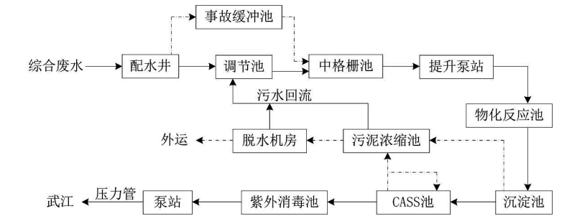  - 园区污水处理厂工艺流程图  5、监测要求  根据《排污单位自行监测技术指南 总则》(HJ819-2017)，制定本项目生产废水自行监测计划，监测要求见下表。  表4-30监测要求  监测点位 监测指标 监测频次 监测标准  综合废水排放口 DW001 pH、COD_{Cr}、BOD₅、SS、石油类、氨氮、动植物油、总磷、LAS、氟化物 1次/年 广东省地方标准《水污染物排放限值》（DB44/26-2001）第二时段三级标准及园区污水处理厂接管水质要求两者较严值  三、噪声污染源  1、污染源源强分析  本项目运营期主要噪声为铝卷表面预处理生产线的烘水炉燃烧机；钣金机加工车间电液全数控折弯机、冲床自动化设备等机械设备运行时所产生的机械噪声，根据建设单位提供的设备资料，噪声级从60~85dB(A)不等，噪声特征以连续性噪声为主，间歇性噪声为辅，噪声污染源源强核算结果见下表。  表4-31工业企业噪声源强调查清单（室内声源）  序号 建筑物名称 声源名称 数量 型号 声源源强 声源控制措施 运行时段 建筑物插入损失/dB（A）  声压级/dB（A）  1 钣金机加工车间 电液全数控折弯机 1 RGM2-3512 65.0 减振、吸声、隔声 生产期间 22  2 冲床自动化设备 1 NCF-700 85.0  3 氩弧焊机 1 WSE-250P-1~8 65.0  4 手持式激光焊机 1 DNP-CW-1500-CX 65.0  5 角磨机 1 DSM820-100 85.0  6 振磨机 1 5寸 85.0  7 气动抛光机 1 A-FPA-G32-P07R32 80.0  8 种钉机 3 RSR-2500 70.0  9 拉钉机 3 SZENT-AU100 65.0  10 空压机组 1 / 85.0  11 铝卷表面预处理生产线 烘水炉燃烧机1 1 20万大卡/小时 65.0  表4-32项目噪声源强情况一览表（室外声源）  声源名称 数量/台 空间相对位置/m 声源源强声功率级/dB(A) 降噪措施 持续时间（h/a）  X Y Z  废气处理风机 1 -10 -5 1 85 减振 2400

运营期环境影响和保护措施 | 2、达标分析  项目厂界外50米范围内无声环境保护目标。项目运营期产生的噪声主要为生产设备运行时产生的噪声，其噪声的强度值为60~85dB（A）之间。  根据《环境影响评价技术导则-声环境》（HJ2.4-2021）提出噪声预测方法，对于生产车间内的室内声源应先预测噪声源靠近围护结构处的噪声值，再根据建筑隔声情况采用等效室外声源声压级法进行换算；对于处于室外的噪声源，在考虑相关降噪措施后按照噪声衰减公式进行预测。相关计算公式如下：  ①噪声源靠近围护结构处的噪声值预测  A.计算某一室内声源靠近围护结构处产生的A声压级Lp1：  $$L_{p1}=L_{w}+10lg⁡(\frac{Q}{4πr^{2}}+\frac{4}{R})$$  式中：  Q－指向性因数：通常对无指向性声源，当声源放在房间中心时，Q=1；当放在一面墙的中心时，Q=2；当放在两面墙夹角时，Q=4；当放在三面墙夹角处时，Q=8。  R－房间常数：R=Sa/(1-a)，S为房间内表面面积，m²；a为平均吸声系数。  r－声源到靠近围护结构某点处的距离，m。  Lw为设备源强声级。  B.计算出所有室内声源在围护结构处产生的叠加A声压级：  $$L_{P1}(T)=10lg\sum_{i=1}^{n}{{10}^{0.1L_{P1j}}}$$  式中：  Lp1(T)--靠近围护结构处室内 N个声源叠加A声压级，dB(A)；  Lp1j--室内 j声源的A声压级，dB(A)。  表4-32项目各生产车间围护结构处噪声贡献值  车间名称 车间东侧 车间南侧 车间西侧 车间北侧  钣金机加工、铝卷表面预处理生产线车间 77.44 77.55 77.45 79.65  ②厂房边界处的噪声值预测  在室内近似为扩散声场地，按下式计算出靠近室外围护结构处的声压级：  $$L_{P2}=L_{P1}−(TL+6)$$  式中：  Lp1－声源室内声压级，dB(A)；  Lp2－等效室外声压级，dB(A)；  TL－隔墙（或窗户）倍频带的隔声量，dB(A)。  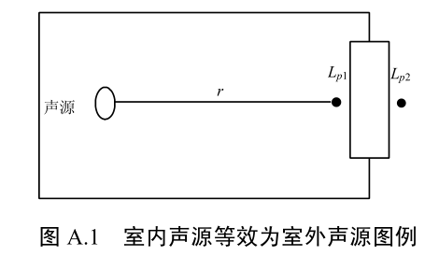  - 室内声源等效为室外声源图例  根据《噪声污染控制工程》（高等教育出版社，洪宗辉）中资料，本项目砖墙为双面粉刷的墙体，实测的隔声量为49dB（A），考虑到门窗面积和开门开窗对隔声的负面影响，实际隔声量（TL+6）为22dB（A）左右。  表4-33项目各生产车间厂房边界处噪声贡献值  车间名称 车间东侧 车间南侧 车间西侧 车间北侧  钣金机加工、铝卷表面预处理生产线车间 56 56 56 56  ③项目厂界处的噪声值预测  建筑物每一面墙可以当成一个面源，当预测点和面声源中心距离r处于以下条件时，可按下述方法近似计算：  r<a/π时（a为车间这一侧墙面的高度），几乎不衰减（Adiv≈0），即是车间边界与厂界非常接近时，不考虑衰减，直接以该侧车间边界值作为项目厂界预测值。  当a/π<r<b/π（a为车间这一侧墙面的高度，b为车间这一侧墙面的长度），距离加倍衰减3dB（A）左右，类似线声源衰减特性（Adiv≈10 lg（r/r0）），即按照线声源计算公式，计算衰减值。  当r>b/π时（b为车间这一侧墙面的长度），距离加倍衰减趋近于6dB(A)，类似点声源衰减特性（Adiv≈20 lg（r/r0）），即按照点声源计算公式，计算衰减值。  表4-34项目厂界噪声贡献值预测结果  车间名称 厂界东侧 厂界南侧 厂界西侧 厂界北侧  钣金机加工、铝卷表面预处理生产线车间 22 12 22 26  厂界叠加贡献值 22 12 22 26  通过预测分析，生产噪声经过厂房内隔声以及距离的衰减后，项目厂房厂界外1米处可达到《工业企业场界环境噪声排放标准》（GB12348-2008）中的3类标准，即项目产生的噪声不会对周边环境造成太大影响。  3、污染防治措施  为确保厂界噪声满足《工业企业厂界环境噪声排放标准》（GB12348-2008）中的相应标准，项目拟采取以下噪声与振动治理措施：  ①合理布局：尽量将高噪声设备布置在厂房中间，尽可能地选择远离厂界的位置。  ②落实设备基础减振以及厂房隔声：  A、在设备选型方面，在满足工艺生产的前提下，选用精度高、装配质量好、噪声低的设备；对设备基础进行减振；  B、重视厂房的使用状况，不设门窗或设隔声玻璃门窗。  ③加强内部管理：建立设备定期维护、保养的管理制度，以防止设备故障形成的非生产噪声，同时确保环保措施发挥最有效的功能；加强职工环保意识教育，提倡文明生产，防止人为噪声。  ④合理安排生产时间：尽可能地安排在昼间进行生产，若夜间必须生产应控制夜间生产时间，特别夜间应停止高噪声设备，减少机械的噪声影响。  ⑤针对冲床、折弯机，安装减振垫（橡胶/NBR材质）或弹簧减振器，橡胶减振垫能有效吸收高频振动，降低噪音15~25dB，且安装简便，无需地脚螺栓固定；弹簧减振器则适用于低频振动隔离，通过调整预紧力可适配不同吨位设备，安装时需确保减振器与设备底座紧密连接，并定期检查螺栓紧固状态。  ⑥通风管道采用橡胶软管或金属波纹管。橡胶软管适用于常温常压环境，但耐高温高压性较差,金属波纹管则能耐高温、高压和腐蚀，适合制冷剂管路等苛刻工况。  ⑦生产设备定期进行润滑处理，定期维护轴承、齿轮，使用高粘度润滑油减少轴承、齿轮摩擦噪声，并优化轴承预紧力以减少振动源。  ⑧对旋转部件（如砂轮、转子）定期进行校验，减少不平衡质量引发的振动。定期使用专业平衡机（如银箭数控设备）进行动/静平衡检测，通过添加配重块或去重调整质量分布，确保残余不平衡量符合标准。  ⑨针对设备外壳振动明显的设备，可在设备外壳粘贴丁基橡胶阻尼片，抑制薄板振动。  本项目周边50米范围内不存在声环境保护目标，经采取上述的降噪措施后，预计项目厂界噪声排放可达到《工业企业厂界环境噪声排放标准》（GB12348-2008）3类标准，噪声对声环境影响不大。  4、监测要求  根据《排污单位自行监测技术指南 总则》（HJ819-2017）和《排污许可证申请与核发技术规范 工业噪声》（HJ1301-2023），本项目噪声监测要求见下表。  表4-35厂界噪声监测要求  类别 监测点位 监测指标 监测频次 监测采样和分析方法 排放执行标准  噪声 东、南、西、北面厂界外1米处 等效连续A声级 每季度1次，监测昼间 《环境监测技术规范》 《工业企业厂界环境噪声排放标准》（GB12348-2008）3类标准  四、固体废物污染源  1、固体废物源强  本项目营运期产生的固体废物主要为生活垃圾、废油脂、一般工业固废（包装废料、废滤芯、边角料、沉降金属粉尘）、危险废物（废表面处理剂包装桶、预处理池泥渣、废水处理站污泥、废液压油、废机油、废机油、废液压油桶、含油废抹布、废pH调整剂包装桶、无铬钝化池废槽液）。  （1）生活垃圾  本项目劳动定员150人，在厂内食宿，年工作300天，按每人每天生活垃圾产生量为1.0kg，生活垃圾产生量为45t/a。  根据《固体废物分类与代码目录》（生态环境部公告2024年第4号），其属于SW64其他垃圾（900-099-S64生活垃圾）及SW61厨余垃圾（900-002-S61餐厨垃圾）。  （2）废油脂  废油脂来源于隔油隔渣池和静电除油烟净化器，根据前文工程分析，隔油隔渣池废油脂产生量按动植物油削减量核算（0.1624t/a），即本项目废油脂产生量约为0.1624t/a。食堂餐厨垃圾及废油脂经收集后，交专业单位进行回收处置。根据《固体废物分类与代码目录》（生态环境部公告2024年第4号），其属于SW61厨余垃圾（900-002-S61餐厨垃圾）。  （3）一般工业固体废物  ①包装废料  主要为项目原辅材料的包装材料，主要为纸箱、包装绳、塑料袋等，产生量约为2t/a，属于一般工业固废，属于《固体废物分类与代码目录》（生态环境部公告 2024年第4号）中的“SW17可再生类废物”，代码分别为900-003-S17（废塑料）、900-005-S17（废纸）、900-007-S17（废纺织品），统一收集后外售至资源回收利用单位。  ②废滤芯  本项目焊接烟尘采用“移动式焊烟净化器”过滤回收和打磨、抛光粉尘采用“密闭工作台集尘+大旋风+滤芯式二级回收系统”处理，该装置每年更换一次滤芯，会产生废滤芯，年产生量0.05t/a，属于一般固废，为《固体废物分类与代码目录》（生态环境部公告2024年第4号）中的“SW17可再生类废物”，代码为900-099-S17，统一收集后外售至资源回收利用单位。  ③边角料  本项目机加工过程会产生少量边角料，产生量约为215t/a，属于一般工业固体废物，属于一般固废，为《固体废物分类与代码目录》（生态环境部公告2024年第4号）中的“SW17可再生类废物”，代码为900-002-S17（废有色金属），除去焊接工序使用的6.08t边角料，剩余208.92t，同时考虑到焊接边角料会产生焊渣，焊渣约占焊材用量5%，计算焊渣产生量为0.3t/a，本项目将焊渣按作边角料处理，计算得本项目边角料产生量为209.22t/a，边角料统一收集后外售至资源回收利用单位。  ④沉降金属粉尘和除尘器收集粉尘  本项目打磨、抛光粉尘比重和粒径较大，一般会沉降到工作台周边，根据上文计算，沉降金属粉尘产生量为15.08t/a，除尘器收集粉尘处理量约为3.215t/a、焊烟净化器收集粉尘量为0.037t/a，合计为18.332t/a，属于一般固废，为《固体废物分类与代码目录》（生态环境部公告2024年第4号）中的“SW17可再生类废物”，代码为900-002-S17（废有色金属），沉降金属粉尘和除尘器收集粉尘统一收集后外售至资源回收利用单位。  （4）危险废物  危险废物类别根据《国家危险废物名录》（2025年版）进行辨识，分类收集后委托危险废物资质单位处理。  ①废表面处理剂包装桶  项目预处理表面处理剂包括碱性除油剂、无铬钝化剂，表面处理剂使用完后会产生废表面处理剂包装桶，合计0.46t/a（约920个，废空桶平均重0.5kg/个）。属于《国家危险废物名录》（2025年版）中编号为HW49危险废物，废物代码900-041-49。收集后交由有相应危险废物处理资质的单位处理。  ②预处理池泥渣  项目设有表面前处理线，设有除油池、水洗池等对工件进行表面处理，根据水质情况整体更换并清渣。根据企业提供的生产经验和行业相关类比分析，本项目预处理池泥渣预计产生量为0.5t/a。属于《国家危险废物名录》（2025年版）中编号为HW17危险废物，危废代码336-064-17，收集后交由有危废处理资质单位处理。  ③废水处理站污泥  根据公式：干污泥量（t/a）=Q×(C_{进水}−C_{出水})×10⁻⁶×污泥转化系数  Q：处理水量（m³/a），本项目为8073.6m³/a  C_{进水}：进水污染物浓度（mg/L），如SS=74mg/L  C_{出水}：出水污染物浓度（mg/L），如SS=8.88mg/L  污泥转化系数：SS按1.2（经验值，考虑药剂添加及絮体含水率）  根据公式计算可得，本项目干污泥产生量约为0.63t/a，经板框压滤机处理后的污泥含水率控制在60%，则最终污泥的产生量约为1.6t/a，属于《国家危险废物名录》（2025年版）中编号为HW17危险废物，危废代码336-064-17。收集后交由有危废处理资质单位处理。  ④废机油桶  保养设备设施会用到机油，用量很少，润滑油规格有：200L/桶（本项目使用5桶），润滑油空桶按5kg/桶计算。则本项目产生废机油空桶约0.025t/a。根据《国家危险废物名录》（2025年版），废机油空桶属于《国家危险废物名录》（2025年版）中编号为HW08危险废物，废物代码900-249-08“其他生产、销售、使用过程中产生的废矿物油及沾染矿物油的废弃包装物”危险废物，经统一收集后交由有危险废物处理资质的单位处理。  ⑤废机油  本项目在进行设备保养的过程中会产生废机油，废机油年产量约为0.90t/a，根据《国家危险废物名录》（2025年版），废机油属于“HW08废矿物油与含矿物油废物”类别中代码为900-249-08“其他生产、销售、使用过程中产生的废矿物油及沾染矿物油的废弃包装物”危险废物，经统一收集后交由有危险废物处理资质的单位处理。  ⑥废液压油桶  本项目自动化冲床设备需用到液压油，用量很少，液压油规格有：200L/桶（本项目使用5桶），液压油空桶按5kg/桶计算。则本项目产生废液压油空桶约0.025t/a。根据《国家危险废物名录》（2025年版），废液压油空桶属于《国家危险废物名录》（2025年版）中编号为HW08危险废物，废物代码900-249-08“其他生产、销售、使用过程中产生的废矿物油及沾染矿物油的废弃包装物”危险废物，经统一收集后交由有危险废物处理资质的单位处理。  ⑦废液压油  本项目自动化冲床设备需用到液压油，则会产生少量废液压油，废液压油年产生量约为0.85t/a，根据《国家危险废物名录》（2025年版），废液压油属于“HW08废矿物油与含矿物油废物”类别中代码为900-249-08“其他生产、销售、使用过程中产生的废矿物油及沾染矿物油的废弃包装物”危险废物，经统一收集后交由有危险废物处理资质的单位处理。  ⑧废pH调整剂包装桶  项目自建污水处理站使用pH调整剂调节废水pH（70%硫酸），故会产生废pH调整剂包装桶，项目年使用0.1吨pH调整剂，包装规格为25kg/桶，年使用4桶，单个废桶重1kg，故会产生废pH调整剂包装桶0.004t/a。根据《国家危险废物名录》（2025年版），废pH调整剂包装桶属于《国家危险废物名录》（2025年版）中编号为HW49危险废物，废物代码900-041-49，经统一收集后交由有危险废物处理资质的单位处理。  ⑨无铬钝化池废槽液  项目无铬钝化池的槽液日常循环使用，使用一定时间需要更换，更换频次为第季度更换一次。根据前文分析，前处理生产线更换出的无铬钝化池废槽液量合计为28.8t/a。根据《国家危险废物名录》（2025年版），无铬钝化池废槽液属于HW17 表面处理废物，废物代码为336-064-17，经收集后暂存于危废暂存间，定期交由有危险废物处理资质单位处理。  ⑩含油废抹布  项目生产过程中会产生一定量的含矿物油及含油墨废抹布及手套，根据建设单位提供的资料，其产生量约0.05t/a，根据《国家危险废物名录》（2025年版），其废物类别属于：HW49其他废物，废物代码：900-041-49，拟收集于危废暂存间定期交由有危险废物处置资质的单位进行处置。  表4-36固体废物污染源源强核算结果及相关参数一览表  工序/生产线 装置 固体废物名称 代码 固废属性 产生情况 处置措施  核算方法 产生量 工艺 处置量t/a  t/a  办公生活 垃圾桶 生活垃圾 900-099-S64 一般固体废物 产污系数法 45 交由环卫部门清运 45  隔油隔渣池 废油脂 900-002-S61 0.1624 专业单位进行回收处置 0.1624  生产过程 / 包装废料 900-003-S17、900-005-S17、900-007-S17 2 统一收集后外售至资源回收利用单位 2  / 边角料 900-002-S17 209.22 209.22  废气处理 颗粒物废气除尘器 废滤芯 900-099-S17 0.05 0.05  抛光、打磨 沉降金属粉尘和除尘器收集粉尘 900-002-S17 18.332 18.332  生产过程 前处理区 废表面处理剂包装桶 900-041-49 危险废物 0.46 交由有资质单位处理 0.46  生产过程 前处理区 预处理池泥渣 336-064-17 0.5 0.5  无铬钝化池废槽液 336-064-17 28.8 28.8  废水处理设施 废水处理站 废水处理站污泥 336-064-17 1.6 1.6  废pH调整剂包装桶 900-041-49 0.004 0.004  设备保养 设备保养 废机油桶 900-249-08 0.025 0.025  废机油 900-249-08 0.90 0.90  含油废抹布 900-041-49 0.05 0.05  自动化冲床设备 自动化冲床设备 废液压油桶 900-249-08 0.025 0.025  废液压油 900-249-08 0.85 0.85  2、固体废物贮存和处置情况  生活垃圾交由环卫部门清运，包装废料、废滤芯、边角料、沉降金属粉尘和除尘器收集粉尘交由资源回收利用单位，废表面处理剂包装桶、预处理池泥渣、废水处理站污泥、废机油空桶、废机油、废液压油空桶、废液压油、含油废抹布委托有危险废物资质单位处理。  根据《国家危险废物名录》（2025年版），危险废物从产生、收集、贮运、转运、处置等各个环节都可能因管理不善而进入环境，因此在各个环节中，抛落、渗漏、丢弃等问题都可能存在，为了使各种危险废物能合法合理处置，本次评价拟按照《危险废物贮存污染控制标准》（GB 18597-2023）等国家相关法律，提出相应的治理措施，进一步规范收集、贮运、处置等操作过程。  表4-37危险废物汇总表  危险废物名称 危险废物类别 危险废物代码 产生量t/a 产生工序及装置 形态 主要成分 有害成分 产废周期 贮存周期 危险特性 污染防治措施  废表面处理剂包装桶 HW49 900-041-49 0.46 表面预处理 固态 无机酸 无机酸 每周 半年 T 暂存在危险废物暂存间，定期由危废资质单位处理。  预处理池泥渣 HW17 336-064-17 0.5 前处理 液态 泥渣 泥渣 1个月 3个月 T  无铬钝化池废槽液 HW17 336-064-17 28.8 前处理 液态 废槽液 废槽液 3个月 3个月 T  废水处理站污泥 HW17 336-064-17 1.6 废水处理 液态 油渣 油渣 1个月 3个月 T  废pH调整剂包装桶 HW49 900-041-49 0.004 废水处理 固态 硫酸 硫酸 1个月 3个月 T  废机油桶 HW08 900-249-08 0.025 废水处理 固态 矿物油 矿物油 半年 半年 T,I  废机油 HW08 900-249-08 0.90 设备保养 液态 矿物油 矿物油 半年 半年 T,I  废液压油桶 HW08 900-249-08 0.02 旋压机、油压机 固态 有机物 有机物 半年 半年 T,I  废液压油 HW08 900-249-08 0.80 旋压机、油压机 液态 液压油 液压油 半年 半年 T,I  含油废抹布 HW49 900-041-49 0.05 设备保养 固态 矿物油 矿物油 每月 半年 T,I  （1）产生和收集  本项目危险废物单次产生量很少，部分危险废物有易燃性和毒性，其性质相对比较稳定，如果露天堆放，沾染、吸附的有机废气可能会因为日晒雨淋而逐步释放出来，进入大气、地表水体、土壤等环境要素，造成污染影响。  这些危险废物如果收集不当，随意丢弃，其中的有害成分容易因为跑冒滴漏或者混入其他生活垃圾而进入外部环境，造成污染影响。对此，各类危险废物在产生源头需要立即采用密闭性好、耐腐蚀、相容的塑料容器分类封装，避免遗漏和撒漏；然后移入厂区内部独立专用的贮存设施存放。本项目从产生源头到贮存设施的收集过程基本上都在本项目内部进行，不涉及外部运输和厂区外部环境，因此产生和收集阶段不会对外部环境造成影响。  （2）贮存库  项目设置一个固定的危险废物贮存库，危险废物贮存过程满足《危险废物贮存污染控制标准》（GB18597-2023）的要求，建设单位应根据废物特性设置符合《危险废物贮存污染控制标准》(GB18597-2023)要求的危险废物暂存场所，且在暂存场所上空设有防雨淋设施，地面采取防渗措施，危险废物收集后分别临时贮存于废物储罐内；根据生产需要合理设置贮存量，尽量减少厂内的物料贮存量：严禁将危险废物混入生活垃圾；堆放危险废物的地方要有明显的标志。贮存设施应根据危险废物的形态、物理化学性质、包装形式和污染物迁移途径，采取必要的防风、防晒、防雨、防漏、防渗、防腐以及其他环境污染防治措施，不应露天堆放危险废物。  贮存设施应根据危险废物的类别、数量、形态、物理化学性质和污染防治等要求设置必要的贮存分区，避免不相容的危险废物接触、混合。危险废物贮存过程产生的液态废物和固态废物应分类收集，按其环境管理要求妥善处理。贮存库内不同贮存分区之间应采取隔离措施。隔离措施可根据危险废物特性采用过道、隔板或隔墙等方式。  在贮存库内或通过贮存分区方式贮存液态危险废物的，应具有液体泄漏堵截设施，堵截设施最小容积不应低于对应贮存区域最大液态废物容器容积或液态废物总储量1/10（二者取较大者）；用于贮存可能产生渗滤液的危险废物的贮存库或贮存分区应设计渗滤液收集设施，收集设施容积应满足渗滤液的收集要求。贮存设施地面与裙脚应采取表面防渗措施；表面防渗材料应与所接触的物料或污染物相容，可采用抗渗混凝土、高密度聚乙烯膜、钠基膨润土防水毯或其他防渗性能等效的材料。贮存的危险废物直接接触地面的，还应进行基础防渗，防渗层为至少1m厚黏土层（渗透系数不大于10⁻⁷cm/s），或至少2mm厚高密度聚乙烯膜等人工防渗材料（渗透系数不大于10⁻¹⁰cm/s），或其他防渗性能等效的材料。  项目危险废物贮存场所基本情况见下表。  表4-38危险废物贮存场所（设施）基本情况表  贮存场所（设施）名称 危险废物 位置 占地面积 贮存方式 贮存能力 贮存周期  名称 类别 代码  危险废物贮存库 废表面处理剂包装桶 HW49 900-041-49 3#仓库外部西南侧 25m² 采用密闭性好、耐腐蚀的塑料容器封存 15t 半年  预处理池泥渣 HW17 336-064-17  无铬钝化池废槽液 HW17 336-064-17  废水处理站污泥 HW17 336-064-17  废pH调整剂包装桶 HW49 900-041-49  废机油空桶 HW08 900-249-08  废机油 HW08 900-249-08  废液压油空桶 HW08 900-249-08  废液压油 HW08 900-249-08  含油废抹布 HW49 900-041-49  （3）转运、处置  项目内部无利用或处置危险废物的能力和设施，需要委托具有危险废物处理资质的单位处置。根据广东省生态环境厅危险废物经营许可证颁发情况，广东省有可以处置本项目危险废物的企业，处理能力充足。建设单位可直接委托其转移处理。  表4-39广东省内可接收本项目危险废物的处理单位一览表（摘录）  序号 企业名称 设施地址 许可证编号 经营时间有效期 核准经营范围、类别  1 韶关鹏瑞环保科技有限公司 韶关市翁源县官渡镇官渡经济开发区 440229190731 至2025年7月30日 【收集、贮存、利用】感光材料废物（HW16类中266-009~010-16、231-001~002-16、398-001-16、873-001-16、806-001-16、900-019-16，限感光废菲林2000吨/年 、废定影液和显影液1000吨/年）3000吨/年，表面处理废物（HW17类中336-050-17、336-052-17、336-054~059-17、336-062~064-17、336-066-17，仅限污泥）50000吨/年，含铜废物（HW22类中304-001-22、398-004-22、398-005-22、398-051-22，仅限污泥）、有色金属采选和冶炼废物（HW48类中321-002-48，仅限污泥）50000吨/年，无机氰化物废物（HW33类中336-104-33、900-027~029-33）1000吨/年； 【收集、贮存、处置】废酸（HW34类中398-005~007-34、900-300~308-34、900-349-34）10000吨/年，废碱（HW35类中900-350~356-35、900-399-35）10000吨/年；共计124000吨/年。  2 韶关东江环保再生 资源发展有限公司 韶关市翁源县铁龙林场将军屯 440229210121 至2027年3月5日 【收集、贮存、处置（填埋）】焚烧处置残渣（HW18类中的772-002~004-18）、含铍废物（HW20类）、含铬废物（HW21类中的193-001-21、261-041~044-21、314-001~003-21、336-100-21、398-002-21）、含铜废物（HW22类中的398-005-22、304-001-22）、含锌废物（HW23类中的336-103-23、384-001-23、312-001-23、900-021-23）、含砷废物（HW24类）、含硒废物（HW25类）、含镉废物（HW26类）、含锑废物（HW27类）、含碲废物（HW28类）、含汞废物（HW29类中的261-051~052-29、261-054-29、265-004-29、900-452-29，仅限低含汞污泥）、含铊废物（HW30类）、含铅废物（HW31类中的304-002-31）、石棉废物（HW36类）、含镍废物（HW46类）、含钡废物（HW47类）、有色金属冶炼废物（HW48类中的321-002~014-48、321-016~029-48）、其他废物（HW49类中的900-041~042-49、900-046~047-49），共3.45万吨/年。  3 广东华欣环保科技有限公司 韶关市曲江区广东韶钢松山股份有限公司厂区内 440205220412 至2028年4月9日 【收集、贮存、利用】废矿物油与含矿物油废物（HW08类中的900-249-08，仅限沾染矿物油的废铁质包装桶 ）1.8万吨/年、其他废物（HW49类中的900-041-49，仅限废铁质包装桶）3.2万吨/年、含铬废物（HW21类中的314-001~002-21）10万吨/年、含锌废物（HW23类中的312-001-23、336-103-23（仅限集尘、除尘装置收集的粉尘））1万吨/年，共计16万吨/年。  本项目的危险废物种类不多，单次产生量不大，性质较稳定，落实好上述措施后，从产生到转移处置的全过程环境风险均可得到有效控制，不存在重大隐患，不会对外部环境造成重大影响。  五、土壤、地下水环境影响分析  本项目属于“三十、金属制品业 33—67、金属表面处理及热处理加工336”，厂区地面已全部硬化，危废间、化学品仓地面硬化，并刷环氧树脂漆防渗层、设置围堰，正常情况下可有效阻止地下水污染途径，对地下水环境不产生影响。本项目所采用的原辅材料组成不含重金属等土壤污染成分，对土壤环境影响极小。本项目厂区按照规范和要求对生产车间、仓库以及危险废物仓库等采取有效的防雨、防渗漏、防溢流等措施，生产车间和仓库已进行场地硬化，因此不进行土壤现状监测。  各原料组分不含有毒有害的重金属等污染物，也不涉及建设用地、农用地土壤污染风险筛选值和管制值的其他污染物，即项目不涉及土壤影响特征因子，不会引起土壤环境的盐化、酸化、碱化等生态环境变化，因此本次评价不做进一步的土壤累积影响预测。  分区管控：  ①简单防渗区：办公室及无液态原料的区域仅进行一般地面硬化，无需进行防渗处理。  ②一般防渗区：本项目不涉及重金属、持久性有机污染物。本项目对打磨、抛光区域、钣金折弯加工车间进行一般防渗处理，防渗要求按照等效黏土防渗层Mb≥1.5m，K≤1×10⁻⁷cm/s或参照GB16889执行；  ③重点防渗区：本项目危险化学品贮存在1#厂房中的化学品仓，危险废物贮存在危废间，对化学品仓、危废间、预处理生产车间和废水处理站进行重点防渗处理，要求按照等效黏土防渗层Mb≥6.0m，K≤1×10⁻⁷cm/s或参照GB18598执行，并设置围堰。  六、生态环境影响分析  经现场调查，项目周边500m范围内未发现珍稀、濒危植物，主要为人工绿化植物群落，植被覆盖率一般，无明显水土流失区；陆生动物以家禽、家畜为主；项目所在地周围100m范围内由于人为开发活动，已逐渐由自然生态环境转为城市人工生态环境，项目所在地属于非重要生境，没有特别受保护的生境和生物及水产资源，对周边生态环境影响较小。  七、环境风险影响分析  1、环境风险识别  环境风险评价应以突发事故导致的危险物质环境急性损害防控为目标，对建设项目的环境风险进行分析、预测和评估，提出环境风险预防、控制、减缓措施，明确环境风险监控及应急建议要求，为建设项目环境风险防控提供科学依据。  2、评价依据  ①风险调查  区内不设天然气储存装置，故本项目按管道中的天然气量计算最大储存量，厂区内天然气管道长度约530m，管径40mm，密度0.7174kg/m³，每台烘水炉配备一根燃气管道。则本项目厂区内最大储存量=天然气管道截面积×厂区内长度×密度×管数，约为0.00048t/a；机油（润滑油）、液压油最大储存量分别为0.90吨、0.85吨，危险废物中，预处理池泥渣、无铬钝化池废槽液、废水处理站污泥、废pH调整剂包装桶贮存周期按3个月计，其余危险废物按半年计。  ②风险潜势初判  根据《建设项目环境风险评价技术导则》（HJ169-2018）附录B，本项目涉及的风险物质为甲烷、润滑油、液压油、废机油、废液压油、pH调整剂（按70%硫酸计），属于表B.1“油类物质（矿物油类，如石油、汽油、柴油等；生物柴油等）的临界值2500吨”。其余危险废物Q值参照《建设项目环境风险评价技术导则》（HJ169-2018）中“表B.2其他危险物质临界量推荐值--健康危险急性毒性物质（类别2、类别3）的临界值50吨”。  表4-40危险物质识别一览表  序号 物质名称 风险特性 危险物质 判断依据  1 天然气 易燃性 甲烷 HJ 169-2018  2 废机油 易燃性 废机油 HJ 169-2018  3 废液压油 易燃性 废液压油 HJ 169-2018  4 润滑油 易燃性 润滑油 HJ 169-2018  5 液压油 易燃性 液压油 HJ 169-2018  6 硫酸 腐蚀性 硫酸 HJ 169-2018  7 危险废物 / 危险废物 HJ 169-2018  则本项目Q值确定见下表。  表4-41建设项目Q值确定表  序号 危险物质名称 CAS号 最大存储总量（t） 临界量Qn/t 该种危险物质Q值  1 甲烷 8006-14-2 0.00048 10 0.000048  2 废机油 / 0.45 2500 0.00018  3 废液压油 / 0.4 2500 0.00016  4 机油 / 0.90 2500 0.00036  5 液压油 / 0.85 2500 0.00032  6 70%硫酸 7664-93-9 0.1 10 0.01  7 危险废物（除废机油、废液压油） / 8.0035 50 0.16007  项目Q值 0.171138  根据《建设项目环境风险评价技术导则》（HJ169-2018），当Q＜1时，环境风险潜势为I，仅需进行简单分析。  3、环境敏感目标调查  本项目位于韶关市乐昌市乐昌产业转移工业园GL-01-15-02地块，厂区四周为其他企业、园区公园、空地、山地，本项目厂界外500m范围内无自然保护区、风景名胜区、文化区，主要大气环境保护目标为居民区。本项目最近的环境保护目标为西南侧425m的大岭背居民区。  4、环境风险分析  （1）大气环境风险分析  物料在运输、装卸、储存和使用过程中发生泄漏、火灾，有毒有害物质在高温情况下散发到空气中，泄漏的物料、物料燃烧产生的次生污染物如烟尘、CO等将对周边的环境空气带来较为严重的污染甚至对人群健康造成危害。  （2）地表水、地下水环境风险分析  液态有毒有害物质经地表径流或雨水管进入周边水体，或通过地表下渗污染地下水水质，严重污染河涌、水道水质，比如，液态有毒有害物质在运输、装卸、储存和使用过程中发生泄漏，危险废物仓库防渗层损坏等，对地表水、地下水环境带来较为严重的污染。本项目液态化学品均储存在厂房设置的化学品仓内，且出入口处设置围堰围挡，物料随用随取，不使用时密闭封存，本项目厂区内均已进行地面硬化，厂界四周设置围墙围挡。因此，本项目地表水、地下水环境污染途径较少，且有对应防范措施。  5、环境风险防范措施及应急要求  ①严格执行应急管理、消防等相关规范，从总图布置和建筑安全方面进行风险防范，预留疏散通道或安置场所。  ②从优化改进生产工艺、减少储存量、改善储存条件等方面降低风险程度。  ③加强日常管理，降低管理失误而出现的风险事故，提高员工规范性操作水平，减少误操作引发的风险事故。  ④根据贮存的相关要求进行贮存、使用，设置满足要求的围堰区。遵循“源头控制，分区防渗”的原则，做好仓库、车间、危废暂存间的防渗措施，满足相应标准要求。危废间在建筑物内部，达到防风防雨防晒要求，地面硬化并刷环氧树脂漆防渗，四周设置围堰，满足四防要求。  项目风险防范措施详见下表：  表4-42项目风险防范措施一览表  环境风险因素 环境风险影响 风险防范措施  天然气管道 火灾爆炸事故次生环境事件 定期维护检修，安排专人巡检，配备一定的消防、环境应急物资  表面处理区域 预处理槽槽液存储、使用过程发生泄漏 表面处理区域、化学品仓设置围堰并对其地面设置防渗层，防止泄漏液体渗透至土壤。  储运工程 原辅材料泄漏 表面处理添加剂等物质在存储、使用、转运过程中 原料区中用于储存危险化学品的化学品仓进行重点防渗，并设置围堰，其余区域作一般防渗，安全操作；配备一定的环境应急物资  危险废物泄漏 脱脂池泥渣、废活性炭等危险废物在存储、转运过程中发生泄漏事件，导致项目有毒有害物质经地表径流或雨水管道进入周边水体或通过地表下渗污染地下水水质 危废间进行重点防渗，安全操作配备一定的环境应急物资  环保工程 废气处理措施故障 废气超标排放，影响区域大气环境 定期进行检修，及时排除故障，废气处理设施故障时及时停产检修  废水处理措施故障 废水超标排放，影响地表水环境；发生泄漏事故，导致废水经地表径流或雨水管道进入周边水体或通过地表下渗污染地下水水质 定期进行检修，及时排除故障，废水处理设施故障时及时停产检修。  ⑤事故应急池：  事故应急池容积计算参考《事故状态下水体污染的预防与控制技术要求》（Q/SY 1190-2013）的规定进行核算。  V_{总}=（V₁+V₂-V₃）_{max}+V₄+V₅  式中：V₁—收集系统范围内发生事故的一个罐组或一套装置的物料量。  项目所用化学品、原辅材料等不使用时封闭储存于化学品仓或原料仓中，化学品仓和危废间已做好防渗措施，取各构筑物内最大一个液态物料储存容器的容积，本项目取9.6m³（预/主除油池），即V₁=9.6m³；  V₂—发生事故的储罐或装置的消防水量，m³；参考《消防给水及消火栓系统技术规范》（GB 50974-2014），本项目三座厂房均属于耐火等级一级的丙类厂房，3#厂房占地面积为8960m²，高度为13.65m，4#厂房占地面积为5376m²，高度为12.9m，5#厂房占地面积为5888m²，高度均为12.9m，按单个最大体积计算建筑体积为122304m³，建筑物室外消火栓设计流量为40L/s；建筑物室内消火栓设计流量为20L/s。火灾延续时间按3h计算。经计算，生产车间消防用水量为648m³，消防废水产污系数取0.9计算，计算得消防废水为583.2m³，即V2=583.2m³；  V₃—发生事故时可以转输到其他储存或处理设施的物料量，m³；项目在各个厂房均设置了3cm高度、20cm宽度的门槛，用于在不影响物料运输工具车出入情况下预防外部雨水流入生产厂房中；而生产厂房墙壁及门槛在厂房内形成了一定容量“围堰区”。  本项目3#厂房占地面积为8960m²，5#厂房占地面积为5888m²，围堰高度按3cm计算，计算得本项目V₃=445.44m³。  V₄—发生事故时仍必须进入该收集系统的生产废水量，m³；事故发生时即停止生产，不会持续产生生产废水，且本项目铝卷表面预处理生产线中各水池均设置有截流阀门，可在发生事故时关闭生产废水排放管道，故V4=0m³；  V₅—发生事故时可能进入该收集系统的降雨量，m³。  V₅=10qFa；  q——降雨强度，按平均日降雨量，mm；根据《水体污染防控紧急措施设计导则》，降雨强度按一年内降雨天数内的平均日降雨强度计，q=q_{a}/n；  qa——年平均降雨量，mm；  n——年平均降雨天数；  F——必须进入事故废水收集系统的雨水汇水面积，ha；  a——径流系数，取0.9。  根据可查询乐昌市生态环境状况公开数据，乐昌市全市多年平均降雨量在1300～1550毫米之间，雨水多集中在4~6月。2023年全市一般年平均降雨量1531.9毫米，降雨天数为145天，本项目以此作为计算依据，厂房汇水面积F（除去绿地面积）为27119.6m²（2.71ha），计算得可能进入该收集系统的雨水量约为257.7m³。则V₅=257.7m³。  根据《事故状态下水体污染的预防与控制技术要求》（Q/SY 1190-2013）：“排至事故缓冲设施的排水管道在自流进水的事故缓冲设施最高液位以下的容积可作为事故缓冲设施的有效容积”。本项目事故雨水经雨水管网经自流进入应急事故池，建设单位在雨水排口设置阀门，当事故发生时，可通过关闭雨水排放口，事故雨水经雨水管网进入事故应急池，雨水收集管网全长约1000m，雨水管径为300mm，计算得厂区雨水管网容量70.7m³。有效容积取0.8，即56.6m³，此容量可作为事故缓冲设施。  为满足消防或其他事故时废水收集需要，本项目所需的事故储存设施总有效容积V_{总}=（9.6+583.2-445.44）+257.7-56.6=348.46m³。  本项目事故废水依托自建事故应急池，厂区设有1个有效容积为350m³的事故应急池，且本项目厂房设有围堰及沙包等应急措施及物资。当发生事故时，泄漏物料、消防废水等事故废水均能截留在厂区内。园区定期对事故应急系统进行排查，发现存在问题，马上进行检修，确保事故时能有效运行。  根据《电镀水污染物排放标准》（DB44/1597-2015），钝化工艺属于化学转移膜类，适用电镀行业标准，生产废水应满足中间接排放标准，因此前处理清洗废水经自建污水处理站处理，参考《电镀废水治理工程技术规范》（HJ2002-2010）：“电镀废水处理站应设置应急事故水池，应急事故水池的容积应能容纳12~24h的废水量”。经前文分析，本项目进入废水处理站的生产废水量为29.91m³/d（24h）＜350m³。本项目根据《事故状态下水体污染的预防与控制技术要求》（Q/SY 1190-2013）规定要求设置的应急事故水池的容积同样满足《电镀废水治理工程技术规范》（HJ2002-2010）中设置应急事故水池容积能容纳12~24h的废水量的要求。  综上，本项目设置的应急事故水池是合理的。采取以上措施后，只要严格按照事故应急预案进行处置，一般可认为此类事故对环境的影响不大。为了防止事故状态下事故废水排入地表水体中，企业必须严格执行环境风险防控措施，并加强环境管理，确保发生事故时事故废水可控制在厂区范围内。  6、项目制定突发环境事件应急措施  为有效防范突发环境事件的发生，及时、合理处置可能发生的各类重大、特大环境污染事故，保障人民群众身心健康及正常生产、生活活动，本项目应依据《中华人民共和国环境保护法》及相关法律的规定，制定本项目的应急预案，详见下表突发事故应急预案要点。  表4-43突发环境事件应急预案表  序号 项目 内容及要求  1 应急组织机构、人员 设立事故应急机构、人员由企业主要领导、安全负责人、环保负责人等主要人员组成  2 预案分级响应条件 规定预案的级别及分级响应程序  3 应急救援保障 企业应配备必要的应急设施设备器材：事故易发的工作岗位配备必需的防护用品等  4 报警、通讯联络方式 建立专用的报警和通讯线路，保证指挥部人员与现场人员手机与信息交流的渠道畅通  5 应急监测、抢险救援及控制措施 发生事故时，要保证现场的事故处理设施和全厂的应急处理系统能够紧急启动，并对事故产生的污染物进行有效的控制，同时启动当地的环境应急监测系统  6 应急监测、防护措施、泄漏措施和器材 设立必要的控制和清除污染的相应措施。事故发生时，要及时发现事故发生地点和环节，并利用已有的防护措施减少污染物的排放  7 人员紧急撤离、疏散组织计划 由事故应急现场指挥部负责及时向上级各有关部门及周边邻近单位和居民点告知事故的危险程度及严重性，指派人员协助邻近单位、村民疏散、撤离至安全地带。  8 事故应急救援关闭程序与恢复措施 规定应急状态终止程序、事故现场善后处理、邻近区域解除事故警戒及善后恢复措施  9 应急培训计划 企业要注意日常工作中对事故应急处理的培训，以提高职工的安全防范意识  10 公众教育和信息 通过各种方式，对周围居民等进行事故防范宣传  7、环境风险分析小结与建议  本项目无风险物质，泄漏、火灾、爆炸等事故发生概率较低，物质泄漏、火灾、爆炸等事故下引发的伴生/次生污染物排放的风险隐患较低，在落实上述防范措施后，生产过程的环境风险总体可控。  8、环保验收“三同时”  建设单位应严格按照国家“三同时”政策及时做好有关工作，保证环保工程与主体工程同时设计、同时施工、同时投入使用，切实履行本评价所提出的各项污染防治对策与建议，保证做到各污染物达标排放。项目“三同时”环境保护验收情况见下表：  表4-44项目环境保护“三同时”验收一览表  类别 污染源 污染物 污染防 治措施 验收及监测内容 预期效果  废水 综合废水 COD_{Cr}、BOD₅、SS、NH₃-N、总磷、石油类、氟化物、LAS 三级化粪池、隔油隔渣池、“中和调节+混凝沉淀+气浮+化学除氟” 污水处理设施、出水管道设置情况；污染物实际排放浓度 园区污水处理厂接管水质要求及广东省《水污染物排放限值》（DB44/26-2001）第二时段三级标准两者较严值  废气 燃烧废气 DA001 颗粒物 燃气；燃烧废气经15m高排气筒（DA001）排放 排气筒设置情况；污染物实际排放浓度 根据《关于印发<工业炉窑大气污染综合治理方案>的通知》（环大气〔2019〕56号）和《关于贯彻落实<工业炉窑大气污染物综合治理方案>的实施意见》（粤环函〔2019〕1112号），废气按照颗粒物、二氧化硫、氮氧化物排放限值分别不高于30、200、300毫克/立方米控制  二氧化硫  氮氧化物  烟气黑度 《工业炉窑大气污染物排放标准》（GB 9078-1996）  食堂油烟废气DA002 油烟 食堂油烟废气经1套静电油烟净化装置处理后，经20m高排气筒DA002排放 排气筒设置情况；污染物实际排放浓度 《饮食业油烟排放标准（试行）》（GB18483-2001）  焊接烟尘 颗粒物 设置移动式焊烟净化器2台 废气防治措施；厂界浓度监测 广东省《大气污染物排放限值》（DB44/27-2001）第二时段无组织排放监控浓度限值  打磨、抛光粉尘DA003 颗粒物 大旋风+滤芯式二级回收系统处理后经15m高排气筒DA003排放，设置6套“大旋风+滤芯式二级回收系统” 排气筒设置情况；污染物实际排放浓度 广东省《大气污染物排放限值》（DB44/27-2001）第二时段排放限值及其无组织排放监控浓度限值  污水处理站恶臭 臭气浓度 采取加盖密闭、加强 废气防治措施；厂界浓度监测 《恶臭污染物排放标准》(GB14554-93)表1二级标准中“新改扩建”限值要求  氨气  硫化氢  噪声 设备噪声 边界等效声级 减振、隔声、吸声、消声等 厂界噪声 满足《工业企业厂界环境噪声排放标准》(GB12348-2008)的3类标准  固体 废物 生活垃圾 / 交由环卫部门定期清理 检查固废收集、储存、处置方式 对项目所在地环境无不良影响  包装废料 / 交由有资质单位统一清运处理  废滤芯 /  边角料 /  沉降金属粉尘和除尘器收集粉尘 /  废表面处理剂包装桶 / 交由有危险废物处理资质的单位处理 检查固废收集、储存、处置方式，危废暂存间做好防渗防漏 对项目所在地环境无不良影响  预处理池泥渣 /  无铬钝化池废槽液 /  废水处理站污泥 /  废机油桶、废机油、废液压油桶、废液压油、含油废抹布 /  废pH调整剂包装桶 /  风险防范措施 事故废水 COD_{Cr}、BOD₅、SS、NH₃-N、总磷、石油类、氟化物、LAS 事故应急池 事故应急池设置情况，事故废水收集管网设置情况 满足《事故状态下水体污染的预防与控制技术要求》（Q/SY 1190-2013）的规定，发生事故时，泄漏物料、消防废水等事故废水均能截留在厂区内  八、电磁辐射环境  本项目不存在电磁辐射影响。

五、环境保护措施监督检查清单
内容  要素 | 排放口（编号、名称）/污染源 |  | 污染物项目 | 环境保护措施 | 执行标准
大气环境 | 天然气燃烧废气  （DA001） | 燃烧废气 | 颗粒物、氮氧化物、二氧化硫、烟气黑度 | 经15m高排气筒（DA001）排放 | 根据《关于印发<工业炉窑大气污染综合治理方案>的通知》（环大气〔2019〕56号）和《关于贯彻落实<工业炉窑大气污染物综合治理方案>的实施意见》（粤环函〔2019〕1112号），废气按照颗粒物、二氧化硫、氮氧化物排放限值分别不高于30、200、300毫克/立方米控制，烟气黑度执行《工业炉窑大气污染物排放标准》（GB 9078-1996）
 | 食堂油烟  （DA002） | 油烟 | 油烟 | 静电油烟净化器处理后，经20m高排气筒（DA002）排放 | 《饮食业油烟排放标准（试行）》（GB18483-2001）
 | 打磨、抛光粉尘  （DA003） | 打磨、抛光粉 | 颗粒物 | 打磨、抛光粉尘在密闭车间采用大旋风+滤芯式二级回收系统处理后，经15m高排气筒（DA001）排放 | 广东省《大气污染物排放限值》（DB44/27-2001）第二时段及无组织排放监控浓度限值
 | 无组织排放 | 焊接烟尘 | 颗粒物 | 焊接烟尘采用移动式焊烟净化器处理后于车间内无组织排放，并加强厂内通风 | 广东省《大气污染物排放限值》（DB44/27-2001）第二时段无组织排放监控浓度限值
 |  | 污水处理站恶臭 | 臭气浓度、硫化氢、氨气 | 采取加盖密闭、加强通风 | 《恶臭污染物排放标准》(GB14554-93)表1二级标准中“新改扩建”限值要求
地表水环境 | 生活污水、生产废水  （DW001） |  | pH、COD_{Cr}、BOD₅、SS、氨氮、总磷、石油类、阴离子表面活性剂、氟化物 | 生活污水经三级化粪池处理、生产废水经企业自建污水处理站处理后，经园区污水管网排入园区污水处理厂进一步处理后，排入武江 | 园区污水处理厂接管水质要求及广东省《水污染物排放限值》（DB44/26-2001）第二时段三级标准两者较严值
声环境 | 机械设备 |  | 噪声 | 采取防振、隔声、降噪等措施 | 《工业企业厂界环境噪声排放标准》（GB12348-2008）3类标准
电磁辐射 | / |  | / | / | /
固体废物 | 一般工业固体废物：在厂区内采用库房贮存，贮存过程满足相应防渗漏、防雨淋、防扬尘等环境保护要求；  危险废物：执行《危险废物贮存污染控制标准》（GB18597-2023）和《危险废物收集贮存运输技术规范》（HJ 2025-2012）。
土壤及地下水污染防治措施 | 厂区地面已全部硬化，危废间在建筑物内部，达到防风防雨防晒要求，地面硬化良好并刷环氧树脂漆防渗，四周设置围堰，满足四防要求。对预处理生产车间、化学品仓库、危险废物暂存间、废水处理站进行一般防渗处理，防渗要求按照等效黏土防渗层Mb≥1.5m，K≤1×10⁻⁷cm/s或参照GB16889执行。
生态保护措施 | 厂房已建设安装完成，选址四周主要为厂房，不存在建设期间的生态影响。项目营运中产生的污染物通过采取以上环境保护治理措施并且加强日常的管理和监督，同时搞好厂区绿化后，均可达标排放。因此，项目营运期间不会对周边的生态环境造成明显的不利影响。
环境风险防范措施 | 1、严格执行应急管理、消防等相关规范，从总图布置和建筑安全方面进行风险防范，预留疏散通道或安置场所；  2、从优化改进生产工艺、减少储存量、改善储存条件等方面降低风险程度；  3、加强日常管理，降低管理失误而出现的风险事故，提高员工规范性操作水平，减少误操作引发的风险事故；  4、按《危险废物贮存污染控制标准》（GB18597-2023）的相关要求做好危废暂存间的防渗措施，加强管理，避免装卸或存储过程中危险物质发生泄漏。
其他环境管理要求 | 无

六、 结论
按照本次评价，在严格落实前文提出的各项环境保护措施，并加强污染防治设施维护管理的情况下，本项目产生的污染物及不良环境影响能够得到有效控制，从环境保护角度分析，项目的建设是可行的。
本环境影响报告表通过审批后，建设内容和需要配套的污染防治设施如发生重大变动，建设单位需要重新组织编制和报批环境影响评价文件。建设单位应当严格执行配套建设的环境保护设施与主体工程同时设计、同时施工、同时投产使用的环境保护“三同时”制度。本项目竣工后，建设单位应当按照国家和地方规定的标准和程序，对配套建设的环境保护设施进行验收，编制验收报告，提出验收意见，并依法向社会公开。本项目配套建设的环境保护设施经验收合格后，主体工程方可正式投入生产。

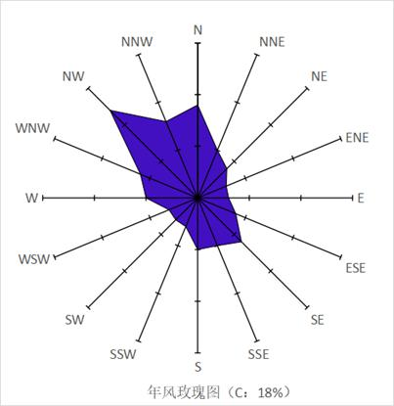
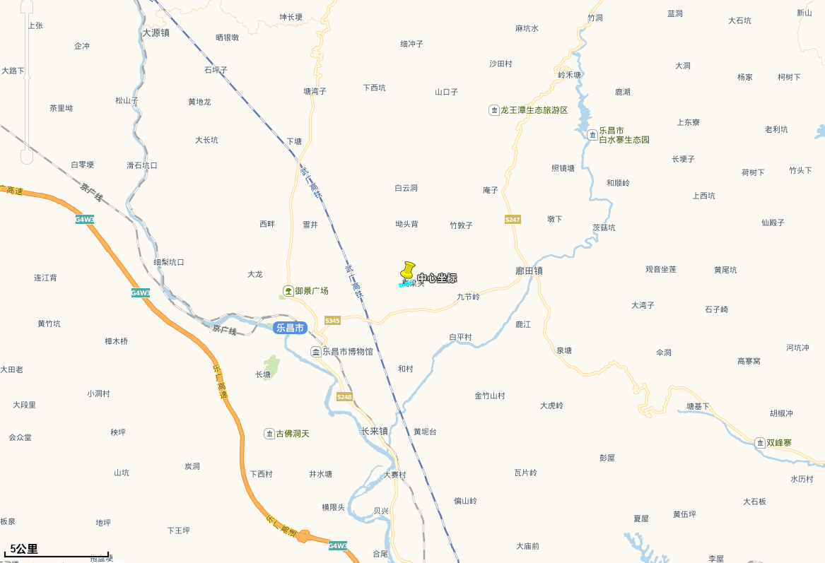
项目位置

附图1项目地理位置图

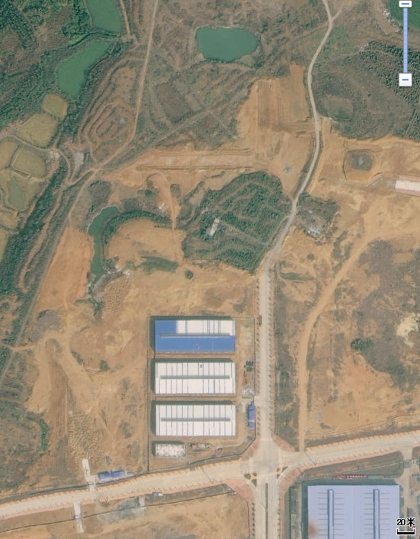
DW001
排气筒DA003
排气筒DA002
排气筒DA001
在建厂房
空地
空地
空地
项目位置

附图2 项目四至情况
图例
项目位置：
四至情况：
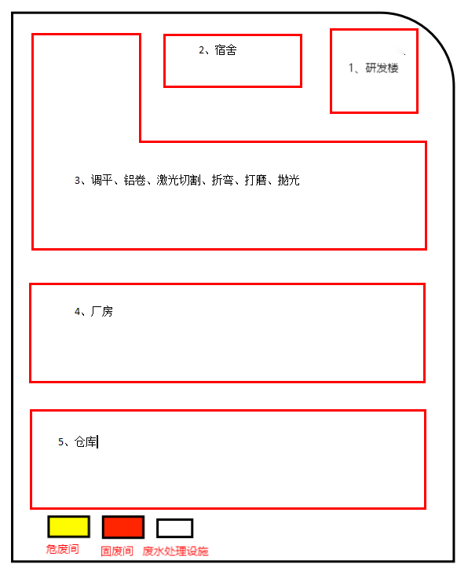
排气筒DA002
排气筒DA003
三级化粪池
事故应急池
DW001
排气筒DA001

附图3-1 厂区总平面布置图

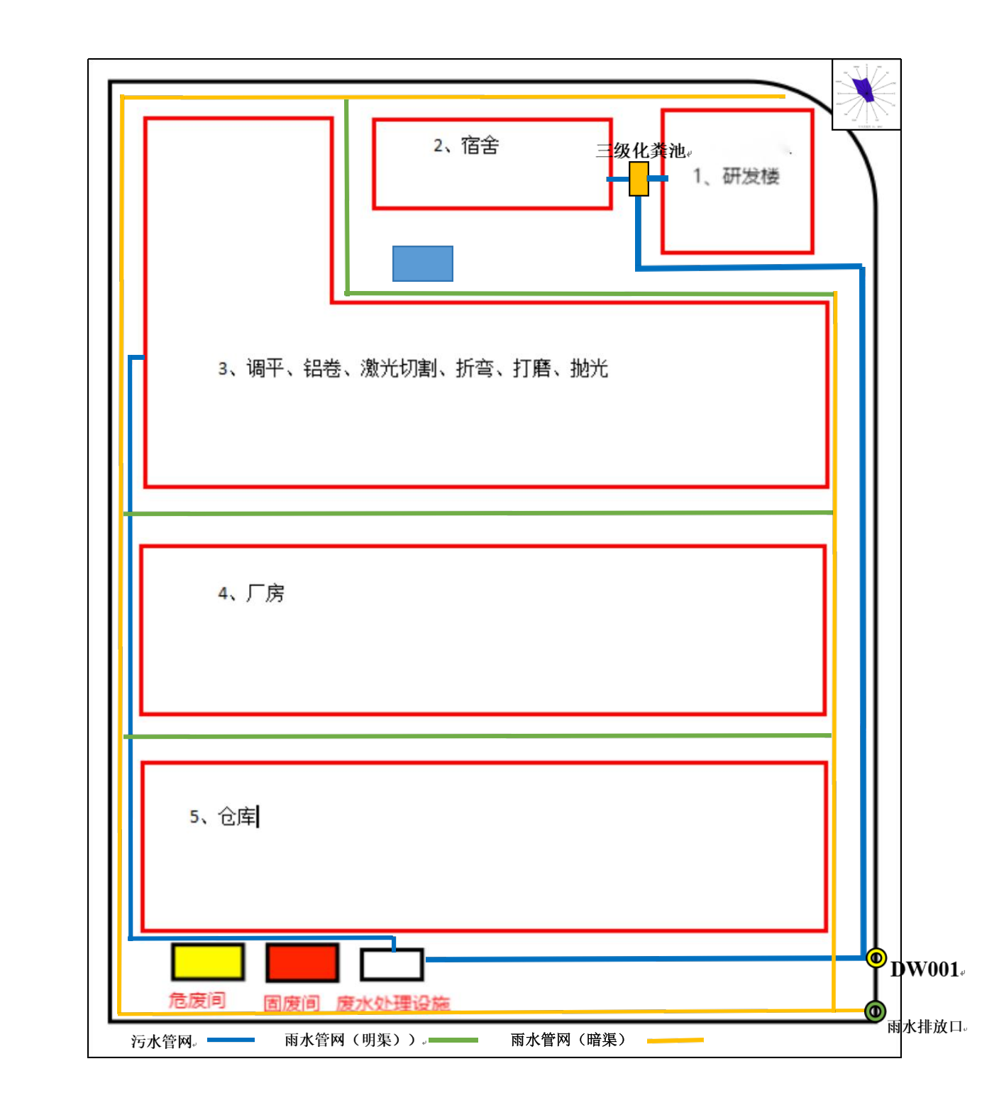附图3-2 厂区雨污管网图
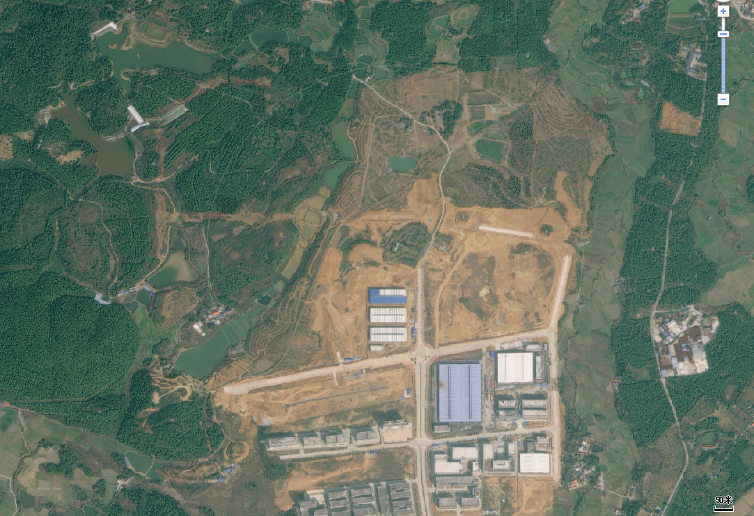
韶关博鑫工程服务有限公司宿舍楼（关注点）
拓美产业园公寓
大岭背居民区
厂区宿舍楼（关注点）
项目位置
图例

项目范围：
环境保护目标：

500m范围：
50m范围：

附图4 环境保护目标分布图
图 例
项目位置：

500m范围：
敏感点：
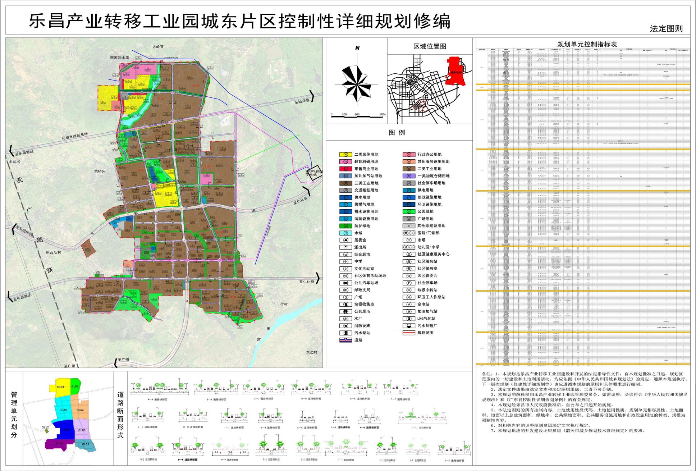
项目位置

附图5 建设项目土地利用规划图
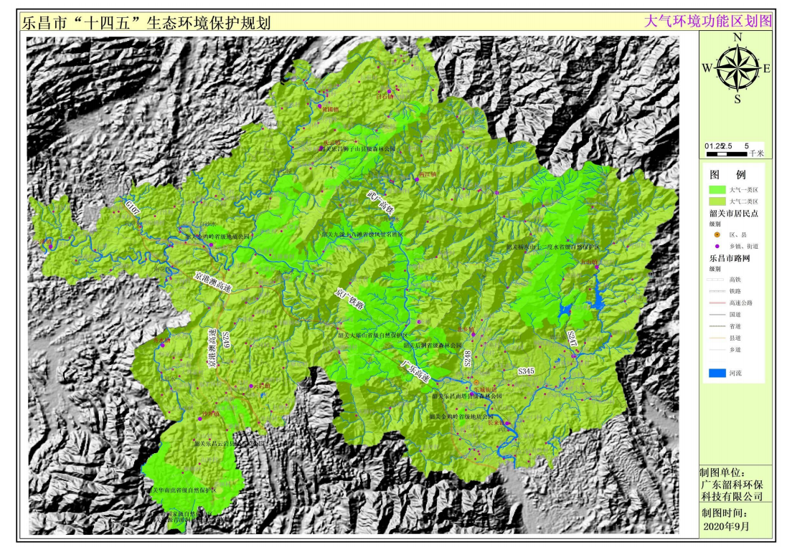
项目位置

附图6 大气环境功能区划图
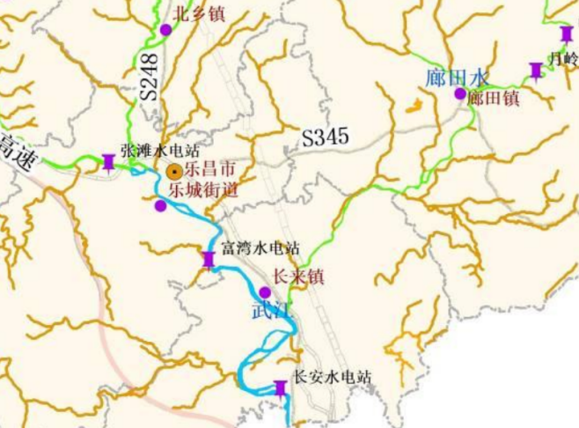
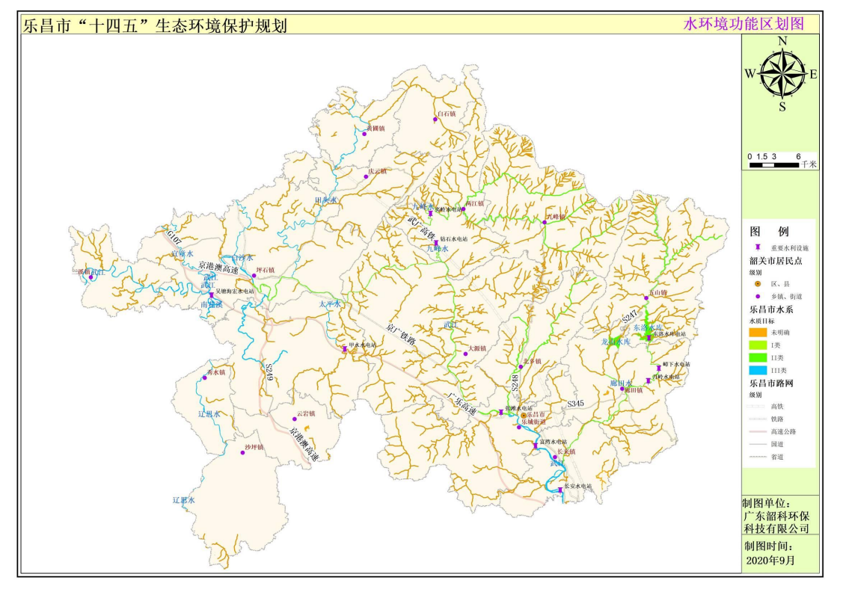

项目位置
项目位置

附图7 水环境功能区划图
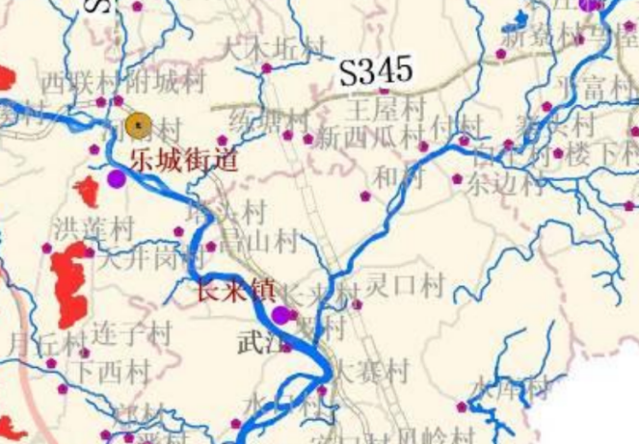
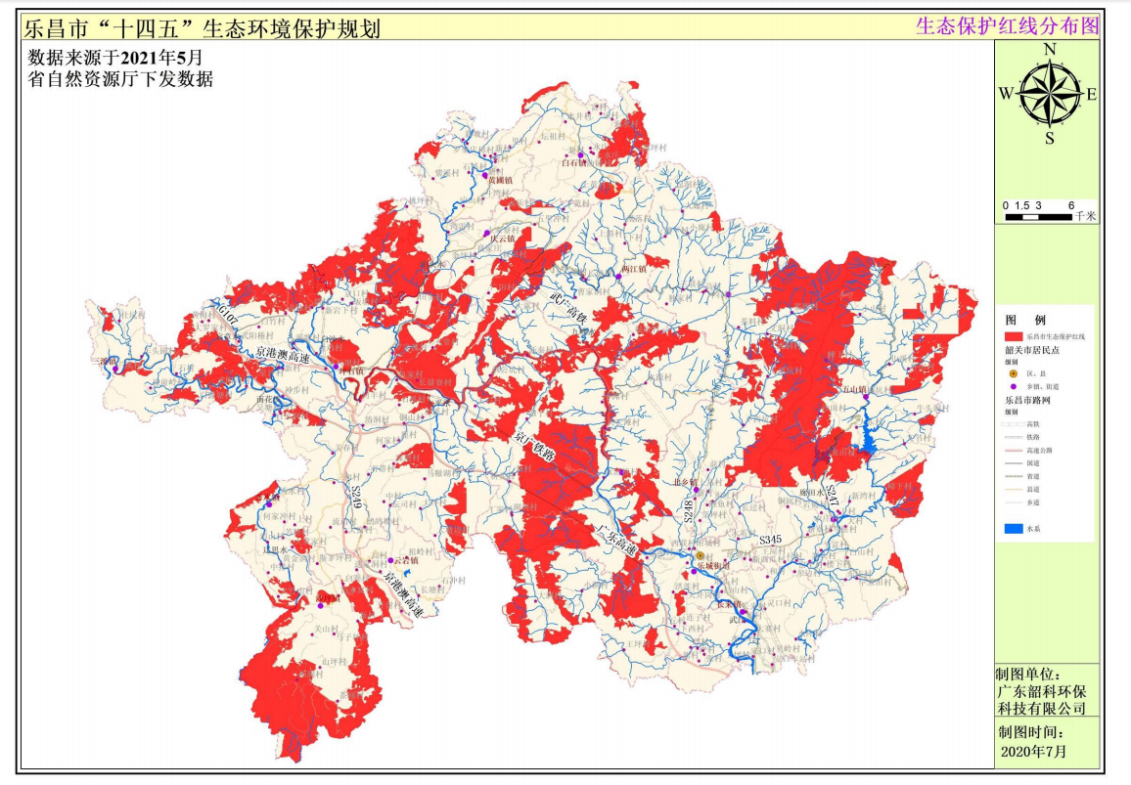
项目位置

项目位置

附图8 生态红线分布图
项目位置
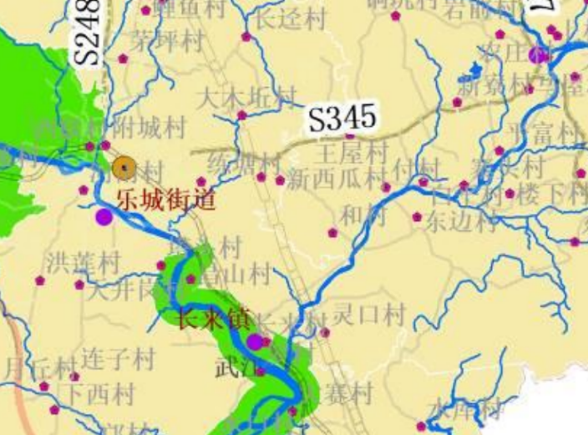
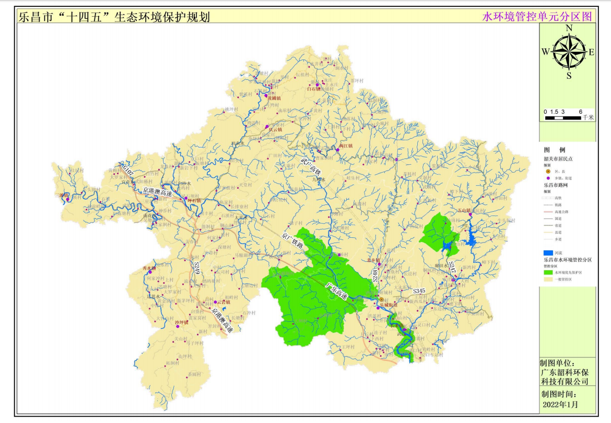

项目位置
项目位置

附图9-1 水环境管控单元图
项目位置
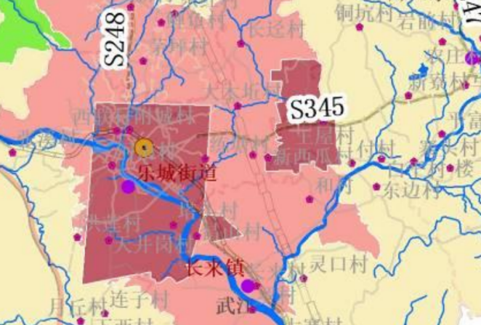
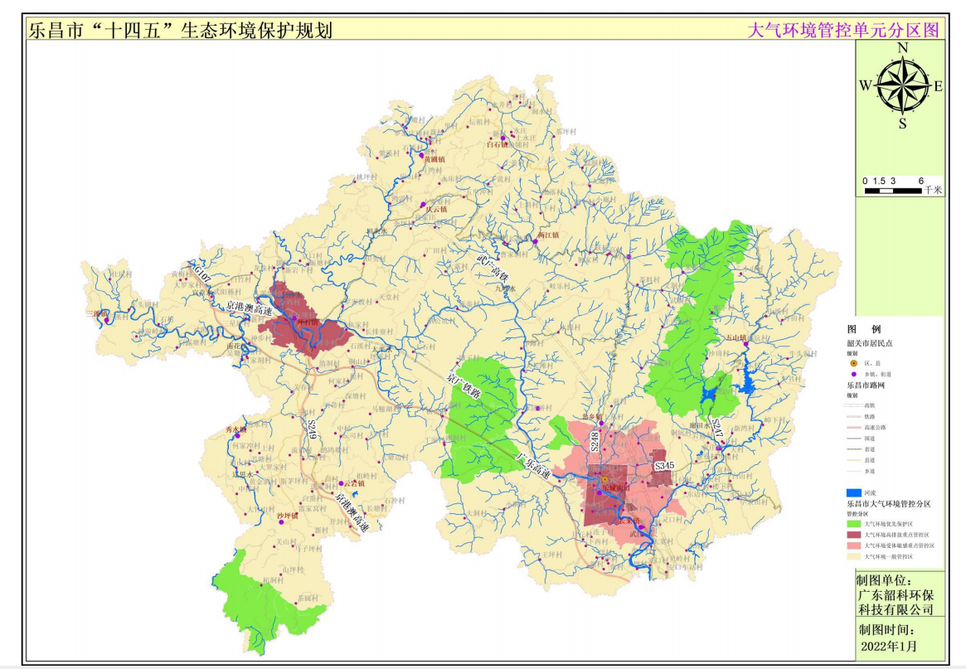
项目位置
项目位置

附图10 大气环境管控单元图
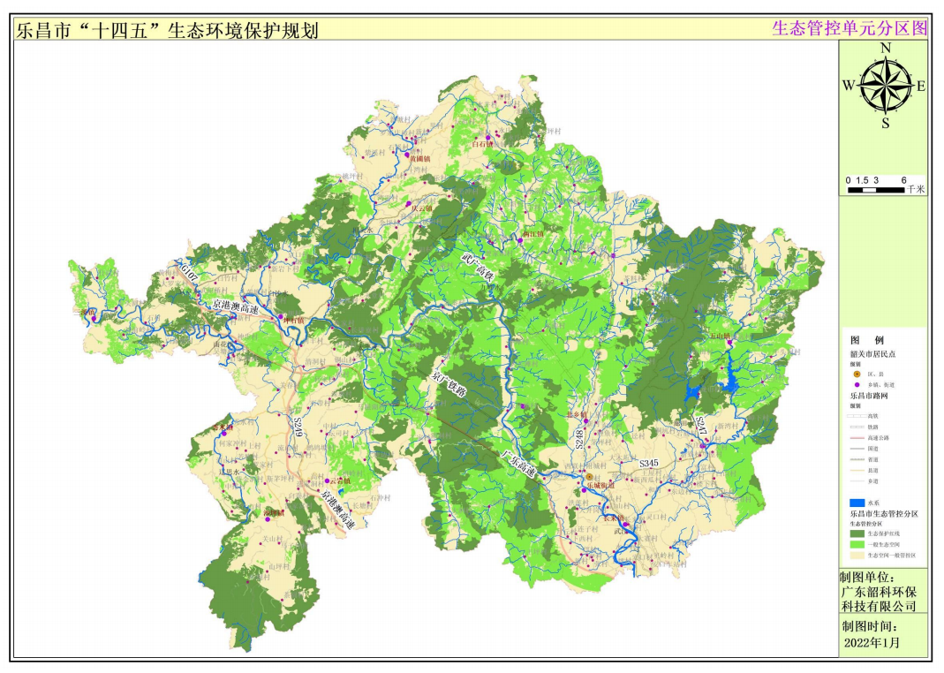
项目位置

附图11 生态管控单元分区图
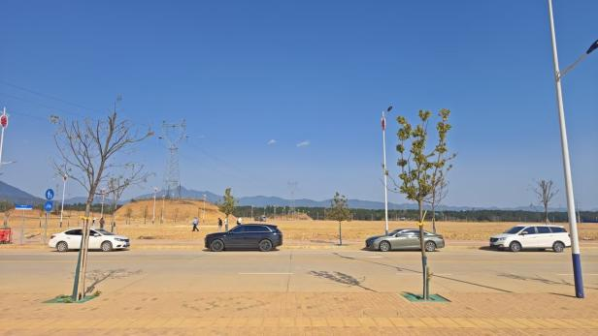 | 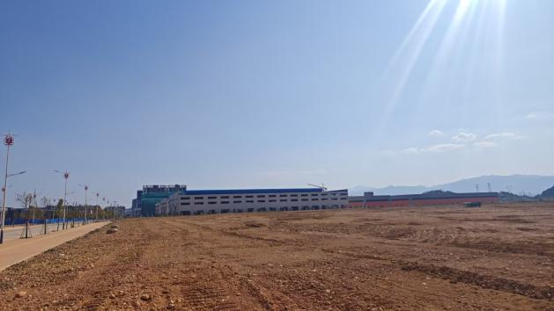
项目东面 空地 | 项目南面 在建厂房
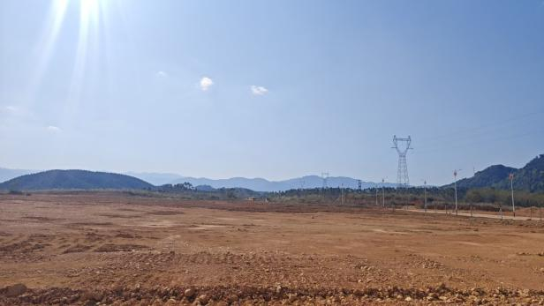 | 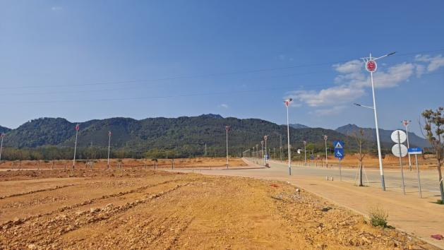
项目西面 空地 | 项目北面 空地
项目现状照片

附图12 项目和项目周边现状图

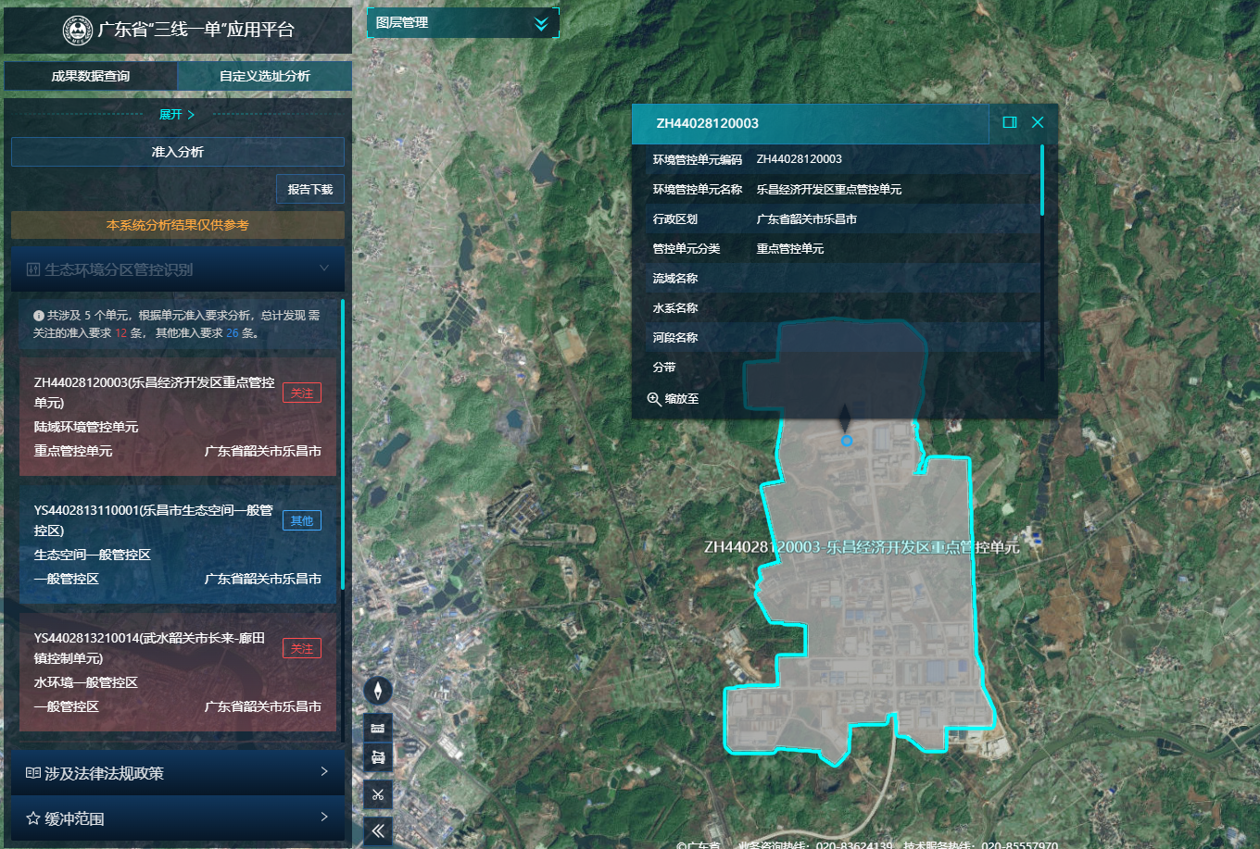
项目位置

附图13-1 广东省“三线一单”平台陆域环境管控单元截图

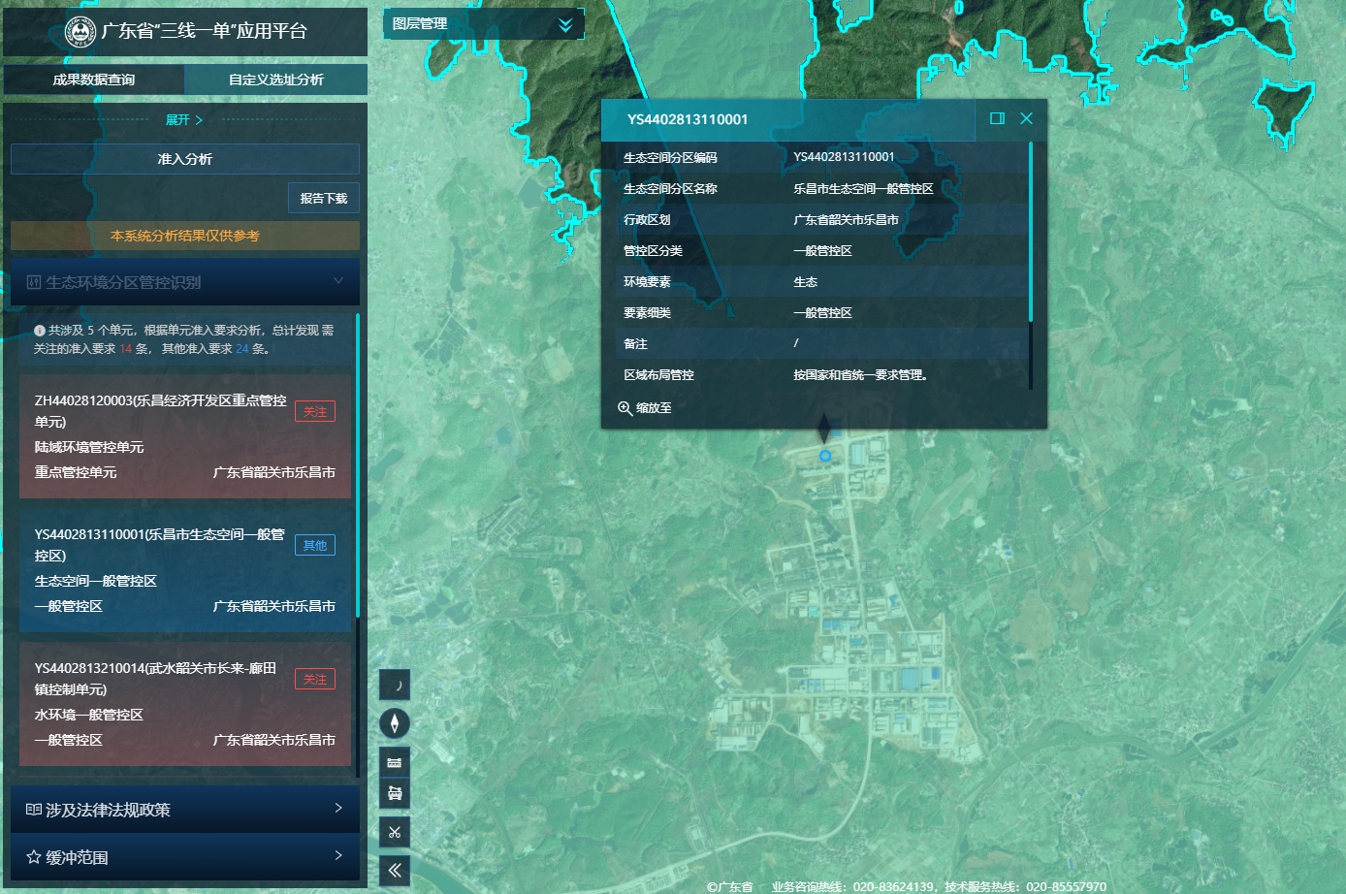
项目位置

附图13-2 广东省“三线一单”平台生态空间一般管控区截图

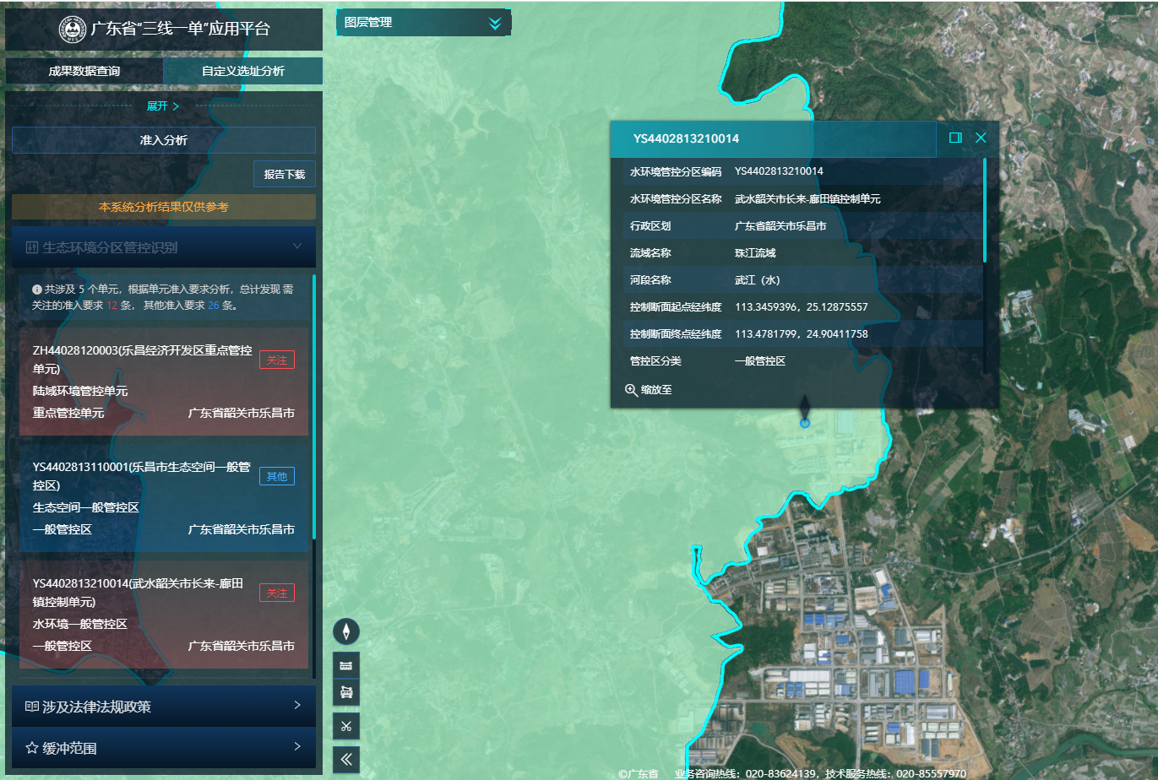
项目位置

附图13-3 广东省“三线一单”平台水环境管控分区截图
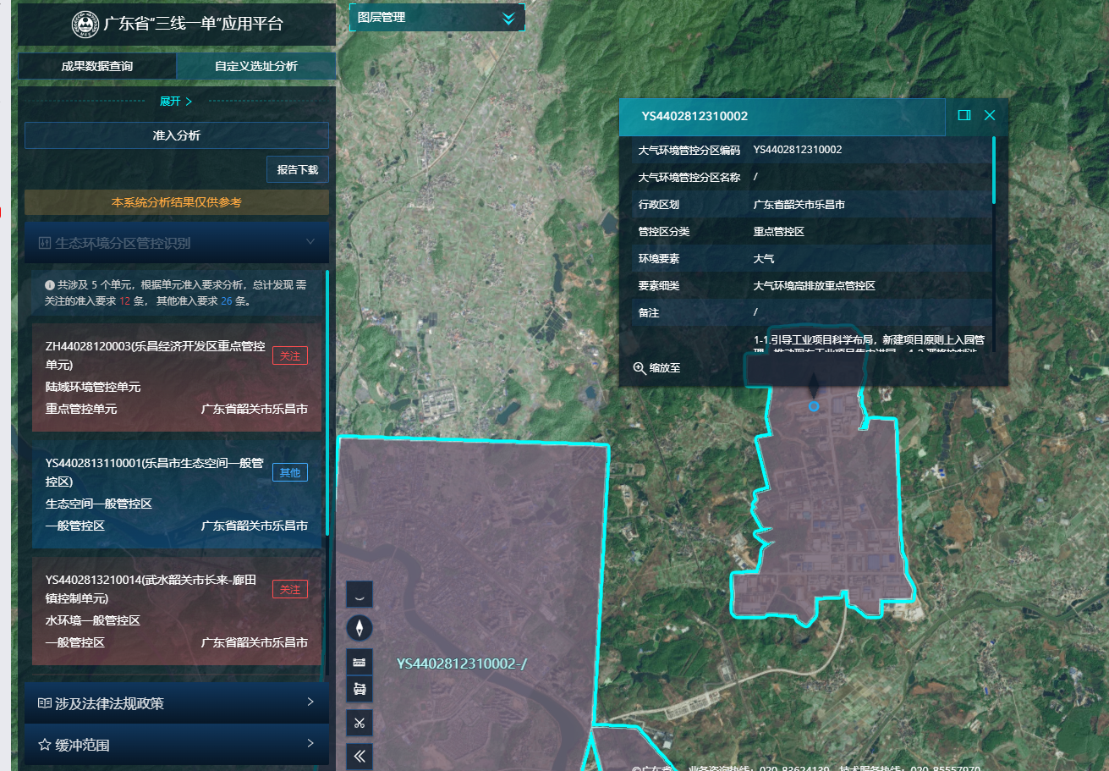
项目位置

附图13-4 广东省“三线一单”平台大气环境管控分区截图
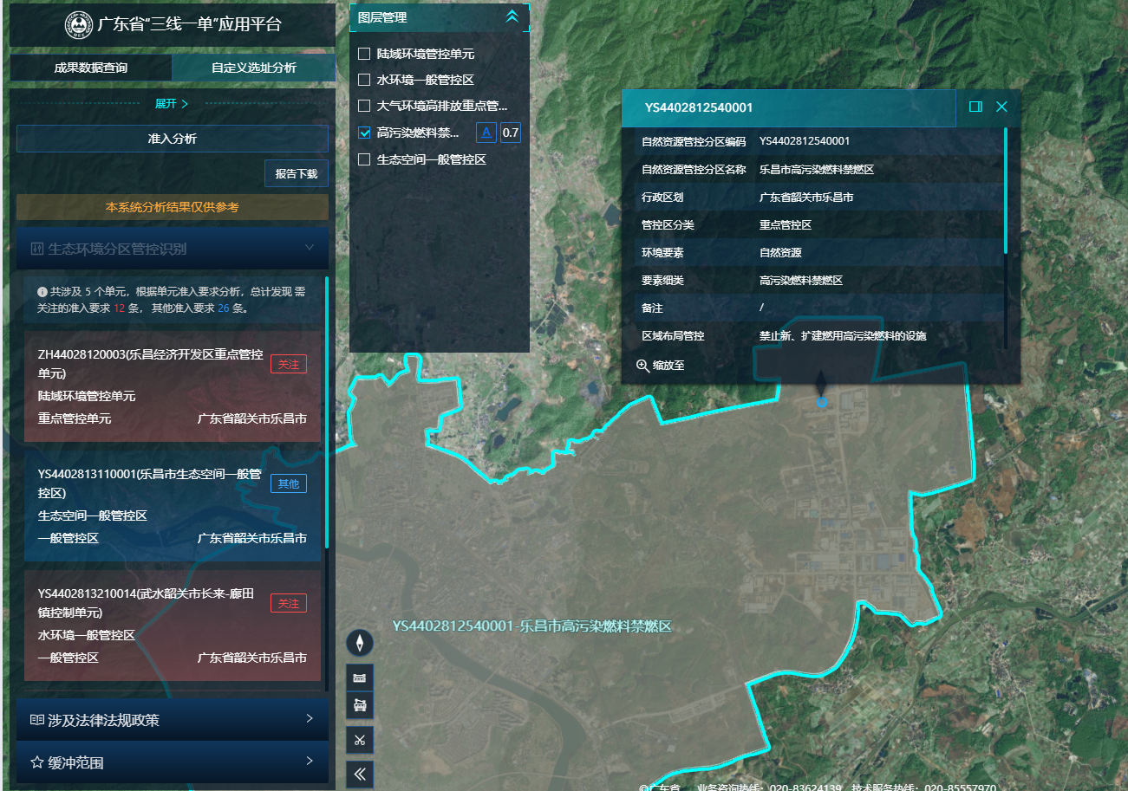
项目位置

附图13-5 广东省“三线一单”平台自然资源管控分区截图

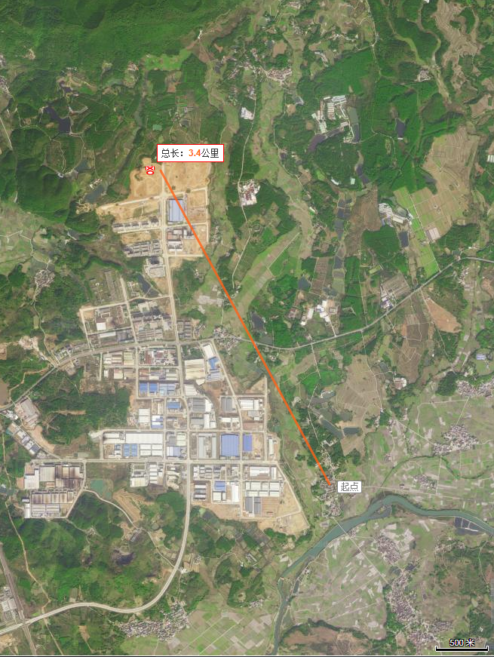
大气补充监测点G1
项目位置

附图14项目与大气补充监测点位置图
N

附图15 乐昌产业转移工业园管网分布图
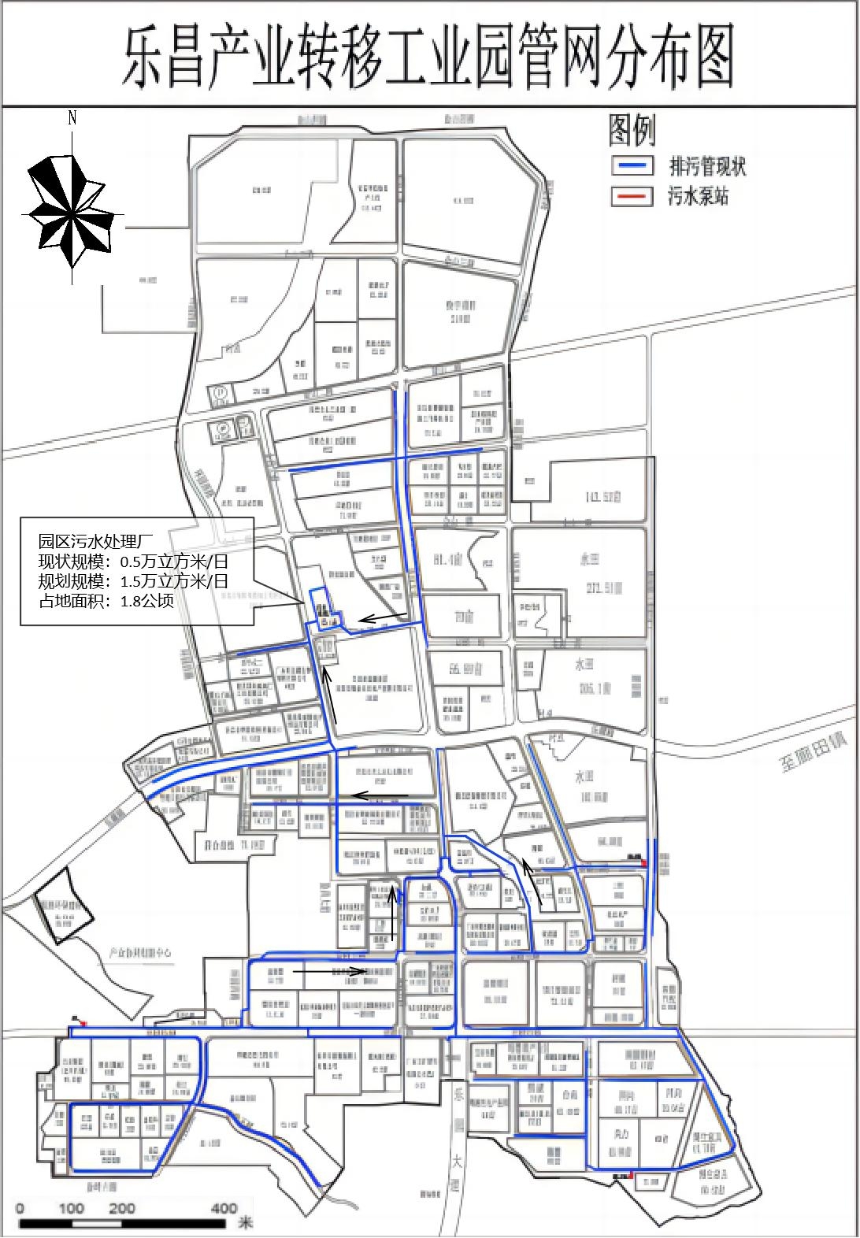
项目位置

附件1营业执照
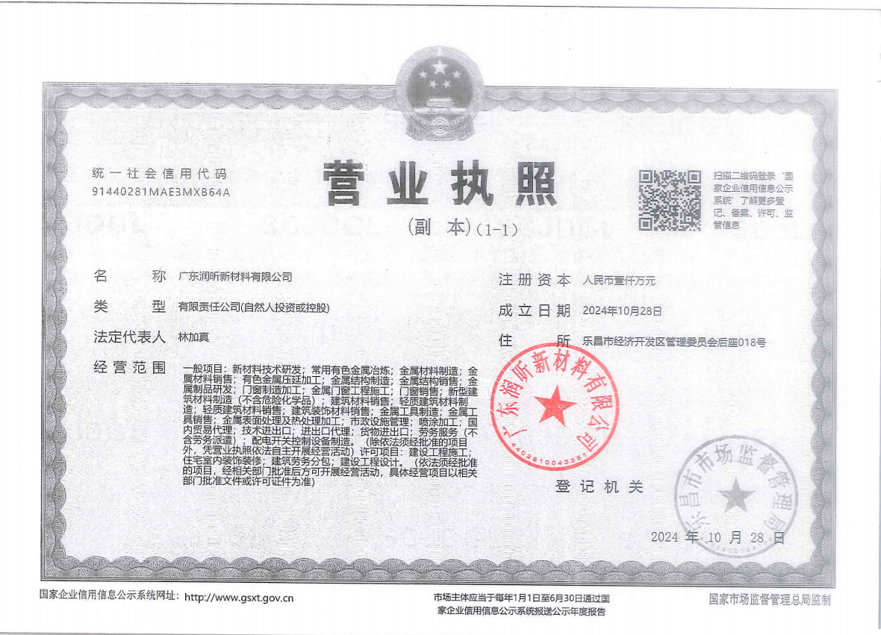

附件2 法人身份证复印件
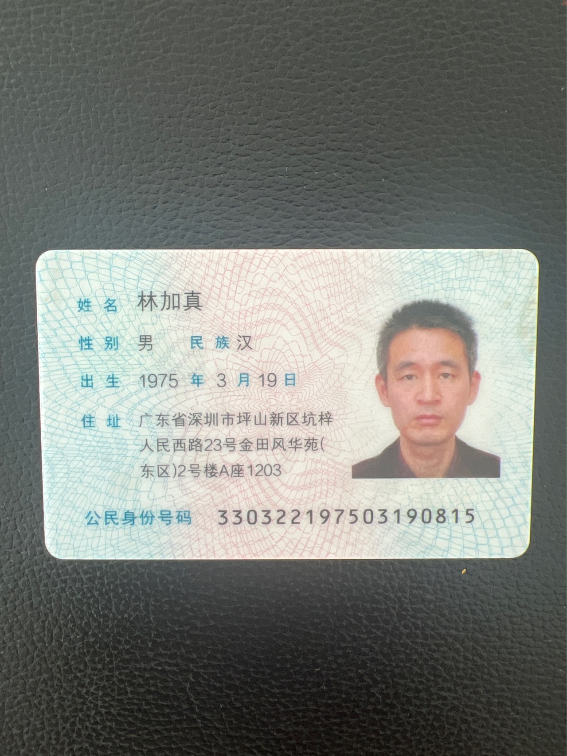

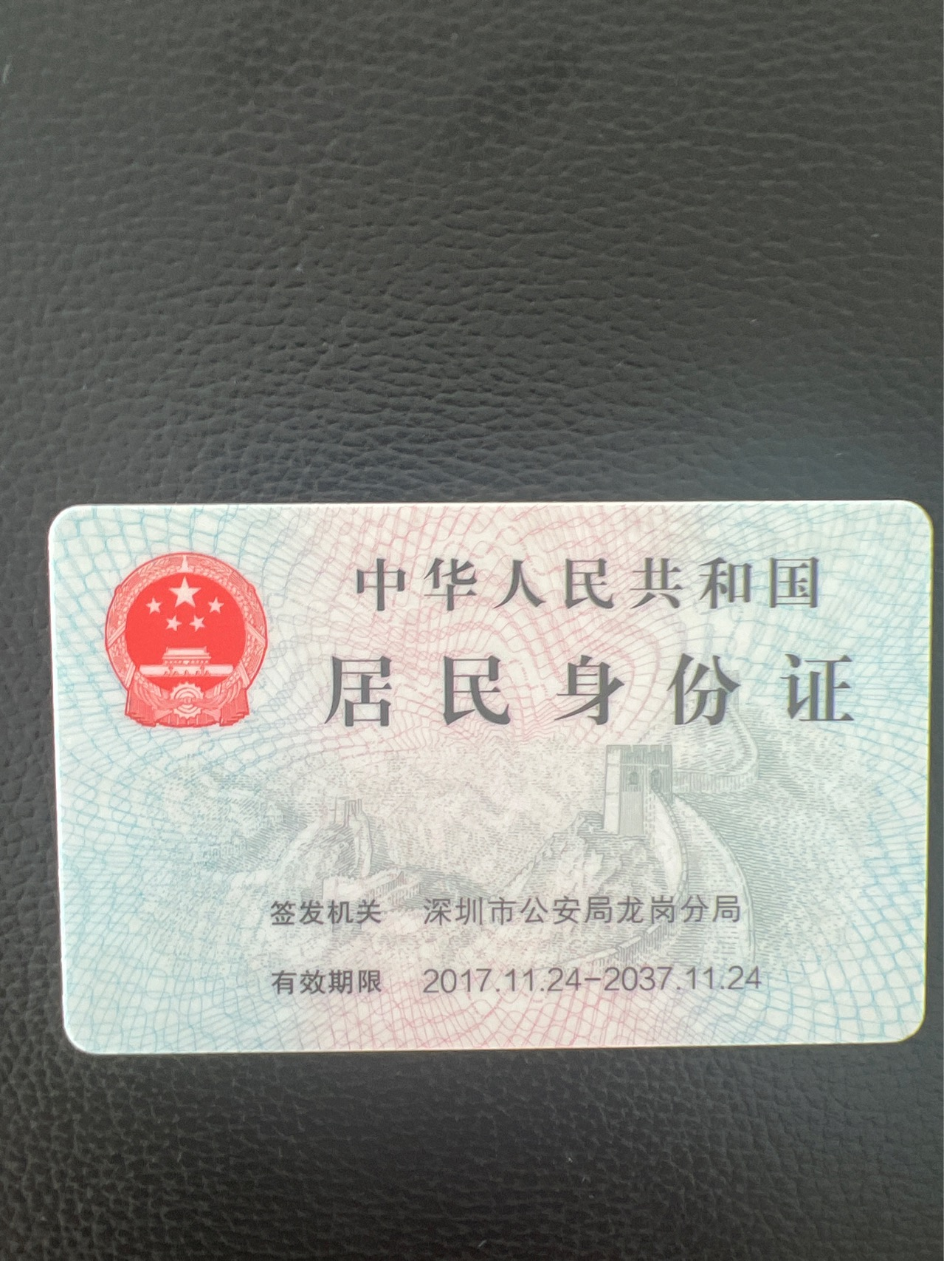

附件3 建设用地规划许可证
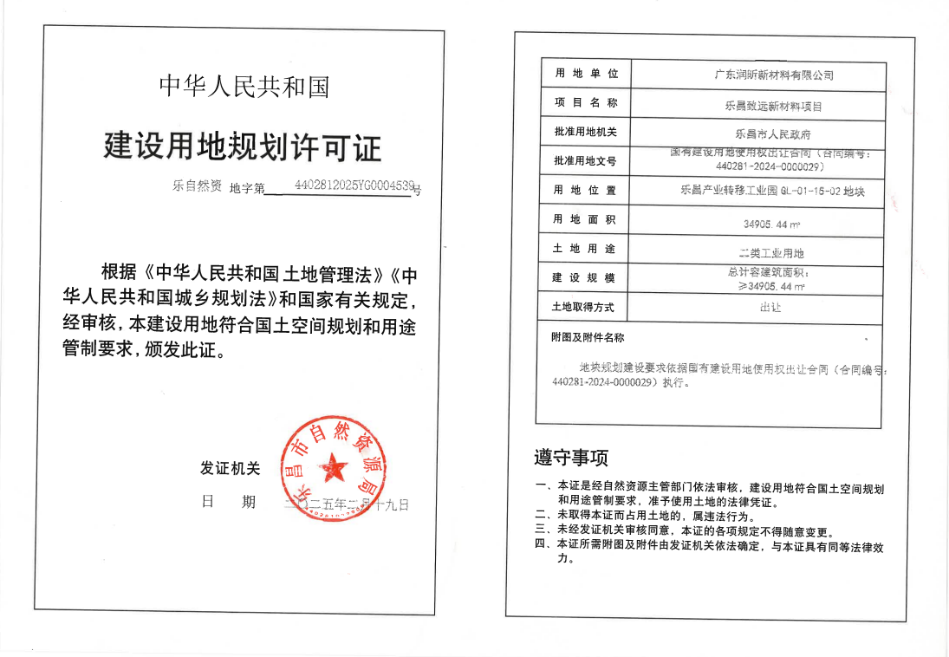

附件4 备案证
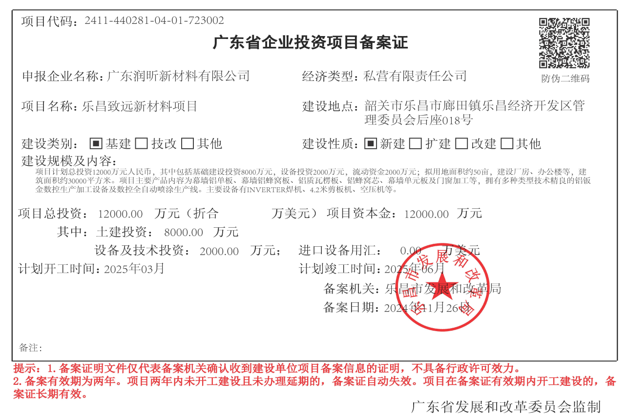

附件5-1 除油剂MSDS报告
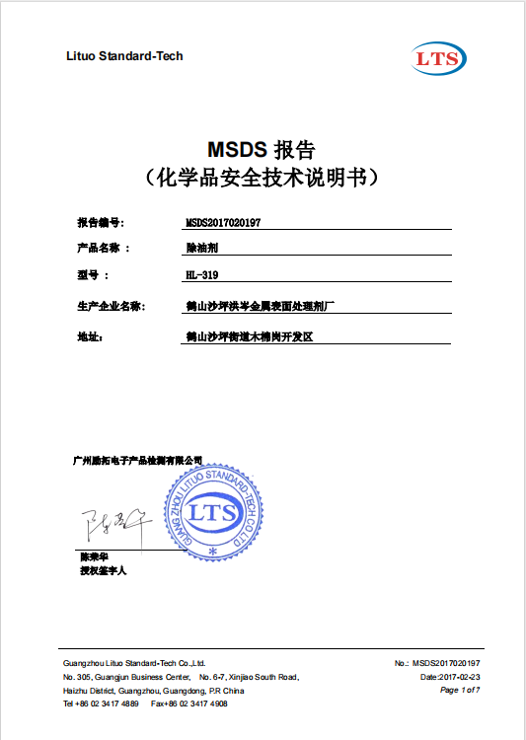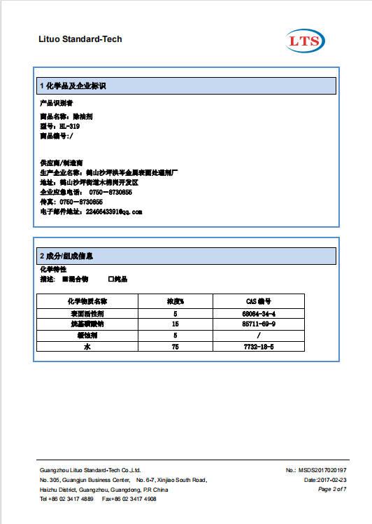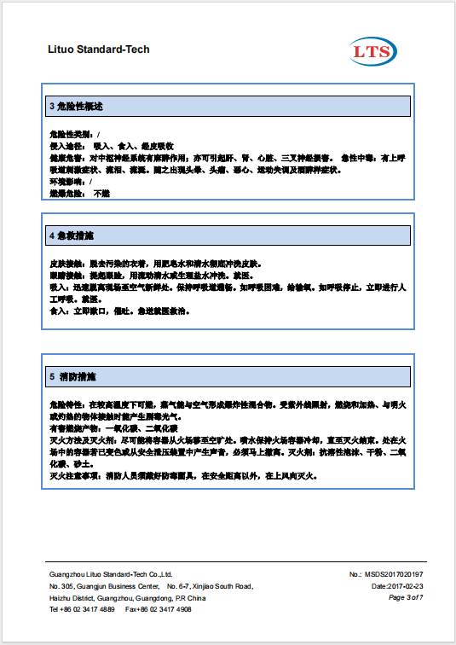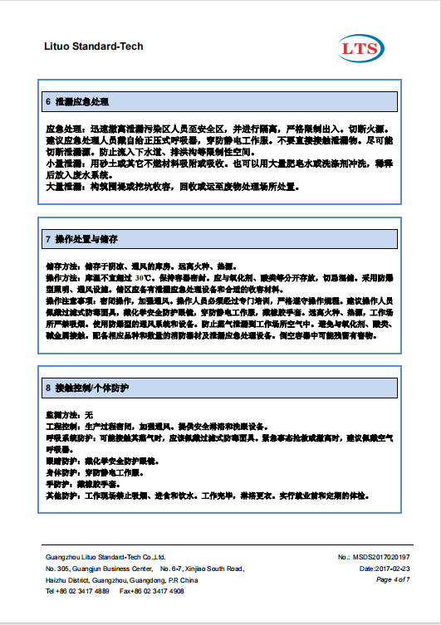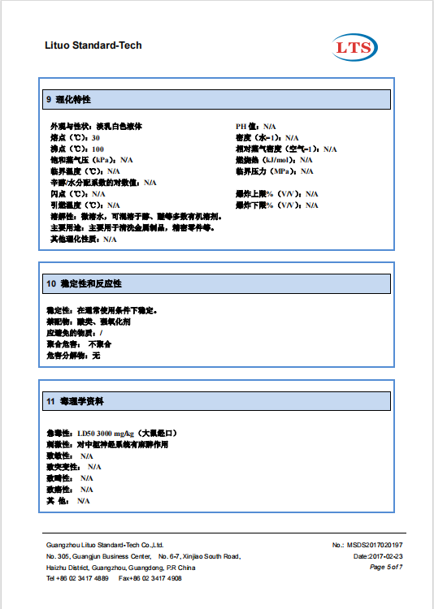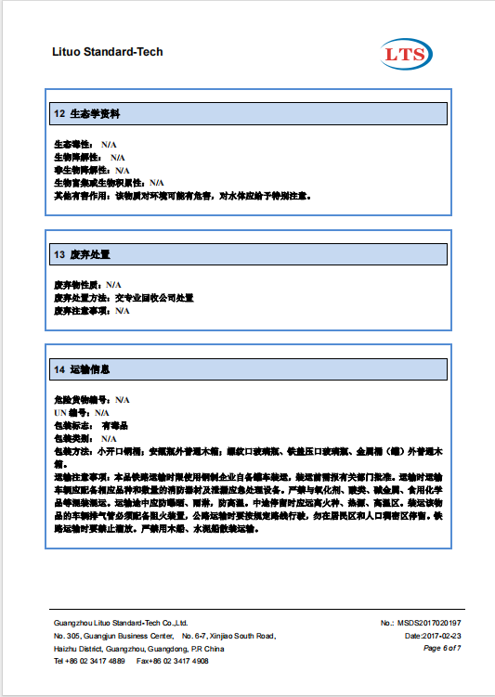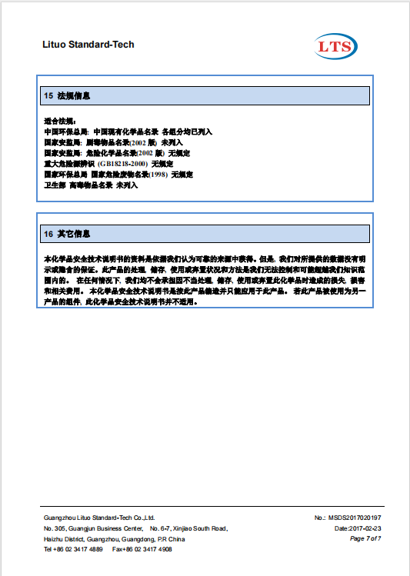

附件5-2 无铬钝化剂MSDS报告
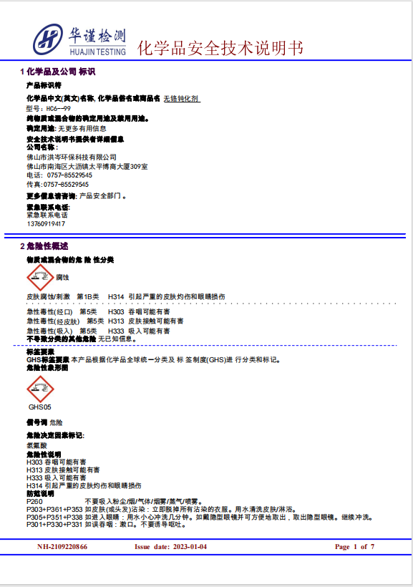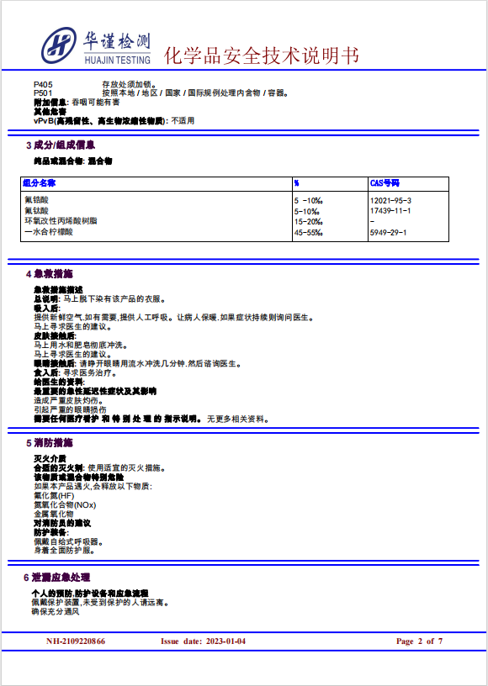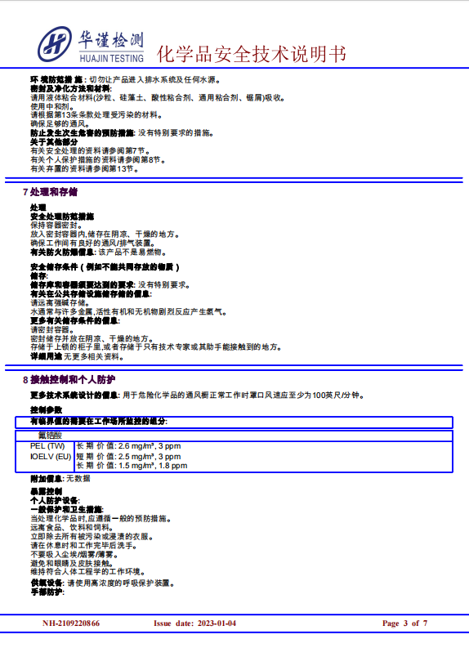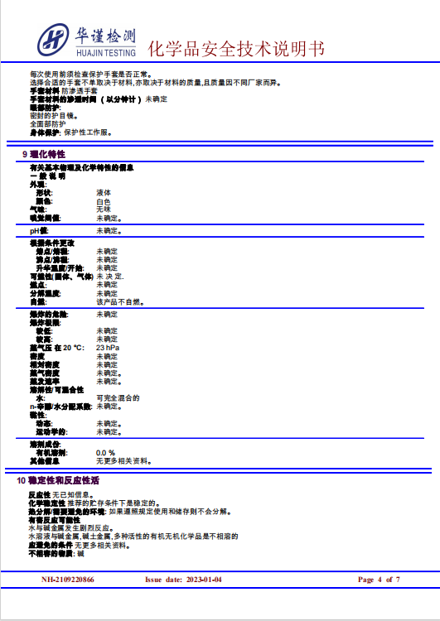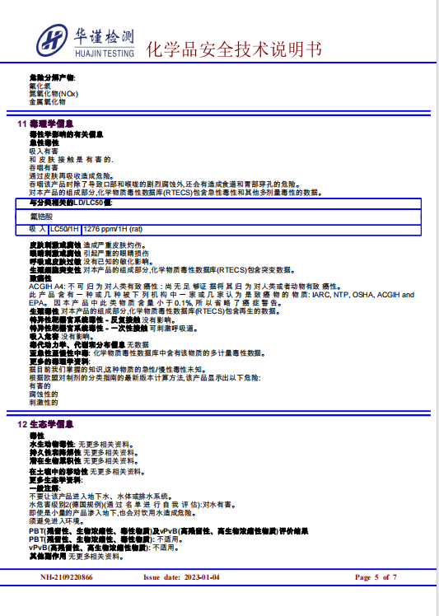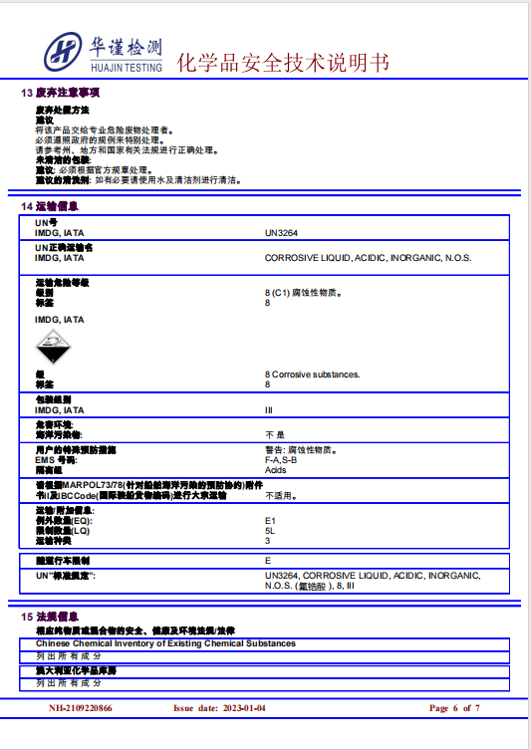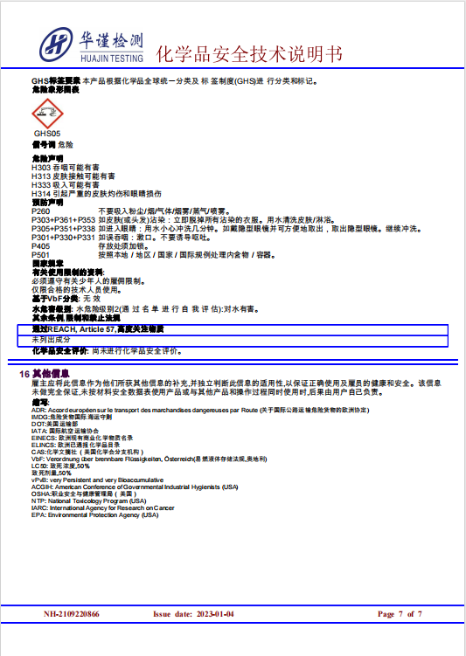

附件6 环境质量现状监测报告（摘录部分）
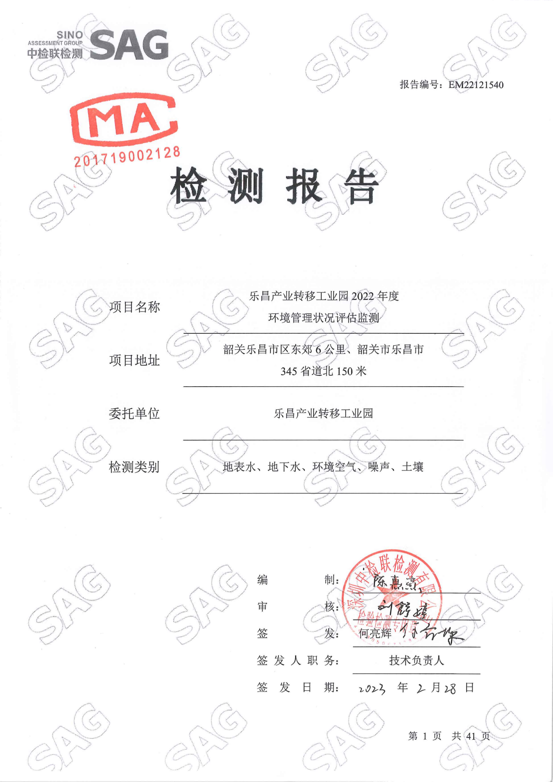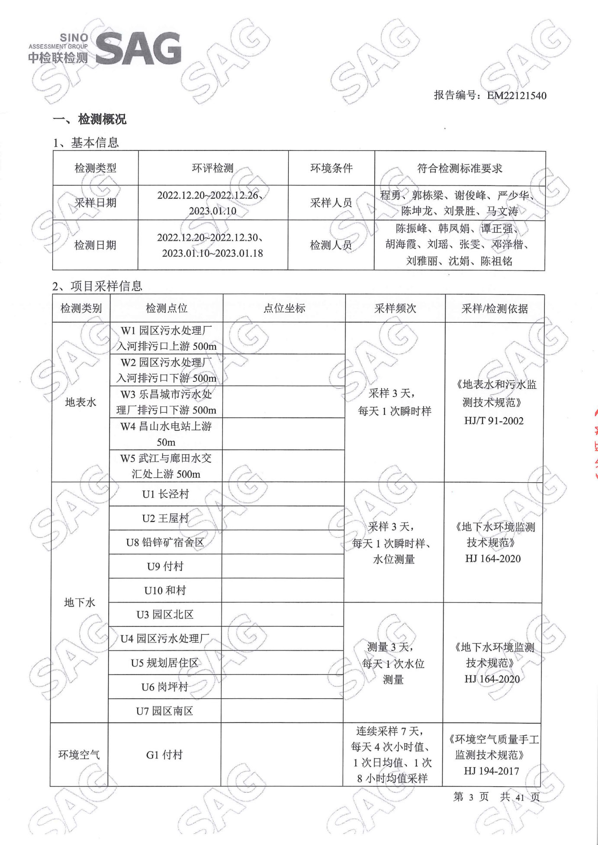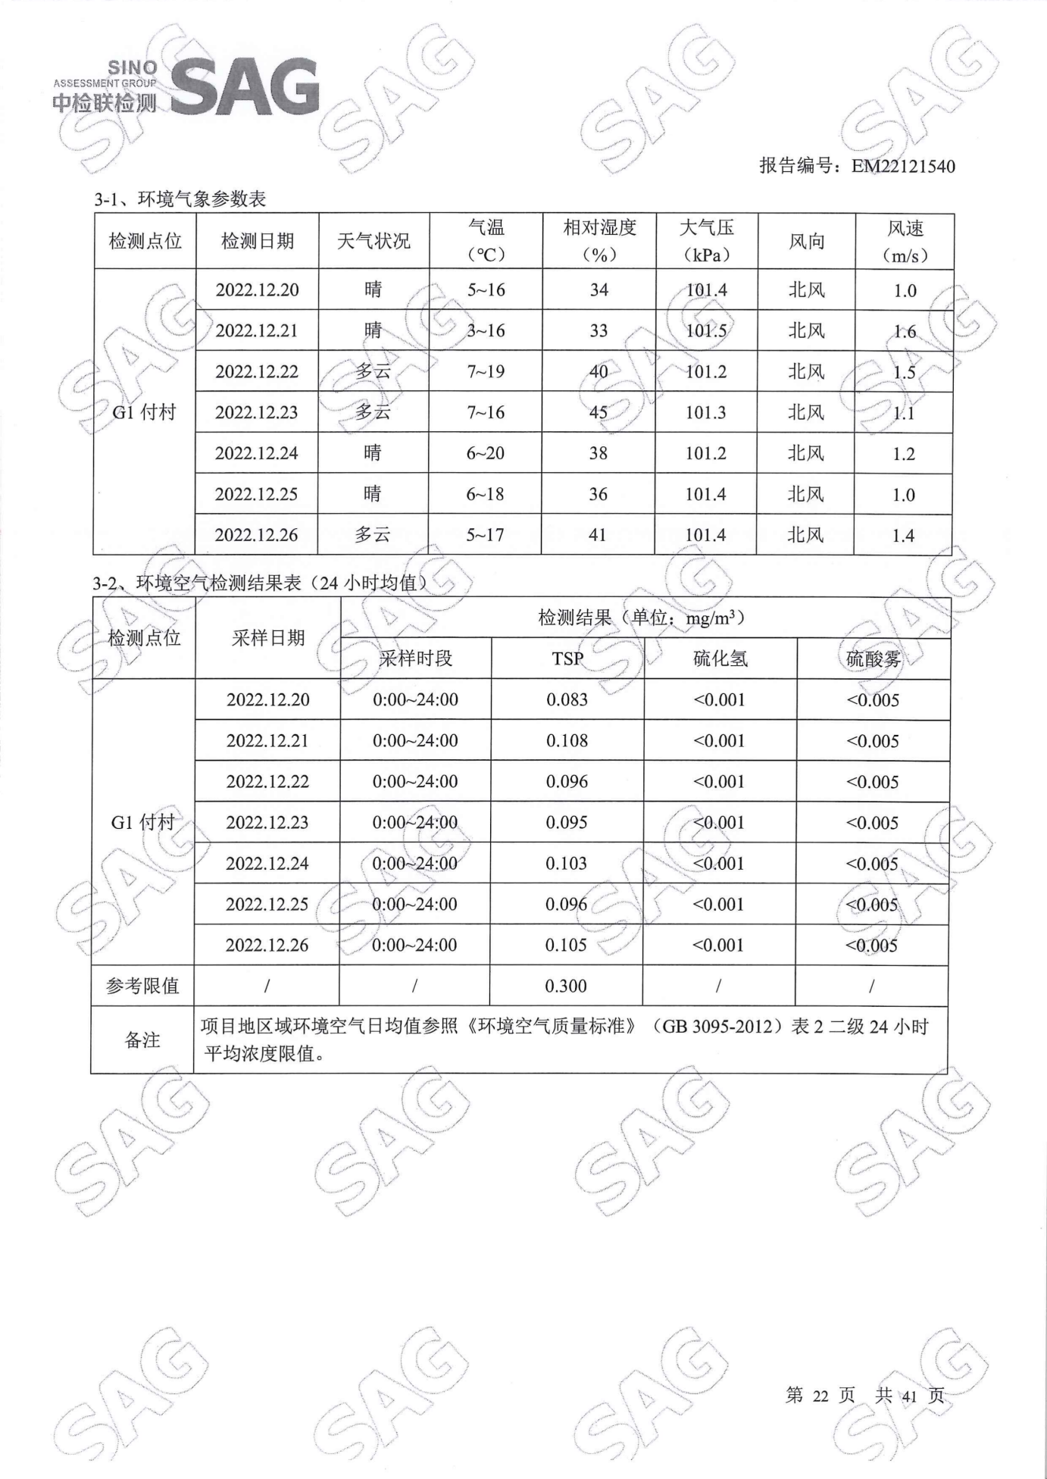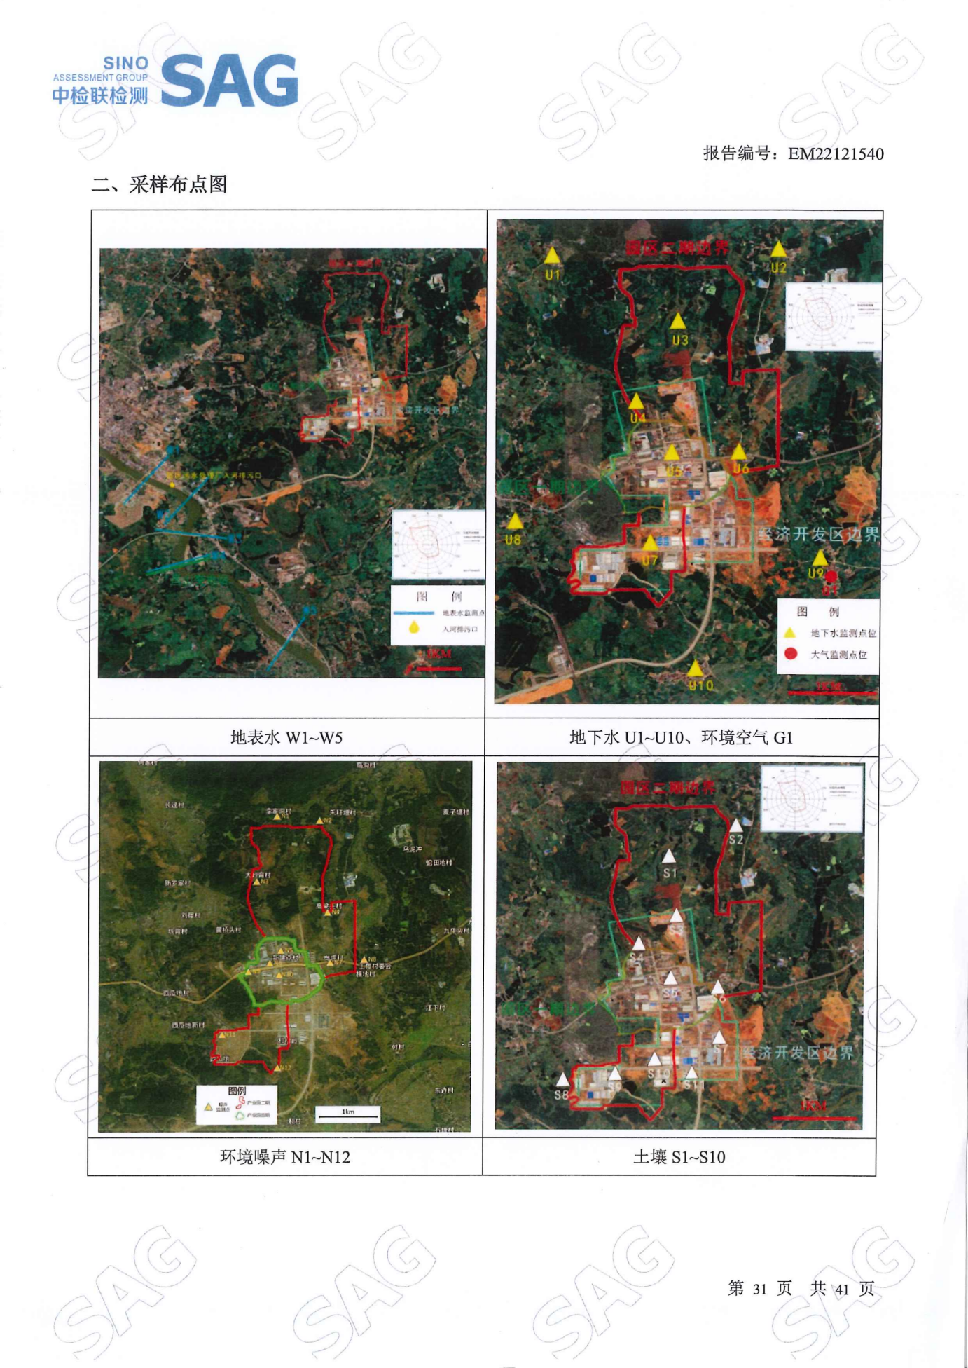

附件7 废水水质监测报告（引用摘录）
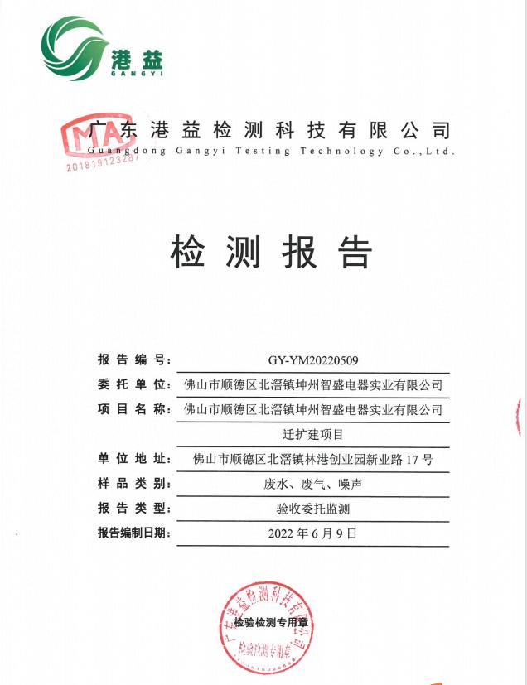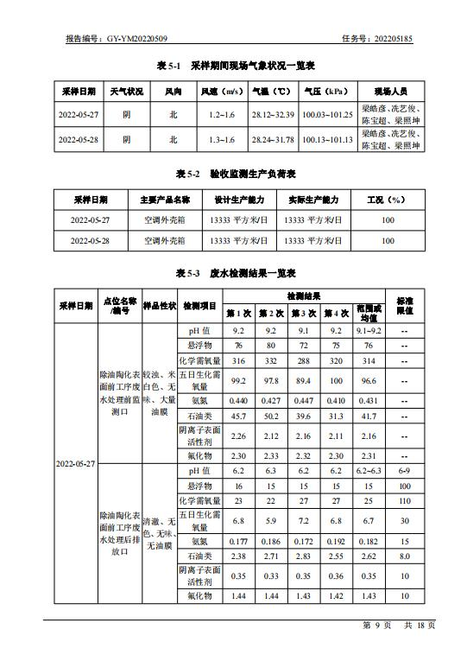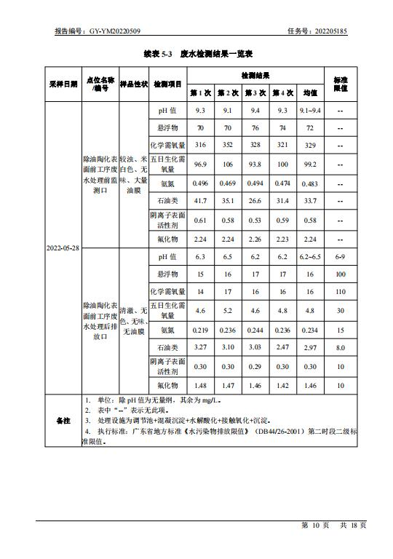

附件8 武江中钛的监测数据（引用摘录）
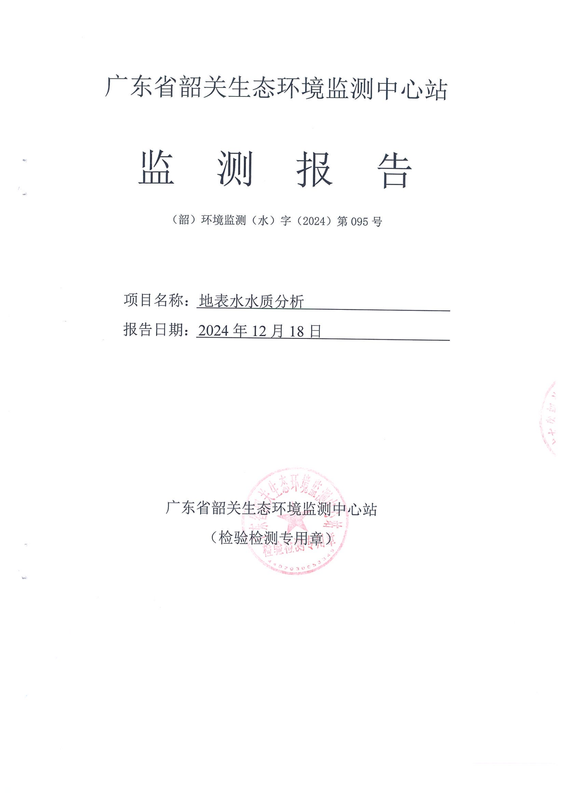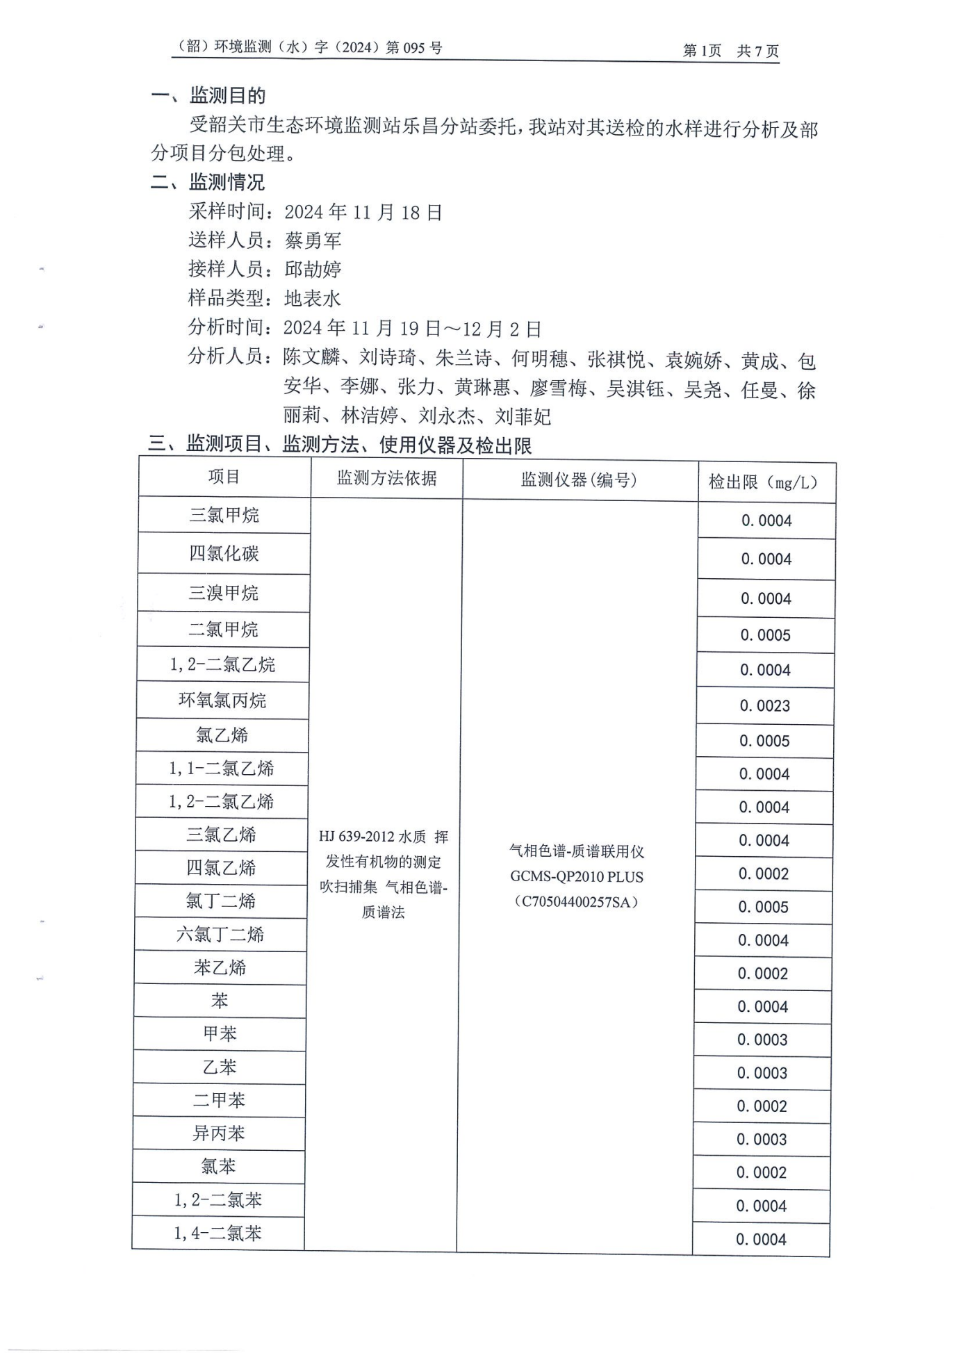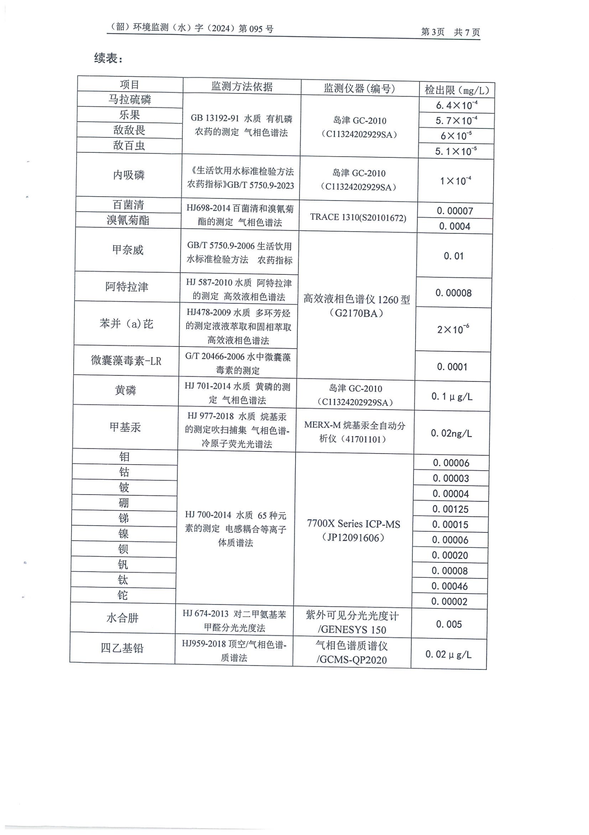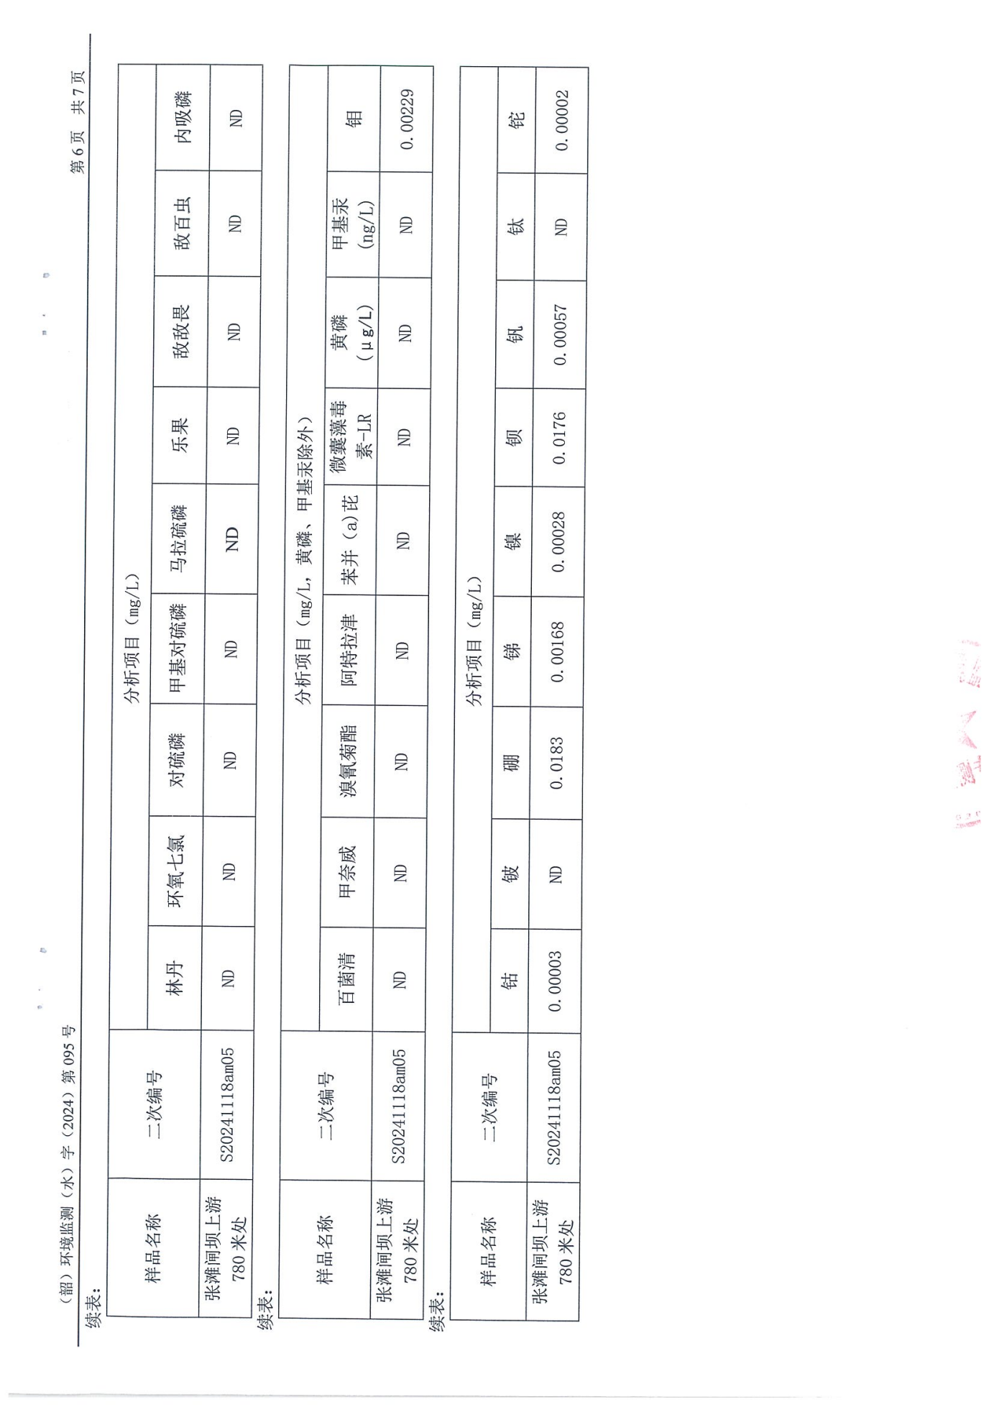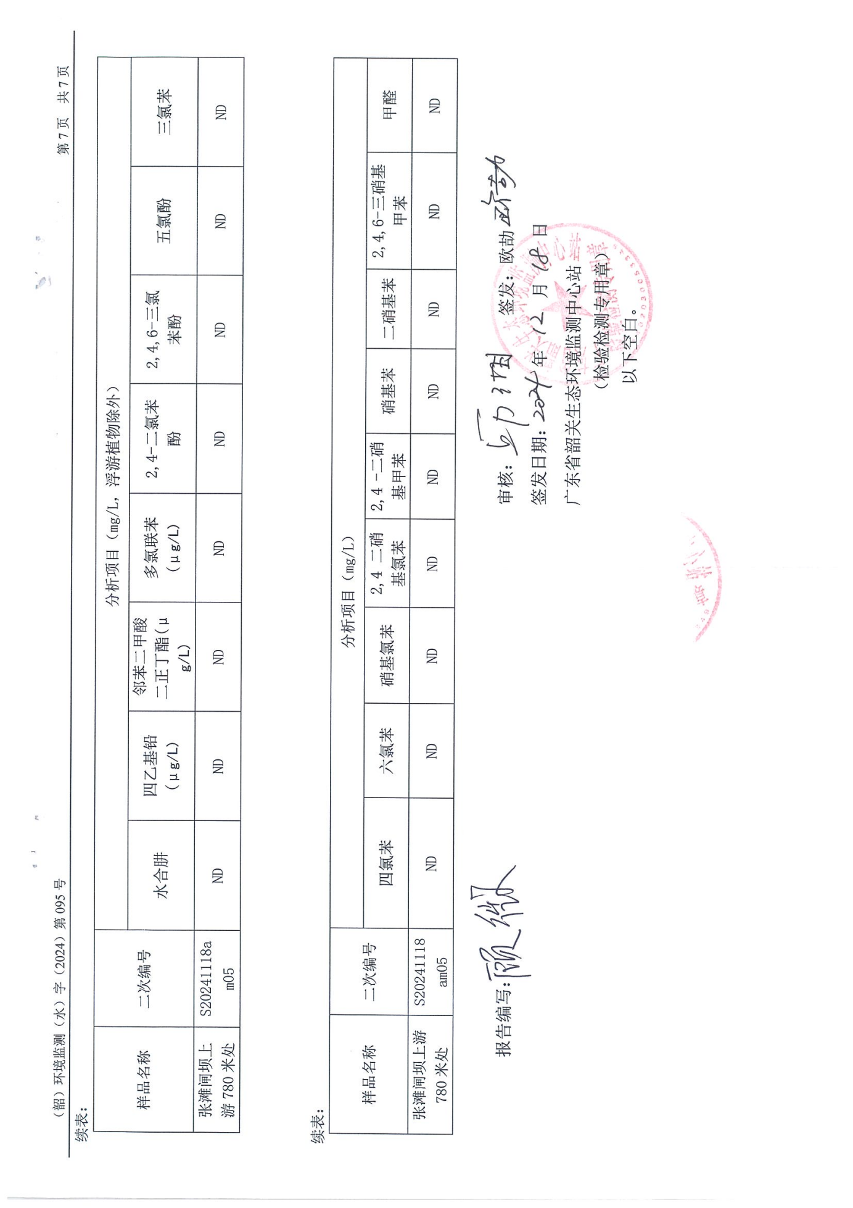

附件9废水接纳协议
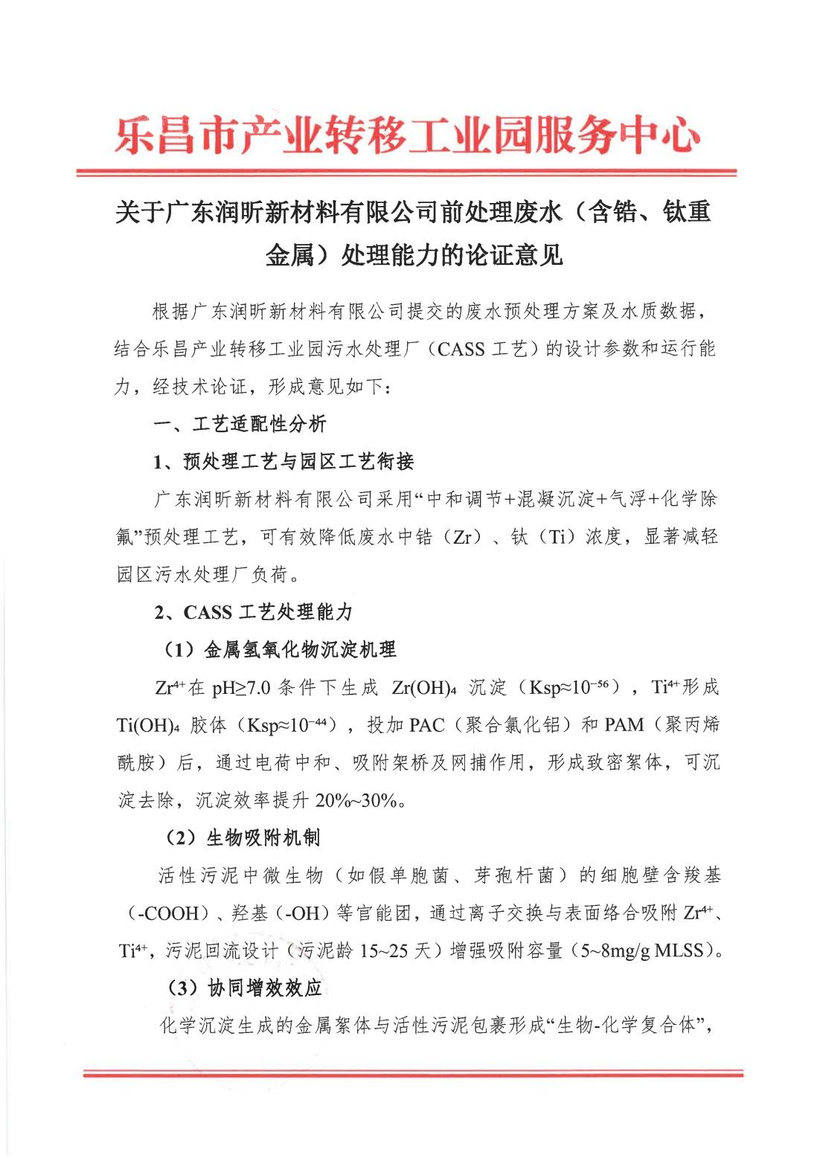
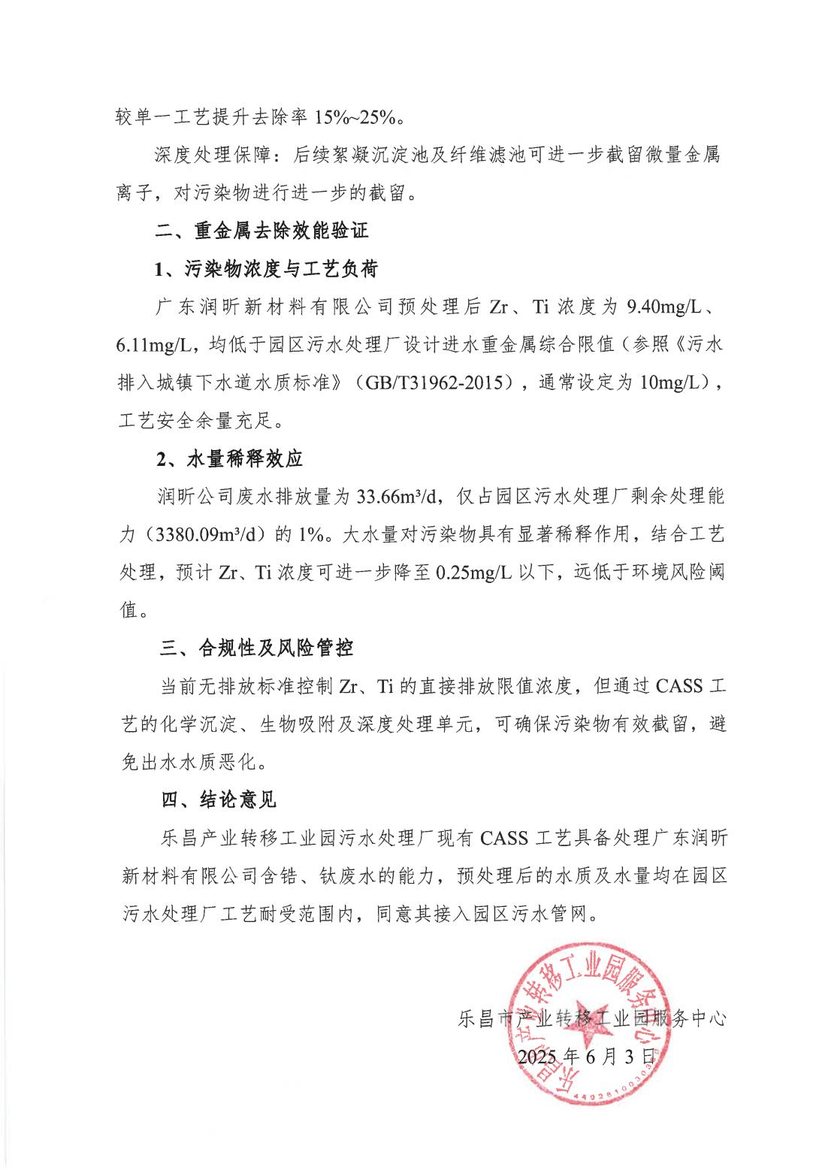

附件10专家评审意见及修改索引
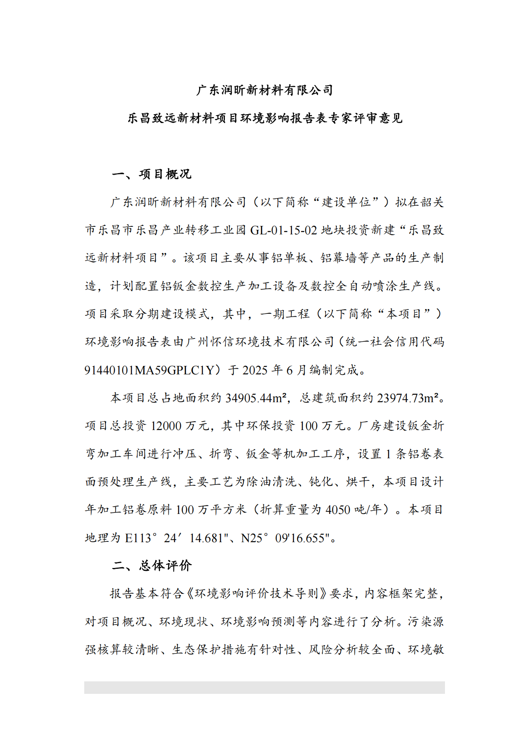
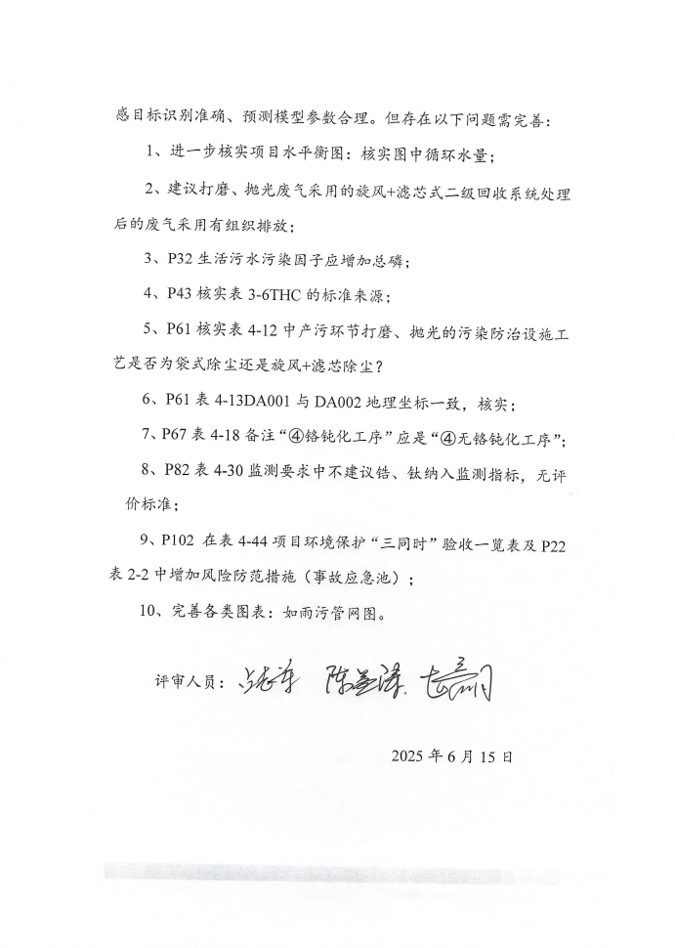
广东润昕新材料有限公司《乐昌致远新材料项目环境影响报告表》
专家评审意见修改索引：
序号 | 评审意见 | 修改内容 | 对应章节、页码
 | 进一步核实项目水平衡图：核实图中循环水量 | 本项目槽液循环量为1433.6m³/d，年工作时间为300天，合计430080m³/a；减去槽液中添加的碱性除油剂38.4t/a，无铬钝化剂7.2t/a后，最终核算循环水量=430034.4m³/a | 二、建设项目工程分析：P29 图2-1本项目水平衡图
 | 建议打磨、抛光废气采用的旋风+滤芯式二级回收系统处理后的废气采用有组织排放 | 已对打磨、抛光废气采用的旋风+滤芯式二级回收系统处理后的废气采用有组织排放，废气经15m高排气筒DA003排放，对应修改全文相关内容 | 二、建设项目工程分析：P21 表2-2工程组成一览表、P31 工艺流程说明；  三、区域环境质量现状、环境保护目标及评价标准：P45 表3-8生产废气中颗粒物排放限值标准；  四、主要环境影响和保护措施：P57~58、P61~65；  建设项目污染物排放量汇总表：P166~167
 | P32生活污水污染因子应增加总磷 | 已在“表2-12主要污染节点分析一览表”生活污水污染因子中增加“总磷” | 二、建设项目工程分析：P32 表2-12主要污染节点一览表
 | P43核实表3-6THC的标准来源 | 已替换THC标准为林格曼烟度，执行标准更改为《非道路移动柴油机械排气烟度限值及测量方法》（GB 36886-2018），通过烟度间接控制THC | 三、区域环境质量现状、环境保护目标及评价标准：P44 表3-6施工期大气污染物排放限值
 | P61核实表4-12中产污环节打磨、抛光的污染防治设施工艺是否为袋式除尘还是旋风+滤芯除尘 | 已核实更正“表4-12项目废气产排污节点、污染物及污染治理设施情况一览表”中产污环节打磨、抛光的污染防治设施工艺是为旋风+滤芯除尘 | 四、主要环境影响和保护措施：P62
 | P61表4-13 DA001与DA002地理坐标一致，核实 | 已核实更正DA001、DA002地理坐标 | 四、主要环境影响和保护措施：P62
 | P67表4-18 备注“④铬钝化工艺”应是“④无铬钝化工艺” | 已更正文字描述 | 四、主要环境影响和保护措施：P68
8 | P82表4-30监测要求中不建议锆、钛纳入监测指标，无评价标准 | 已删去“表4-30监测要求-监测指标”中锆、钛污染物因子 | 四、主要环境影响和保护措施：P79
9 | P102在表4-44项目环境保护“三同时”验收一览表及P22表2-2中增加风险防范措施（事故应急池） | 已在“表2-2工程组成一览表”及“表4-44项目环境保护“三同时”验收一览表”中补充风险防范措施：事故应急池等相关内容 | 二、建设项目工程分析：P21 表2-2工程组成一览表；四、主要环境影响和保护措施：P104~105
10 | 完善各类图表：如雨污管网图 | 已补充厂区雨污管网图至附图3-2 | 附图3-2：P113

建设项目污染物排放量汇总表
项目  分类 | 污染物名称 | 现有工程排放量（固体废物产生量）① | 现有工程排污许可排放量② | 在建工程排放量（固体废物产生量）③ | 本项目排放量（固体废物产生量）④ | 以新带老削减量（新建项目不填）⑤ | 本项目建成后全厂排放量（固体废物产生量）⑥ | 变化量⑦
废水 | 废水量（万t/a） | 0 | 0 | 0 | 1.00986 | 0 | 1.00986 | +1.00986
 | COD_{Cr}（t/a） | 0 | 0 | 0 | 0.768 | 0 | 0.768 | +0.768
 | BOD₅（t/a） | 0 | 0 | 0 | 0.2888 | 0 | 0.2888 | +0.2888
 | SS（t/a） | 0 | 0 | 0 | 0.2848 | 0 | 0.2848 | +0.2848
 | 氨氮（t/a） | 0 | 0 | 0 | 0.061 | 0 | 0.061 | +0.061
 | 总磷（t/a） | 0 | 0 | 0 | 0.008 | 0 | 0.008 | +0.008
 | LAS（t/a） | 0 | 0 | 0 | 0.008 | 0 | 0.008 | +0.008
 | 氟化物（t/a） | 0 | 0 | 0 | 0.027 | 0 | 0.027 | +0.027
 | 动植物油（t/a) | 0 | 0 | 0 | 0.0406 | 0 | 0.0406 | +0.0406
 | 石油类（t/a） | 0 | 0 | 0 | 0.016 | 0 | 0.016 | +0.016
废气 | 废气量（万m³/a） | 0 | 0 | 0 | 7440 | 0 | 7440 | +7440
 | 氮氧化物（t/a） | 0 | 0 | 0 | 0.111 | 0 | 0.111 | +0.111
 | 二氧化硫（t/a） | 0 | 0 | 0 | 0.012 | 0 | 0.012 | +0.012
 | 颗粒物（t/a）（有组织） | 0 | 0 | 0 | 0.186 | 0 | 0.186 | +0.186
 | 颗粒物（t/a）（无组织） | 0 | 0 | 0 | 0.4625 | 0 | 0.4625 | +0.4625
一般工业固体废物（t/a） | 包装废料 | 0 | 0 | 0 | 2 | 0 | 2 | +2
 | 废滤芯 | 0 | 0 | 0 | 0.05 | 0 | 0.05 | +0.05
 | 机加工边角料 | 0 | 0 | 0 | 209.22 | 0 | 209.22 | +209.22
 | 沉降金属粉尘和除尘器收集粉尘 | 0 | 0 | 0 | 18.332 | 0 | 18.332 | +18.332
危险废物（t/a） | 废表面处理剂包装桶 | 0 | 0 | 0 | 0.46 | 0 | 0.46 | +0.46
 | pH调整剂包装桶 | 0 | 0 | 0 | 0.004 | 0 | 0.004 | +0.004
 | 预处理池泥渣 | 0 | 0 | 0 | 0.5 | 0 | 0.5 | +0.5
 | 无铬钝化池废槽液 | 0 | 0 | 0 | 28.8 | 0 | 28.8 | +28.8
 | 废水处理站污泥 | 0 | 0 | 0 | 1.6 | 0 | 1.6 | +1.6
 | 废机油桶 | 0 | 0 | 0 | 0.025 | 0 | 0.025 | +0.025
 | 废机油 | 0 | 0 | 0 | 0.90 | 0 | 0.90 | +0.90
 | 废液压油桶 | 0 | 0 | 0 | 0.025 | 0 | 0.025 | +0.025
 | 含油废抹布 | 0 | 0 | 0 | 0.05 | 0 | 0.05 | +0.05
 | 废液压油 | 0 | 0 | 0 | 0.85 | 0 | 0.85 | +0.85
注：⑥=①+③+④-⑤；⑦=⑥-①。

